Uydu Görüntüsünden Hasar Bölütlemesi ve Yol Ağı Kesişimi ile Kapanma-Farkında Ekip Sevkini Bütünleştirmeye Yönelik Bir Mimari ve Görev Tabanlı Değerlendirme Protokolü: 6 Şubat 2023 Kahramanmaraş Depremleri Örneği
(An Architecture and a Task-Based Evaluation Protocol Toward Integrating Satellite-Imagery Damage Segmentation and Road-Network Intersection with Blockage-Aware Team Dispatch: The Case of the 6 February 2023 Kahramanmaraş Earthquakes)
Furkan Emre İnce¹, Utku Ceylan¹, Esra Uray²
¹ KTO Karatay Üniversitesi, Bilgisayar Mühendisliği Bölümü, Konya, Türkiye
² KTO Karatay Üniversitesi, İnşaat Mühendisliği Bölümü, Konya, Türkiye
[ORCID NUMARALARI VE SORUMLU YAZAR BİLGİSİ EKLENECEK — çift kör hakemlik uygulayan dergide bu blok ayrı başlık sayfasına taşınacaktır]

ÖZ
6 Şubat 2023 Kahramanmaraş depremlerinde yol ağı kapanmaları, arama-kurtarma ekiplerinin erişilebilirliğini belirleyen temel kısıtlardan biri olmuştur. Yazında hasar tespiti ile ekip sevki büyük ölçüde ayrı ele alınmakta; bölütleme başarımındaki bir değişimin operasyonel sonuca ne ölçüde yansıdığı nicel olarak gösterilmemektedir. Bu çalışmada, uydu ve drone görüntüsünden hasar bölütlemesi ve yol ağıyla piksel-düzeyi kesişim (SegFormer/U-Net, MiT kodlayıcı; odaksal ve Dice kayıplarının bileşimi), yer seviyesi hasar tespiti (YOLOv8), Türkçe ihbar metni çözümlemesi (BERTurk ve varlık ismi tanıma) ile kapanma-farkında güzergâh planlamasını (süre tabanlı ve dönüş maliyetli A*, sert kapatma) tek bir sevk zincirinde bütünleştirmek üzere tasarlanan QuakeMind platformu sunulmaktadır. Değerlendirme, Hatay ve Gaziantep'te üç gerçek mahallede (Defne/Elektrik, İslahiye, Nurdağı), mahalle başına en çok 25 ekip–afetzede çifti (beş giriş ağzı × en çok beş afetzede, beş turda döndürülerek), beş rastgelelik tohumu ve üç model üzerinde yürütülmüştür. Kapanmalar tek kaynaktan alınmıştır: açık drone ortofotosu üzerinde koşan kendi hasar modelimizin çıktısının OpenStreetMap yol ağıyla piksel düzeyinde kesişimi. Kapanmaları önceden bilmek, modelin bulduğu kapanmaların ekip rotalarına fiilen düştüğü alanlarda erişim süresini kısaltmıştır; ölçülen bant alan ve modele göre %8–60, en sağlam alanda (Nurdağı, üç model × beş tohum) %54–60'tır; kapanmanın rotaya düşmediği alanlarda fark yoktur. Kapanmaya varan ekibin kaybettiği süre, önceki sürümdeki 20 dakikalık sabit yerine 1,0 dakikalık değerlendirme süresine indirilmiş, geri dönüş manevrası yol çizgesinde fiilen yapılan dönüş olarak fiyatlanmıştır; buna karşın farkın %68–78'i hâlâ bu beyan edilmiş süreden gelmektedir, bu nedenle sonuç cezanın değerine duyarlılığıyla birlikte bant olarak raporlanmıştır. Tatbikatta yer gerçeği bir kapanma katmanı bulunmadığından, dünya modelin kendi çıktısıdır; bu nedenle ölçülen büyüklük kapanmayı önceden bilmenin kazandırdığı süredir, kapanmaların doğruluğu değildir. Kapanma katmanının doğruluğu bir mahallede bir insan etiketleyicinin kör etiketlemesiyle ayrıca sınanmış; kesinlik 4/5, duyarlılık ≈%9 ölçülmüştür (yüksek kesinlik, düşük duyarlılık). Çok mimarili karşılaştırma protokolü, yol hasarını piksel düzeyinde etiketleyen açık bir Türkiye kümesi bulunmadığından bina hasarı bölütlemesinde yürütülmüş; kodlayıcısı MiT-B4'te sabitlenmiş kıyaslama mimarileri arasında en yüksek hasar sınıfı kesişim/birleşim oranı (IoU) değeri tek tohumda U-Net ile elde edilmiştir (0,433); üç tohumla yinelendiğinde MiT-B4 mimarileri arasındaki fark tohum oynaması mertebesinde kalmıştır. Bir ilin eğitimden çıkarıldığı genelleme deneyinde görülmemiş ilde IoU_hasar üç tohumun ortalamasında 0,04–0,08 düşmüştür. Türkçe metin sınıflandırmada sekiz model çok etiketli alt kategori kümesinde karşılaştırılmış; BERTurk mikro-F₁'de öne çıkarken (0,8247) klasik bir TF-IDF taban çizgisi makro-F₁'de BERTurk'ü geçmiştir (0,5024 ve 0,4725). Çalışmanın katkısı, bölütleme kalitesini operasyonel sonuca bağlayan yeniden üretilebilir bir görev tabanlı değerlendirme protokolünün tanımlanıp uygulanması ve kapanmayı önceden bilmenin kazancının kapanmaların yol ağı topolojisindeki konumuna bağlı olduğunun, modeller arasındaki sınama IoU farklarının ise bu kazancı öngörmediğinin gösterilmesidir.
Anahtar Kelimeler: Afet karar destek sistemi, anlamsal bölütleme, görev tabanlı değerlendirme, Kahramanmaraş depremleri, kapanma-farkında güzergâh planlaması.

ABSTRACT
An Architecture and a Task-Based Evaluation Protocol Toward Integrating Satellite-Imagery Damage Segmentation and Road-Network Intersection with Blockage-Aware Team Dispatch: The Case of the 6 February 2023 Kahramanmaraş Earthquakes
During the 6 February 2023 Kahramanmaraş earthquakes, road network blockages were among the decisive constraints on the accessibility of search-and-rescue teams. In the literature, damage detection and team dispatch are largely treated in isolation, and the extent to which a change in segmentation performance propagates to the operational outcome is not quantified. This study presents QuakeMind, a platform designed to integrate damage segmentation from satellite and drone imagery intersected pixel-wise with the road network (SegFormer/U-Net with a MiT encoder; combined focal and Dice loss), ground-level damage detection (YOLOv8), Turkish report-text analysis (BERTurk and named entity recognition), and blockage-aware route planning (time-based, turn-aware A* with hard edge removal) into a single dispatch chain. The evaluation was conducted in three real neighborhoods in Hatay and Gaziantep (Defne/Elektrik, İslahiye, Nurdağı), with up to 25 affected-individual/team pairs per neighborhood (five entry mouths × up to five individuals, rotated over five turns), five random seeds, and three models. Blockages were taken from a single source: the pixel-wise intersection, with the OpenStreetMap road network, of our own damage model run on open drone orthophotos. Knowing the blockages in advance shortened access time in areas where the model's blockages actually fell on team routes; the measured band is 8–60% depending on area and model, and 54–60% in the most robust area (Nurdağı, three models × five seeds); where blockages did not fall on routes, there was no difference. The time lost by a team reaching a blockage was reduced from the previous 20-minute constant to a 1.0-minute assessment time, with the turn-back manoeuvre priced as the actual turn on the road graph; 68–78% of the difference nevertheless still comes from this declared time, so the result is reported as a band together with its sensitivity to the penalty value. Because the exercise has no ground-truth blockage layer — the world is the model's own output — the measured quantity is the value of foreknowledge, not the accuracy of the blockages. Blockage-layer accuracy was separately probed by blind human labeling in one neighborhood, yielding precision of 4/5 but low recall (≈9%). Because no open Turkish dataset annotates road damage at the pixel level, the multi-architecture comparison protocol was applied to building damage segmentation; among architectures with the encoder fixed to MiT-B4, the highest damage-class Intersection over Union (IoU) was obtained by U-Net with a single seed (0.433); with three seeds, differences among MiT-B4 architectures stayed within seed variation. When one province was held out of training, IoU on that unseen province dropped by 0.04–0.08 on average over three seeds. For Turkish text classification, eight models were compared on a multi-label subcategory set; BERTurk led on micro-F₁ (0.8247), while a classical TF-IDF baseline surpassed it on macro-F₁ (0.5024 versus 0.4725). The contribution is the definition and application of a reproducible task-based evaluation protocol linking segmentation quality to operational outcome, and the demonstration that the gain from foreknowledge of blockages depends on their position in the road network topology, while differences in test IoU between models do not predict this gain.
Keywords: Blockage-aware route planning, disaster decision support system, Kahramanmaraş earthquakes, semantic segmentation, task-based evaluation.

KISALTMALAR VE SİMGELER
Kısaltma / Simge | Açıklama
AFAD | Afet ve Acil Durum Yönetimi Başkanlığı
BERT / mBERT | Bidirectional Encoder Representations from Transformers / çok dilli BERT
BERTurk / ConvBERTurk / DistilBERTurk | BERTurk model ailesinin Türkçe önceden eğitilmiş dönüştürücü çeşitleri [32]
CatBoost | Gradyan artırmalı karar ağacı sınıflandırıcısı [48]
DP, YP, YN, DN | Doğru Pozitif, Yanlış Pozitif, Yanlış Negatif, Doğru Negatif (karışıklık matrisi terimleri)
EMS-98 | European Macroseismic Scale 1998 (Avrupa Makrosismik Ölçeği)
F₁ | Kesinlik ve duyarlılığın harmonik ortalaması (F1 ölçütü)
GFLOPs | Saniyede milyar kayan noktalı işlem (hesaplama maliyeti ölçütü)
IoU | Intersection over Union (kesişimin birleşime oranı)
KATE-PD / KATE-CD / MEDBFS | Bölütleme karşılaştırmasında kullanılan açık bina hasarı veri kümeleri (KATE-PD ve KATE-CD eğitim/sınama, MEDBFS yalnız dış sınama) [56, 57]
mAP | mean Average Precision (ortalama kesinlik)
MCC | Matthews Correlation Coefficient (Matthews korelasyon katsayısı)
NER | Named Entity Recognition (varlık ismi tanıma)
PR-AUC / ROC-AUC | Precision-Recall / Receiver Operating Characteristic eğrisi altında kalan alan
SVM (DVM) | Doğrusal destek vektör makinesi
TF-IDF | Term Frequency–Inverse Document Frequency (terim sıklığı–ters belge sıklığı)
YOLOv8 | Ultralytics YOLOv8 nesne tespiti mimarisi [40]
r_h | Moloz yayılım / sert kapatma yarıçapı (varsayılan 0 m)
t_u | Kapanmaya varan ekibin keşif başına kaybettiği değerlendirme süresi (1,0 dk; geri dönüş manevrası çizgede dönüş maliyeti olarak ayrıca ödenir)
v(e) | Kenar hızı (maxspeed etiketinden, yoksa yol sınıfından; düz bir ortalama hız kullanılmaz)
k | Kapanmayı bilmeyen ekibin yolda keşfettiği kapanma (yeniden yönlenme) sayısı
R, φ, λ | A* sezgiselindeki büyük çember (haversine) uzaklığında Dünya yarıçapı, enlem ve boylam

1. GİRİŞ
Türkiye, Avrasya, Afrika ve Arap levhalarının etkileşim kuşağında yer alması nedeniyle yeryüzünün sismik etkinliği en yüksek bölgelerinden birinde bulunmaktadır. Ülke içindeki deformasyonun büyük bölümü, Anadolu bloğunun batıya doğru kaçışını denetleyen iki büyük doğrultu atımlı fay sistemi üzerinde toplanmaktadır: Kuzey Anadolu Fay Zonu ve Doğu Anadolu Fay Zonu. 6 Şubat 2023 tarihinde, Doğu Anadolu Fay Zonu üzerinde dokuz saatten kısa bir aralıkla iki yıkıcı deprem meydana gelmiştir. İlki 04.17'de Pazarcık (Kahramanmaraş) merkezli Mw 7,7; ikincisi aynı gün 13.24'te Elbistan (Kahramanmaraş) merkezli Mw 7,6 büyüklüğündeki depremdir [1, 2]. Olay adları AFAD'ı [1] izler; Kandilli aynı iki depremin dış merkezini Sofalaca–Şehitkamil (Gaziantep) ve Ekinözü (Kahramanmaraş) olarak vermektedir [2]. Bu iki olay on bir ili doğrudan etkilemiş; başta Hatay ve Kahramanmaraş olmak üzere yerleşim merkezlerinde çok sayıda yapının tümüyle göçmesine, ağır can kaybına ve geniş ölçekli altyapı hasarına yol açmıştır [1]. Depremin yapı stoku üzerindeki etkileri, özellikle yığma ve tarihî yapılar bakımından bölgedeki önceki depremlerde gözlenen hasar örüntüleriyle benzerlik göstermekte; düşük çekme dayanımı, yetersiz bağlantı detayları ve düzensiz taşıyıcı sistemler yinelenen hasar nedenleri olarak öne çıkmaktadır [3]. Ancak 2023 olaylarını önceki depremlerden ayıran nitelik, hasarın tek bir kent ölçeğinde değil, birbirinden yüzlerce kilometre uzaklıktaki illerde eşzamanlı olarak ortaya çıkması ve mevcut müdahale kapasitesinin bu eşzamanlılık karşısında yetersiz kalmasıdır.
Afet sonrası müdahalenin başarımı büyük ölçüde ilk saatlerde alınan kararların doğruluğuna bağlıdır. Enkaz altında kalan kişilerin hayatta kalma olasılığı zamanla hızla azaldığından, arama-kurtarma ekiplerinin hangi mahalleye, hangi sırayla ve hangi güzergâhtan sevk edileceği doğrudan can kaybını belirleyen bir karar problemine dönüşmektedir. Bu karar problemi iki ayrı bilgi katmanını aynı anda gerektirir: nerede hasar olduğu ve oraya nasıl ulaşılabileceği. İkinci katman çoğu zaman ihmal edilmektedir; oysa yıkılan yapıların molozu, devrilen altyapı öğeleri ve köprü hasarları yol ağının bağlantılılığını bozmakta, en kısa mesafedeki güzergâh fiilen geçilemez hâle gelmektedir. Kayıp kestirimi ve müdahale planlaması için geliştirilen yerleşik çerçeveler yapı hasarı ile ulaşım kesintisini ayrı modüller olarak ele almakta [4]; coğrafi bilgi sistemi tabanlı müdahale çalışmaları ise 2023 depremleri özelinde erişilebilirlik analizinin belirleyiciliğini göstermiş olmakla birlikte, kapanma bilgisini dışarıdan sağlanmış bir girdi olarak kabul etmektedir [5].
Uydu tabanlı hızlı haritalama servisleri [8] bu boşluğu kısmen doldurmakta; ancak bu ürünler de büyük ölçüde uzman görsel yorumuna dayanmakta ve üretim süreleri müdahalenin ilk saatlerine yetişememektedir.
Derin öğrenme tabanlı uzaktan algılama, bu darboğaza yönelik en verimli araştırma hattını oluşturmuştur. xBD'nin yayımlanmasıyla bina hasarı değerlendirmesi ölçeklenebilir bir kıyaslama problemine dönüşmüş [9], ardından çok ölçekli etkileşim ağları [10], Türkiye özelinde derlenen veri kümeleri [11], küresel ve çok kipli koleksiyonlar [12] ve sentetik açıklıklı radar verisiyle her hava koşulunda çalışan çerçeveler [13] gelmiştir. Mimari tarafta U-Net [14], LinkNet [15], özellik piramidi ağları [16], piramit sahne ayrıştırma ağı [17] ve DeepLabV3+ [18] gibi evrişimli kodlayıcı–kod çözücü tasarımlarının yerini giderek dönüştürücü tabanlı anlamsal bölütleme (semantic segmentation) modelleri almaktadır [19–21]. 6 Şubat 2023 depremleri için göçmüş binaların uydu görüntülerinden bölütlenmesi üzerine yapılan çalışma [22], bu yaklaşımın Türkiye koşullarındaki uygulanabilirliğini göstermesinin yanı sıra yüksek piksel doğruluğu ile düşük kesişimin birleşime oranı (Intersection over Union, IoU) değerlerinin aynı anda ortaya çıkabildiğini açıkça raporlamaktadır. Yol hasarına odaklanan çalışmalar görece daha yenidir; yayılım modeliyle artırılmış görüntülerden vektör güdümlü yol çıkarımı [23], temel modellerin gömülerinden piksel düzeyinde yol hasarı çıkarımı [24] ve afet kaynaklı yol hasarının uydu görüntüsünden tespiti [25] bu hattın son örnekleridir. Sosyal medya görüntülerinden hasar şiddeti kestirimi ise tamamlayıcı bir veri kanalı olarak olgunlaşmaktadır [26–28].
Buna karşın yazında belirgin bir boşluk bulunmaktadır: sayılan çalışmaların neredeyse tamamı hasar maskesinde veya sınıflandırma ölçütünde durmaktadır. Üretilen maskenin bir yol çizgesine (graf) kapanma katmanı olarak işlenmesi, bu katmanın güzergâh hesabını değiştirmesi ve değişen güzergâhın ekip sevkine yansıması biçiminde ilerleyen zincir kurulmamaktadır. Bütünleşik işlem hattı sunan çalışmalar dahi zinciri etkileşimli görselleştirmede sonlandırmakta [29]; böylece bölütleme kalitesindeki bir iyileşmenin operasyonel sonuca ne kadar yansıdığı ölçülememektedir. Simetrik biçimde, güzergâh ve erişilebilirlik çalışmaları da kapanma bilgisini kendisi üretmemekte; ya elle haritalanmış veya gönüllü katkısıyla toplanmış verilerden [5, 30] ya da olasılıksal olarak üretilmiş sentetik kesinti senaryolarından [31] almaktadır. Türkçe metinden ihtiyaç çıkarımı hattı ise BERTurk [32, 33] temelli sınıflandırma ve varlık ismi tanıma çalışmalarıyla üçüncü ve yine ayrık bir kolda ilerlemektedir. Hasar algılama, yol erişilebilirliği ve ihtiyaç çıkarımı ayrı ayrı çözülmüş, fakat tek bir karar zincirinde birleştirilmemiştir.
Sistemin uçtan uca işleyişi, 6 Şubat 2023 depremlerinin etkilediği Hatay ve Gaziantep'te açık drone ortofotosu bulunan üç gerçek mahallede (Defne/Elektrik, İslahiye, Nurdağı), mahalle başına en çok 25 ekip–afetzede çifti, beş rastgelelik tohumu ve üç bölütleme modeli üzerinde değerlendirilmiştir. Yer seviyesi (kamera) ve Türkçe metin kanalları aynı tatbikatta koşturulmuş, ancak ölçülen erişim süreleri yalnız uydu/drone kanalından türetilen kapanmalara dayanmaktadır. Kapanmalar tek kaynaktan gelir: kendi hasar modelimizin çıktısının OpenStreetMap yol ağıyla piksel kesişimi.
Çalışmanın katkıları aşağıdaki gibi sıralanmaktadır. Katkıların kapsamı, bu sürümde ölçülen ile ölçülmeyeni ayırt edecek biçimde ifade edilmiştir.
- Uçtan uca karar zincirinin kurulması ve sevk ucundan çalıştırılması. Bir yol çizgesi üzerinde kapanma katmanının sert kapatma ve yumuşak ağırlık cezası olmak üzere iki mekanizmayla temsil edilmesi, buradan güzergâh hesabına ve ekip sevkine ulaşan zincirin tek bir sistemde kurulması ve üç gerçek mahallede uçtan uca çalıştırılması.
- Kapanma katmanının gerçek drone ortofotosu üzerinde kendi hasar modelimizin çıktısından türetilmesi ve OpenStreetMap yol ağıyla piksel düzeyinde kesiştirilmesi. Kapanmalar, denetimli bir üreteçten ya da dış bir hasar ürününden değil, sistemin kendi algılama çıktısından gelir; model çıkarımı uygulamanın üretim yolunun kullandığı kodun aynısıdır.
- Çok mimarili bölütleme karşılaştırma protokolünün tanımlanması ve bina hasarı ekseninde uygulanması. SegFormer [19] ile birlikte U-Net [14], FPN [16], DeepLabV3+ [18] ve UPerNet [65] mimarilerinin aynı kodlayıcı (MiT-B4), aynı mekânsal blok bölmesi, aynı kayıp bileşimi, aynı tohum ve aynı son işleme hattı altında karşılaştırılmasına yönelik yinelenebilir bir protokol tanımlanmaktadır; kodlayıcının kendisinin etkisi ise üç farklı-kodlayıcılı taban çizgisiyle (ResNet-18, ResNet-101, ConvNeXt-S [66]) ayrıca ölçülmüştür. Protokol bu sürümde bina hasarı bölütlemesinde uygulanmış (Tablo 12), yol hasarı eksenindeki uygulaması ise yol hasarını piksel düzeyinde etiketleyen bir kümenin oluşturulmasına bağlı olarak gelecek çalışmaya bırakılmıştır. Koşum tek tohumlu olduğundan mimariler arası ince farkların istatistiksel anlamlılığı bu sürümde gösterilmemiştir (Bölüm 4.2, Sınırlılık).
- Görev tabanlı değerlendirme protokolünün tanımlanması ve uygulanması. Üç gerçek mahallede, kapanmayı önceden bilen ve bilmeyen ekiplerin erişim süreleri karşılaştırılarak kapanma farkındalığının operasyonel değeri ölçülmüş; ölçülen kazancın kapanmaların ekip rotalarına düşüp düşmemesine bağlı olduğu, modeller arasındaki sınama IoU farklarının bu kazancı öngörmediği gösterilmiştir.
- Türkçe ihbar metninden yapılandırılmış görev girdisi üretimi. BERTurk tabanlı sınıflandırma, kural tabanlı aciliyet ataması ve varlık ismi tanıma ile coğrafi kodlama adımlarından oluşan hattın doğrudan sevk kuyruğuna girdi üretecek biçimde tanımlanması ve hattın kural katmanının modelin kararını ezdiği gözleminin, bu katmanın düzeltilmesinin ve düzeltmeden sonra kalan ayrılıkların (yol kapanmasının modelce tanınmaması) açıkça raporlanması.
Makalenin geri kalanı şu biçimde düzenlenmiştir. Bölüm 2'de deprem sonrası hasar değerlendirmesi, yol hasarı çıkarımı, afet metinlerinin işlenmesi ve erişilebilirlik odaklı güzergâh çalışmalarına ilişkin yazın incelenmekte ve bu çalışmanın konumlandığı boşluk gerekçelendirilmektedir. Bölüm 3'te materyal ve yöntem sunulmaktadır. Bölüm 4'te deneysel değerlendirme, ölçülen ve ölçülmeyen sonuçlar ayrı ayrı belirtilerek raporlanmaktadır. Bölüm 5'te bulgular tartışılmakta ve sınırlılıklar ayrıntılı biçimde ele alınmaktadır. Bölüm 6'da sonuçlar özetlenmektedir.

2. İLGİLİ ÇALIŞMALAR
Afet sonrası hasar değerlendirmesi yazını, birbirinden büyük ölçüde bağımsız gelişmiş dört eksende toplanabilir: (i) uydu ve hava görüntülerinden bina ve yol hasarının bölütlenmesi, (ii) yer seviyesi görüntülerden yapısal hasar sınıflandırması, (iii) afet dönemi metinlerinin doğal dil işleme ile çözümlenmesi ve (iv) afet sonrası ulaşım erişilebilirliği ile ekip sevki. Bu bölümde her eksen ayrı ele alınmakta, ardından eksenler arasındaki kopukluk araştırma boşluğu olarak tanımlanmaktadır.

2.1. Uzaktan Algılama Görüntülerinden Hasar Tespiti
Uydu görüntüsünden hasar bölütlemesi, genel amaçlı anlamsal bölütleme mimarilerinin afet alanına aktarılmasıyla şekillenmiştir. U-Net [14], atlama bağlantılarıyla düşük seviyeli konumsal ayrıntıyı kod çözücüye taşıyarak sınır hassasiyetini artırmış; LinkNet [15] aynı kodlayıcı–kod çözücü yaklaşımını hesaplama maliyetini düşürecek biçimde yeniden düzenlemiştir. Özellik piramidi ağları [16] ve PSPNet [17] çok ölçekli bağlamı, DeepLabV3+ [18] ise genişletilmiş (atrous) ayrılabilir evrişimi öne çıkarmıştır. Bu mimarilerin tamamı, ImageNet üzerinde ön eğitilmiş bir omurga ağ [34] ile birlikte kullanıldığında sınırlı etiketli veriyle dahi kullanılabilir başarım vermektedir. Alanın referans veri kümesi olan xBD [9], çok sayıda afet türünü kapsamakla birlikte deprem kaynaklı afet sonrası görüntü sayısı bakımından görece küçüktür (Tablo 1).
6 Şubat 2023 depremlerine doğrudan odaklanan çalışmalar arasında Haciefendioğlu ve arkadaşlarının çalışması [22] yöntemsel olarak en yakın örnektir. Söz konusu çalışmada WorldView-3, GeoEye-1 ve SkySat kaynaklı 377 afet sonrası görüntü üzerinde U-Net, LinkNet, FPN ve PSPNet mimarileri ResNet-18 omurgasıyla karşılaştırılmıştır. Dört mimarinin tamamı %96'nın üzerinde piksel doğruluğu vermiş; FPN 0,973 ile en yüksek doğruluğa ulaşmıştır. Buna karşılık aynı çalışmada IoU değerleri 0,269 ile 0,394 arasında kalmış, en yüksek IoU U-Net için 0,394 olarak raporlanmıştır. Aynı veri kümesinde piksel doğruluğunun 0,97 düzeyinde, IoU'nun ise 0,39 düzeyinde kalması, ölçüt seçiminin belirleyiciliğini göstermektedir; bu olgu Bölüm 3.10'da ölçüt tanımlarıyla birlikte ele alınmaktadır. Bu çalışmada da eğitim kaybı olarak odaksal kayıp [35] ile Dice kaybı [36] bileşimi tercih edilmiş ve başarım IoU üzerinden değerlendirilecek biçimde kurgulanmıştır.
Türkiye'ye özgü kıyaslama veri kümeleri bakımından TUE-CD [10], TE23D [11] ve bu çalışmanın eğitim verisini oluşturan KATE-PD ile KATE-CD [56] öne çıkmaktadır. TUE-CD, çok ölçekli etkileşim ağı ve kayma kalibrasyonu ile bina değişim tespitine odaklanırken, TE23D 2023 depremleri için hasar değerlendirme ve değerlendirme protokolü sunmaktadır. KATE-PD ve KATE-CD ise aynı depremlerin yedi ilini kapsayan çok yüksek çözünürlüklü uydu karolarında piksel düzeyinde hasarlı bina maskeleri sunar; bu çalışmanın bölütleme bileşeni bu iki kümeyle eğitilmiştir (Bölüm 3.2.1 ve 4.2). Bu kümelerin tümü bina/enkaz hasarı odaklıdır (TE23D enkaz alanı etiketiyle); yol ağı hasarını piksel düzeyinde etiketleyen Türkiye kaynaklı bir küme yazında bulunmamaktadır. Bu durum, bu çalışmadaki bölütleme bileşeninin eğitim verisinin kurulmasına ilişkin doğrudan bir kısıt oluşturmakta olup Bölüm 3.2.1'de ayrıca ele alınmaktadır.
Dönüştürücü tabanlı mimariler son yıllarda evrişimsel yaklaşımların yerini almaya başlamıştır. SegFormer [19], konumsal kodlama gerektirmeyen hiyerarşik bir kodlayıcı ile hafif bir çok katmanlı algılayıcı kod çözücüyü birleştirerek doğruluk–verimlilik dengesini iyileştirmiş; Mask2Former [20] maskeli dikkat mekanizmasıyla evrensel bir bölütleme çerçevesi önermiş; EoMT [21] ise sade bir görsel dönüştürücünün ek kod çözücü olmadan bölütleme yapabildiğini göstermiştir. Bu çalışmada hasar bölütleme bileşeninin mimari çekirdeği MiT kodlayıcısıdır: platformun varsayılan işletim modeli SegFormer MiT-B4'tür; tatbikatta ise Bölüm 4.2'deki protokolle eğitilen üç model (SegFormer MiT-B0, SegFormer MiT-B2 ve U-Net MiT-B4) koşturulmuştur; modeller yol-özgü bir sınıfla eğitilmemiş, yol kapanması bölütleme çıktısının yol ağıyla piksel-düzeyi kesişiminden türetilmiştir (Bölüm 3.4).
Yol hasarına özgü çalışmalar görece yenidir. Yüksek çözünürlüklü uydu görüntüsünden piksel düzeyinde yol hasarı çıkarımı için Segment Anything gömülerinden yararlanan yaklaşım [24], CAU-RoadDamage veri kümesi üzerinde 0,7609 piksel F1 skoru bildirmiştir. Yayılım tabanlı veri artırma ile desteklenen vektör güdümlü yaklaşım [23], Türkiye görüntüleri üzerinde sıfır-atış koşulunda 0,653 F1 skoru raporlamakta; bu değer alan dışına genelleme sırasında oluşan başarım kaybının büyüklüğünü göstermektedir. Uydu görüntüsüyle afet kaynaklı yol hasarının derin öğrenme temelli tespiti [25] ise sınıflandırma ve tespit adımlarını birlikte ele almaktadır. Bu çalışmaların ortak sınırı, çıktının bir maske olarak kalması ve ulaşım ağı üzerinde bir karara dönüştürülmemesidir.
Bütünleşik hatlar bu boşluğu kısmen kapatmaktadır. DamageScope [29], bina hasarı bölütlemesini coğrafi eşleme ve etkileşimli web görselleştirmesiyle birleştirerek ortalama 0,598 F1 skoru bildirmektedir; ancak hat, hasar haritasının üretilmesiyle sonlanmakta, güzergâh planlaması ve ekip sevki içermemektedir. Her hava koşulunda çalışabilme gereksinimi sentetik açıklıklı radar tabanlı yaklaşımları gündeme getirmiş; BRIGHT [12] çok kipli ve küresel dağılımlı bir bina hasarı kümesi sunarken, çok yüksek çözünürlüklü radar ve mekânsal veriyi birlikte kullanan çerçeve [13] doğrudan 2023 Türkiye depremi üzerinde gösterilmiştir.
Tablo 1. Afet sonrası hasar değerlendirme veri kümelerinin karşılaştırması. KATE-PD ve KATE-CD, bu çalışmadaki hasar bölütleme bileşeninin eğitim ve sınama verisidir (Bölüm 3.2.1 ve 4.2); diğerleri yalnız yazın karşılaştırması için anılmaktadır.
Veri kümesi | Kaynak | Yıl | Görüntü kaynağı | Görev | Görüntü sayısı | Sınıf sayısı
xBD (deprem alt kümesi) | [9] | 2019 | Çok yüksek çözünürlüklü uydu | Bina hasarı bölütlemesi | 192 | 4
TUE-CD | [10] | 2024 | Çok yüksek çözünürlüklü uydu | Bina değişim tespiti | 2338 | 2
TE23D | [11] | 2025 | Çok yüksek çözünürlüklü uydu | Hasar değerlendirme | 1183 | 2
KATE-PD | [56] | 2025 | Çok yüksek çözünürlüklü uydu (Maxar, Pléiades) | Bina hasarı bölütlemesi | 832 | 2
KATE-CD | [56] | 2025 | Çok yüksek çözünürlüklü uydu (Maxar, Pléiades) | Bina hasarı değişim tespiti | 486 çift | 2
EarthquakeNet | [26]* | — | İnsansız hava aracı | Hasar bölütlemesi | 69 | 8
MEDIC | [27] | 2021 | Sosyal medya (yer seviyesi) | Çok görevli afet sınıflandırma | 15 095 | 3
EID | [26]* | 2025 | Sosyal medya (yer seviyesi) | Deprem hasarı sınıflandırma | 13 513 | 4
DSS | [28] | 2025 | Sosyal medya (yer seviyesi) | Hasar şiddeti bölütlemesi | 607 | 3
EIDSeg | [26] | 2026 | Sosyal medya (yer seviyesi) | Piksel düzeyi hasar bölütlemesi | 3266 | 5

* EarthquakeNet ve EID satırlarındaki değerler [26] numaralı kaynağın karşılaştırma tablosundan derlenmiştir; bu iki küme için özgün yayın yılı ilgili kaynakta belirtilmemiştir. Görüntü kaynağı sütunu, kümeler arasında tek bir sayısal yer örnekleme aralığı tanımlanamadığından niteliksel olarak verilmiştir.

2.2. Yer Seviyesi Görüntülerden Hasar Değerlendirmesi
Uydu görüntüsü çatı düzleminde bilgi taşıdığından düşey taşıyıcı elemanlardaki hasarı büyük ölçüde göremez. Bu sınır, yer seviyesi görüntülerin tamamlayıcı bir kanal olarak kullanılmasını gerektirmektedir. EIDSeg [26] bu alandaki en kapsamlı yakın tarihli katkıdır: dokuz farklı depremden derlenen 3266 sosyal medya görüntüsü, beş piksel sınıfıyla ve uzman olmayan etiketleyicilerin kullanılabildiği üç fazlı bir etiketleme protokolüyle işaretlenmiş, etiketleyiciler arası uyum ortalama IoU cinsinden 0,70'in üzerinde ölçülmüştür. Aynı çalışmada sekiz mimari kıyaslanmış; EoMT 0,808 ortalama IoU ile en yüksek değeri verirken SegFormer-B5 0,744'e ulaşmıştır. Söz konusu çalışmanın bu çalışma için iki ayrı önemi vardır: yol hasarının binalardan farklı olarak tam göçme biçiminde ortaya çıkmadığı gözlemi ve etiketleyiciler arası uyumun raporlanmasını yöntemin parçası hâline getiren protokol.
Yer seviyesi görüntülerin kullanıldığı diğer kümeler arasında DSS [28], çok görevli MEDIC [27], insansız hava aracı tabanlı RescueNet [37] ve yapısal görüntülerin çok nitelikli kıyaslaması olan PEER Hub ImageNet [38] sayılabilir. Gao ve Mosalam'ın öğrenme aktarımı temelli yapısal hasar tanıma çalışması [39], sınırlı etiketli veriyle çalışılan bu alanda ince ayarın merkezi rolünü göstermiştir. Kapsam taraması [7] ise bileşen düzeyi ve bütünsel değerlendirme yaklaşımlarını sistematik biçimde derlemektedir.
Bu çalışmada yer seviyesi kanalı, anlamsal bölütleme yerine nesne tespiti üzerinden kurulmuştur: YOLOv8 [40] tabanlı iki model, sırasıyla duvar ve kolon çatlaklarını ile üç seviyeli bina hasarını tespit etmektedir. Bu tercih, sahada mobil cihaz üzerinde gerçek zamanlı çıkarım gereksiniminden kaynaklanmaktadır.

2.3. Afet Metinlerinin İşlenmesi
Türkçe için ön eğitilmiş dil modellerinin erişilebilir hâle gelmesi [32, 33], afet dönemi metinlerinin otomatik çözümlenmesini mümkün kılmıştır. Ancak mevcut Türkçe afet metni çalışmaları ağırlıklı olarak duygu analizi ve genel konu sınıflandırması odaklıdır. İhtiyaç kategorisinin belirlenmesi, aciliyet derecesinin atanması, metin içinden adres ve konum varlıklarının varlık ismi tanıma ile çıkarılması ve bunların coğrafi kodlamayla haritaya oturtulması adımlarını tek bir zincirde birleştiren ve bu zinciri operasyonel bir sevk kararına bağlayan bir çalışmaya rastlanmamıştır. Bu durum, mevcut çalışmanın özgünlük alanlarından birini oluşturmaktadır. Türkçe afet metni hatlarının kesinlik, duyarlılık ve F1 skoru cinsinden uçtan uca değerlendirmesi de yazında seyrektir.

2.4. Afet Sonrası Erişilebilirlik ve Güzergâh Planlaması
Afet sonrası ulaşım erişilebilirliği yazını, klasik en kısa yol algoritmaları olan Dijkstra [41] ve A* [42] üzerine kuruludur; OSMnx [43] ve OpenStreetMap [44] yol ağı çizgelerinin elde edilmesinde fiilî standart hâline gelmiştir. Awan ve arkadaşları [5], Antakya ve Kahramanmaraş için coğrafi bilgi sistemi tabanlı bir acil durum müdahale çerçevesi kurmuş; uydu görüntüsünden belirlenen yol tıkanıklıklarını en yakın tesis ağ analiziyle birleştirerek Antakya'da 126 olayın 101'inde, Kahramanmaraş'ta 35 olayın 28'inde en yakın tesise giden güzergâhın değiştiğini göstermiştir. Her iki ilde de yaklaşık %80 düzeyindeki bu oran, kapanma farkındalığının müdahale planlaması üzerindeki etkisine ilişkin karşılaştırılabilir bir ampirik göstergedir.
Beykoz üzerine kurulu çizge tabanlı Monte Carlo çalışması [31], sentetik yol kesintileri altında erişilebilirlik güvenilirliğinin sınırlarını incelemiş ve olayların en az %80'ine erişimin %80 olasılıkla korunduğu bozulma düzeyini ifade eden bir güvenilirlik sınırı önermiştir. Çalışmanın temel çıkarımı, eniyilemenin tek başına, temel yol ağı bağlantılılığı kaybedildiğinde erişilebilirliği geri getiremeyeceğidir. Bu bulgu, güzergâh eniyilemesine dayalı sistemlerin katkı iddialarının kapanma oranı bağlamıyla birlikte sunulması gerektiğini göstermektedir.
Uygulama tarafında openrouteservice'in afet sürümü [30], 2023 Türkiye depreminde sahada kullanılmıştır. Ancak bu sistemde kapanma bilgisi gönüllüler tarafından elle haritalanmakta; yani algılama ile güzergâh planlaması arasındaki bağ insan emeğiyle kurulmaktadır. Otomatik hasar tespiti çıktısının doğrudan çizge kenar ağırlıklarına dönüştürüldüğü bir zincir, bu çalışmanın çıkış noktasıdır.

2.5. Araştırma Boşluğu
Kapsam taramasının [7] ana bulgusu, bileşen düzeyi hasar değerlendirmesi ile bütünsel değerlendirme arasında kurulmuş bir köprünün bulunmadığıdır: görsel hasar tespiti ile sayısal yapısal ve operasyonel başarım göstergeleri arasında sistematik bir kopukluk vardır. Bölüm 2.1–2.4'te derlenen yazın bu tespiti doğrulamaktadır. Algılama tarafındaki çalışmalar [10, 11, 22–25, 29] maske veya sınıf etiketi üretiminde durmakta; erişilebilirlik tarafındaki çalışmalar [5, 30, 31] ise kapanma bilgisini dışarıdan, çoğunlukla elle verilmiş bir girdi olarak kabul etmektedir. Bu iki uç arasındaki dönüşüm kuralı — bir hasar derecesinin hangi koşulda kenar kaldırmaya, hangi koşulda ağırlık cezasına karşılık geleceği — nadiren açıkça tanımlanmakta ve neredeyse hiç gerekçelendirilmemektedir.
İkinci boşluk, kazanç raporlamasının yöntemsel şeffaflığıyla ilgilidir. Kapanma farkındalığının sağladığı iyileşme genellikle tek bir toplu yüzde olarak bildirilmekte; bu yüzdenin ne kadarının ölçülen mesafe farkından, ne kadarının kapanmayı bilmeyen ajana atfedilen davranışsal varsayımlardan kaynaklandığı ayrıştırılmamaktadır.
Üçüncü boşluk, üretilen kapanma katmanının doğruluğunun denetlenmesidir. Bu çalışmada kapanmalar kendi hasar modelimizin çıktısından türetilmekte ve katmanın doğruluğu bir mahallede kör elle etiketlemeyle sınanmaktadır (Bölüm 4.3); tatbikatta dünya modelin kendi çıktısı olduğundan ölçülen operasyonel kazanç, kapanmayı önceden bilmenin değeridir.
Şekil 1, Bölüm 2.1–2.4'te tartışılan uygulamalı çalışmaları kullandıkları algılama kanalına ve çıktılarının ulaştığı karar düzeyine göre konumlandırmaktadır. Derlenen çalışmaların tamamı üç algılama kanalından (uydu/hava görüntüsü, yer seviyesi görüntü, metin) en çok birini kullanmaktadır (optik ve radar görüntüsünü birlikte kullanan çalışmalar uydu/hava kanalında sayılmıştır); ekip sevki düzeyine ulaşan bir çalışma bulunmamaktadır.
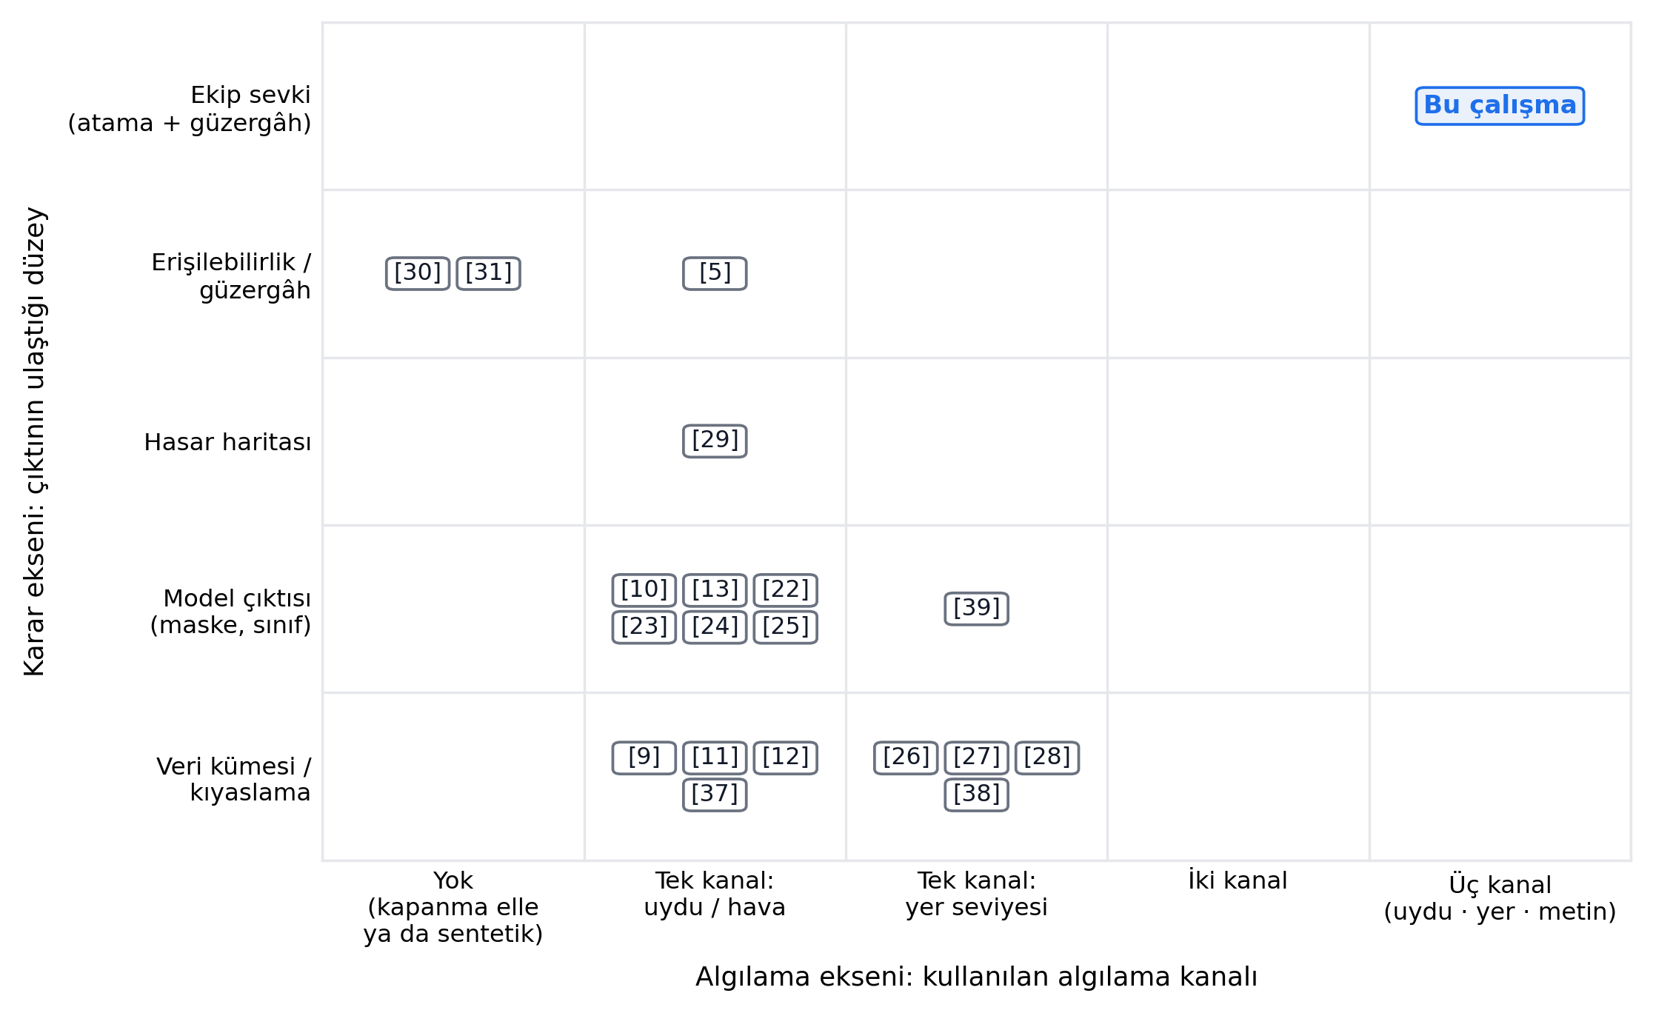
Şekil 1. Bölüm 2'de tartışılan uygulamalı çalışmaların algılama kanalı ve çıktının ulaştığı karar düzeyine göre konumu. Her kutu bir kaynak numarasıdır; konum, Bölüm 2'deki anlatıma dayanan niteliksel bir sınıflamadır. Genel amaçlı mimariler ve algoritmalar, dil modelleri ve derleme [7] dışarıda bırakılmıştır.
Buna göre bu çalışmanın hedeflediği katkı, model çıktısından operasyonel karara giden zincirin kurulması ve bu zincirin başarımının bölütleme ölçütleri yerine görev sonucu üzerinden ölçülmesine imkân veren bir protokolün tanımlanmasıdır.

3. MATERYAL VE YÖNTEM

3.1. Sistem Mimarisi
Bu çalışmada önerilen QuakeMind platformu, bağımsız geliştirilmiş modellerin tek bir arayüz altında toplanması yerine, ortak bir mekânsal veri modeli üzerinde çalışan üç katmanlı bir karar destek mimarisi olarak tasarlanmıştır. Katmanlar sırasıyla veri edinme, çıkarım ve karar katmanlarıdır.
Veri edinme katmanı beş kanal tanımlar: (i) sürümlü uydu görüntü arşivleri, (ii) yer seviyesi kamera ve akıllı telefon görüntüleri, (iii) Türkçe serbest metin ihbarları, (iv) konum bilgisi taşıyan tek dokunuşluk acil çağrılar ve (v) sismik olay katalogları. Bu kanalların tek bir katmanda toplanmasının gerekçesi, afetin ilk saatlerinde hiçbir kanalın tek başına yeterli kapsama sahip olmamasıdır: uydu görüntüsü bulut örtüsüne ve yeniden ziyaret süresine bağlıdır, yer seviyesi görüntüsü yalnızca insan bulunan noktalarda üretilir, metin ihbarları çevrim içi erişim gerektirir, acil çağrı ise şebekenin ayakta olmasına bağlıdır. Bölüm 4.5'teki tatbikat bu beş kanaldan üçünü (uydu/drone görüntüsü, yer seviyesi görüntü, Türkçe metin) koşturmaktadır; erişim süresini değiştiren kapanmalar yalnız uydu/drone kanalından gelir, kamera ve metin kanalları ısı haritasına kayıt üretir. Acil çağrı ve sismik katalog kanalları tatbikatta kullanılmamıştır.
Çıkarım katmanı her kanal için ayrı bir model barındırır: uydu görüntüsünde genel hasarı bölütleyen ve çıktısı yol ağı kenarlarıyla kesiştirilerek yol kapanmasına dönüştürülen bir anlamsal bölütleme modeli, yer seviyesi görüntülerde çatlak ve bina hasarı için nesne tespiti modelleri, Türkçe metinlerde sınıflandırma ve varlık ismi tanıma modelleri ve sismik katalog üzerinde risk skorlaması için gradyan artırma modeli. Bu katmanın çıktıları ortak bir biçime indirgenir: konum, hasar veya aciliyet skoru, güven değeri, zaman damgası ve kaynak tipi.
Karar katmanı, çıkarım katmanının ürettiği mekânsal nesneleri bir mekânsal veri tabanında toplayarak üç operasyonel ürün üretir: kapanma-farkında güzergâh, en yakın toplanma alanı önerisi ve çekirdek yoğunluk kestirimine dayalı ısı haritası. Ekip sevki bu katmanda görev kilitleme mekanizmasıyla yürütülür.
Uygulama yüzeyi bir REST hizmet katmanı ile bu katmanı kullanan web ve mobil (Flutter) istemcilerinden oluşmaktadır; ayrıca her bileşenin bağımsız çalıştırılabildiği bir çözümleme arayüzü bulunmaktadır.
Sistem mimarisi ve kanal bazlı veri akışı Şekil 2'de şematize edilmektedir.
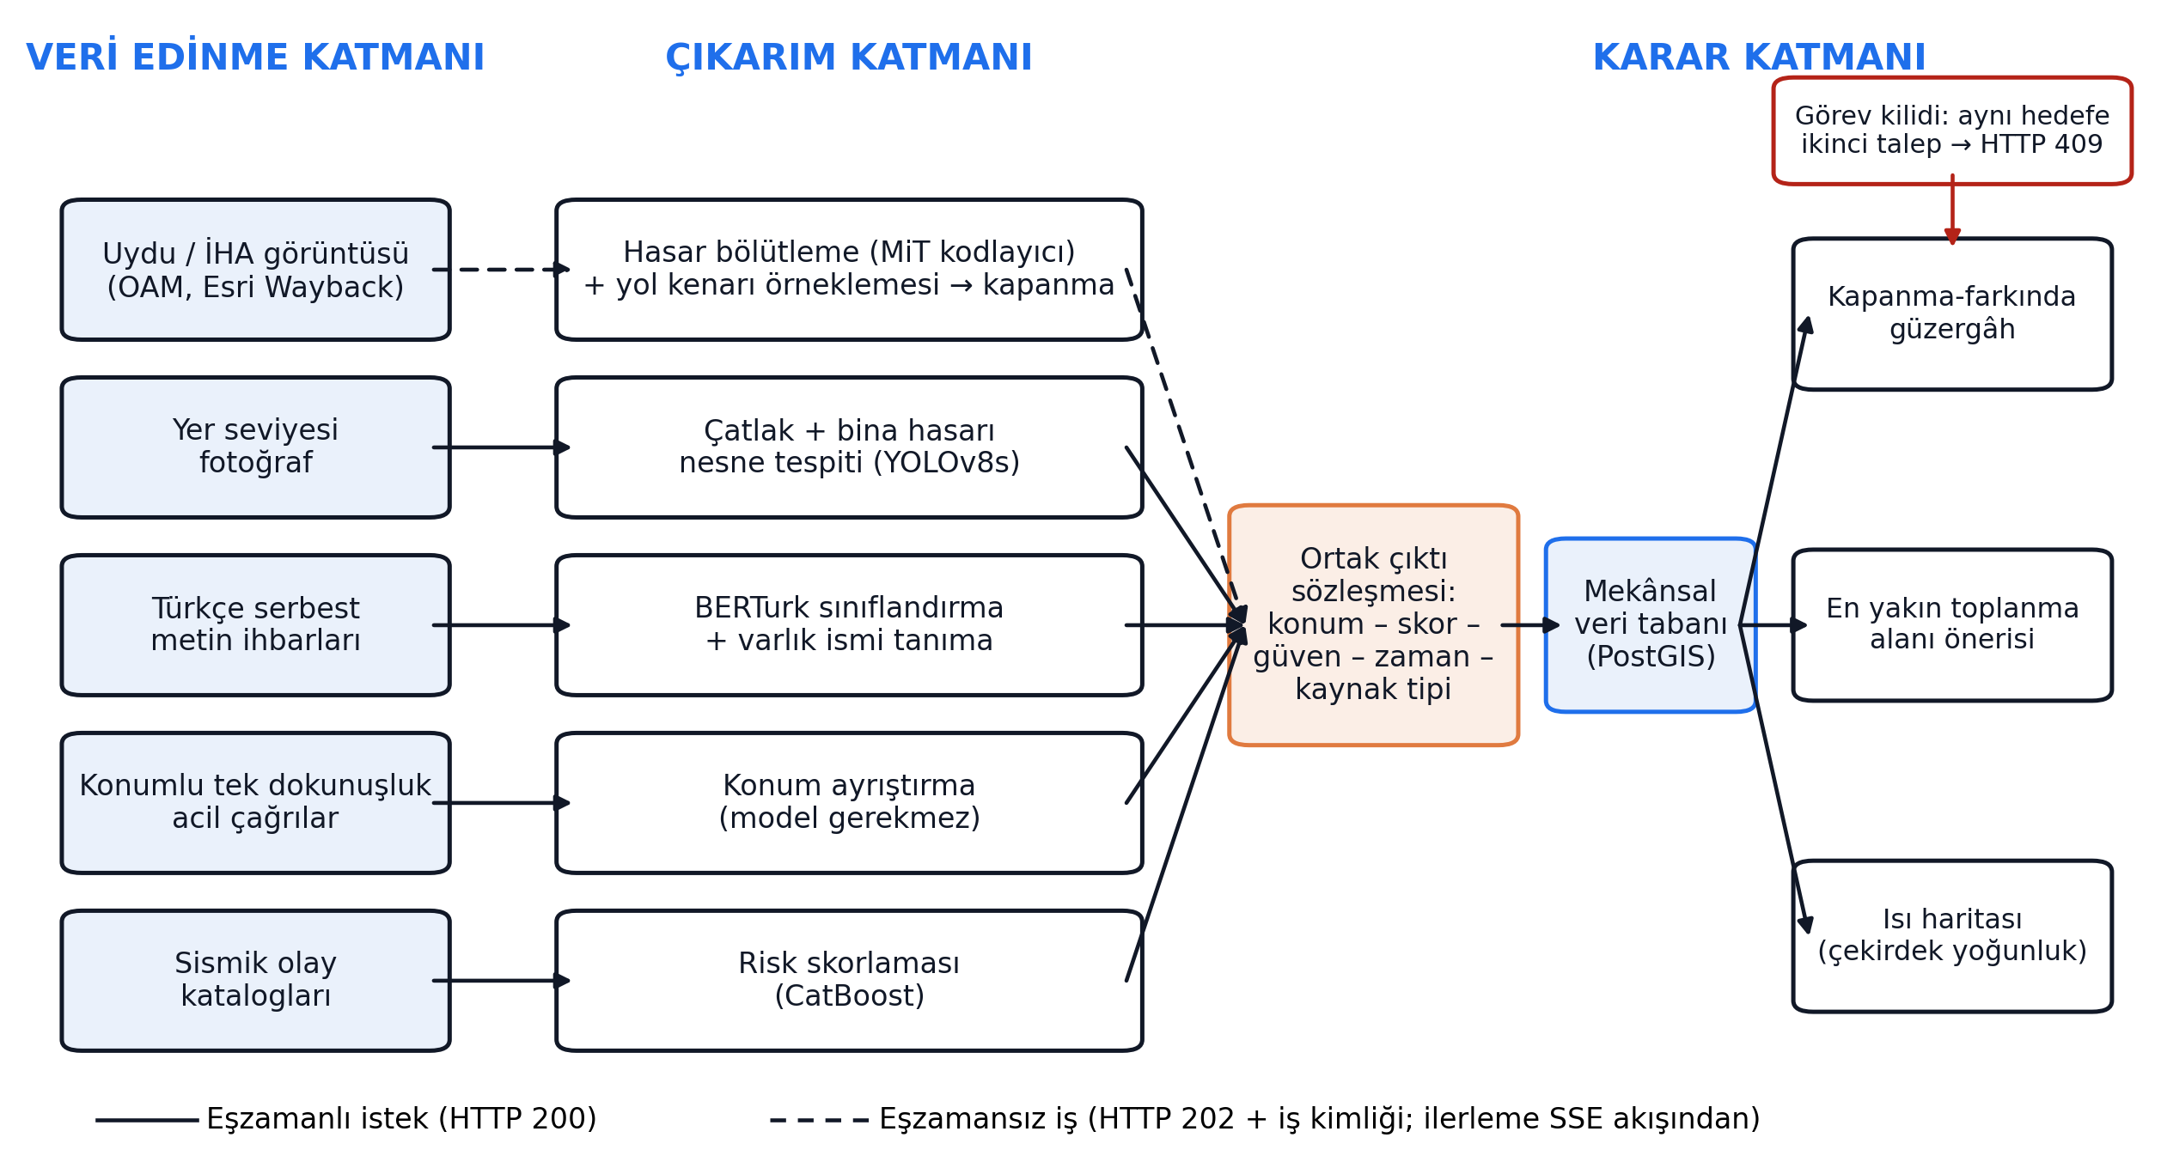
Şekil 2. QuakeMind üç katmanlı sistem mimarisi ve kanal bazlı veri akışı.
Mimarinin ölçeklenebilirlik açısından belirleyici tasarım kararı, yol ağı çizgesinin il ölçeğinde değil bölge ölçeğinde kurulmasıdır. Yapılan ön incelemede, yalnızca 3 km yarıçaplı bir analiz alanı için OpenStreetMap [44] tabanlı sürülebilir yol çizgesinin yaklaşık 20 000 düğüm içerdiği görülmüştür. Hatay ve Kahramanmaraş illerinin tamamını tek bir çizgede tutmak, hem bellek hem de en kısa yol arama süresi bakımından etkileşimli kullanım için uygun değildir. Bu nedenle her operasyon bölgesi kendi yol çizgesini, kendi kapanma kümesini ve kendi analiz kimliğini alır. Bu ayrıştırma üç yarar sağlar: arama uzayı sınırlandığı için arama süreleri saniyeler mertebesinde kalır; bir bölgede yapılan yeniden analiz diğer bölgelerin sonuçlarını geçersizleştirmez; çizge önbellekleri bölge bazında saklanabilir. Bu tasarımın bilinen sınırlılığı, bölge sınırını kesen güzergâhların doğrudan hesaplanamamasıdır; bu sınırlılık Bölüm 5.3(i)'de ele alınmaktadır.

3.2. Çalışma Alanı ve Veri Kaynakları
Çalışma alanı, 6 Şubat 2023 depremlerinden [1, 2] en ağır etkilenen iller arasından Hatay ve Gaziantep'tir. Değerlendirme, bu illerde açık drone ortofotosu bulunan üç gerçek mahallede yürütülmüştür: Defne / Elektrik Mah. (Hatay), İslahiye ve Nurdağı (Gaziantep). Mahalle ölçeğinin gerekçesi Bölüm 3.8.1'de verilmektedir.
Çalışma alanı Şekil 3'te haritalanmaktadır.
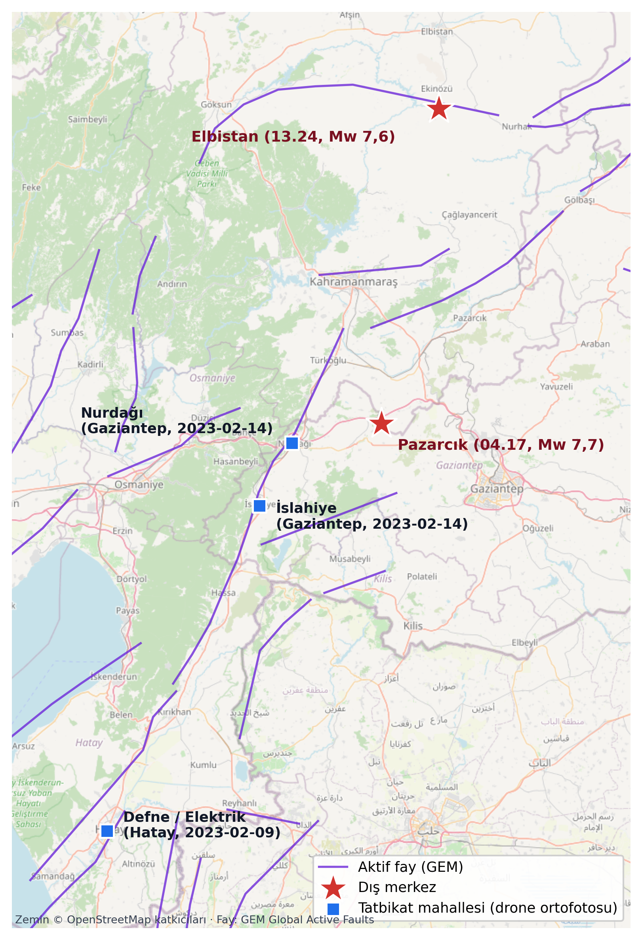
Şekil 3. Çalışma alanı: 6 Şubat 2023 depremlerinin dış merkezleri (USGS), bölgedeki aktif faylar (GEM Global Active Faults) ve değerlendirmede kullanılan üç drone mahallesi (Defne/Elektrik, İslahiye, Nurdağı; çekim tarihleriyle). Zemin © OpenStreetMap katkıcıları.
Çalışmada kullanılan veri kaynakları Tablo 2'de özetlenmiştir. Görüntü kaynağı seçiminde belirleyici ölçüt, açık lisanslı ve akademik yayında kullanılabilir olmasıdır; bu nedenle genel amaçlı ticari harita karo servisleri değerlendirme dışında tutulmuştur.
Tablo 2. Çalışmada kullanılan dış (harici) veri kaynakları. Tatbikattaki ihbar metinleri elle yazılmış sentetik metinlerdir ve bu tabloya dahil edilmemiştir; acil çağrı kanalı tatbikatta kullanılmamıştır. Son dört satır, model eğitimi ve değerlendirmesinde kullanılan kümeleri gösterir.
Kaynak | Tür | Tarih | Bölge | Çözünürlük / ölçek | Erişim
Esri World Imagery Wayback [45] | Optik uydu görüntüsü, sürümlü arşiv (deprem öncesi ve sonrası sürüm) | 2022–2023 | Hatay, Gaziantep, Kahramanmaraş | Karo yakınlaştırma z13–z18; 37° enlemde yaklaşık 15,3–0,48 m/piksel | Karo servisi, sürüm kimliğiyle
Maxar Open Data Program [46] | WorldView-3 ve GeoEye-1 optik uydu görüntüsü | Şubat 2023 (deprem sonrası) | Hatay, Kahramanmaraş | 17 408 × 17 408 piksel karolar; üretici belirtimine göre yaklaşık 0,3–0,4 m | Açık veri deposu; CC BY-NC 4.0
OpenAerialMap [47] | Açık havadan ve insansız hava aracı görüntüsü | 2023 | Olay bazlı, düzensiz kapsama | Değişken, alt-metre | Açık karo servisi
Help.NGO İHA ortofotoları [64] (OpenAerialMap üzerinden) | İnsansız hava aracı ortofotosu, üç sahne (Tablo 3–4) | 9 ve 14 Şubat 2023 (deprem sonrası) | Hatay (Defne/Elektrik), Gaziantep (İslahiye, Nurdağı) | Özgün 3,4–7,9 cm/piksel; analizde z18 karolarıyla yaklaşık 0,48 m/piksel | Açık karo servisi; CC BY 4.0
OpenStreetMap [44] | Vektör yol ağı, toplanma alanı ve açık alan etiketleri | 2023 | İl geneli | Vektör | Yerel PBF dosyası (tek geçiş)
AFAD deprem kataloğu [58] | Sismik olay kataloğu (konum, derinlik, büyüklük) | Tarihsel katalog ve 2023 | Türkiye geneli | Nokta verisi | Açık web servisi
Wikimedia Commons deprem fotoğrafları | Yer seviyesi fotoğraf (13 adet); kamera kanalının tatbikat girdisi (Bölüm 4.5) | Şubat–Ağustos 2023 (deprem sonrası) | Çoğu Hatay/Antakya; dördünde il bilgisi yok | Özgün fotoğraf çözünürlüğü | Kamu malı (5) ve CC BY-SA 4.0 (8); künye ve SHA-256 ile kayıtlı
KATE-PD [56] | Deprem sonrası optik uydu görüntüsü (Maxar 193, Airbus Pléiades 639 karo) ve hasarlı bina maskeleri; bina hasarı bölütlemesinin eğitim, doğrulama ve sınama kümesi (Bölüm 4.2) | 2023 (deprem sonrası) | Adıyaman, Gaziantep, Hatay, Kahramanmaraş, Kilis, Malatya, Osmaniye | 0,375–0,5 m; 512 × 512 piksel; 832 karo | Hugging Face veri deposu (CSCRS/kate-pd); veri kartında lisans belirtilmemiş
KATE-CD [56] | Deprem öncesi ve sonrası optik uydu görüntü çiftleri (Maxar Open Data, Airbus Pléiades) ve elle çizilmiş ikili hasar maskeleri; bu çalışmada yalnız deprem öncesi görüntüleri hasarsız (negatif) örnek olarak kullanılmıştır (Bölüm 4.2) | 2023 (deprem öncesi ve sonrası) | Adıyaman, Gaziantep, Hatay, Kahramanmaraş, Kilis, Malatya, Osmaniye | 0,3–0,5 m; 512 × 512 piksel; 486 çift; sonrası görüntüleri KATE-PD ile özdeş olduğundan yalnız öncesi görüntüleri alınmıştır | Hugging Face veri deposu (CSCRS/kate-cd); veri kartında lisans belirtilmemiş
MEDBFS [57], Türkiye alt kümesi | Deprem öncesi (WorldView) ve sonrası (Jilin-1) optik uydu görüntüsü; piksel düzeyinde ağır hasar ve yıkılma etiketleri; bu çalışmada eğitime katılmamış, yalnız dış sınamada kullanılmıştır (Bölüm 4.2) | 6 Şubat 2023 depremi (öncesi ve sonrası) | Kahramanmaraş, Gaziantep | 0,5 m (dış sınamada 0,75 m); 512 × 512 piksel; 438 deprem öncesi + 438 deprem sonrası görüntü | Zenodo (doi:10.5281/zenodo.11647956, 2. sürüm); CC BY-NC 4.0
Türkçe afet metni kümesi (deprem-private/intent_test_v13_anonymized) | Deprem sonrası Türkçe afet metinleri, çok etiketli sınıflar; metin sınıflandırma (Bölüm 3.6) | 12–14 Şubat 2023 (kayıt zaman damgaları) | Belirtilmemiş | 2 028 kayıt (1 418 eğitim / 305 doğrulama / 305 sınama) | Özel Hugging Face deposu; istek üzerine sorumlu yazardan temin edilebilir (bkz. Veri Erişilebilirliği)

Değerlendirmede kullanılan üç drone sahnesinin sağlayıcı ve lisans bilgisi Tablo 3'te verilmiştir. Defne sahnesi 9 Şubat, İslahiye ve Nurdağı sahneleri 14 Şubat 2023'te (deprem sonrası) çekilmiş; üçü de Help.NGO tarafından OpenAerialMap üzerinden CC BY 4.0 lisansıyla yayımlanmıştır [64].
Tablo 3. Değerlendirmede kullanılan üç drone sahnesinin sağlayıcı ve lisans bilgisi.
Alan | Sağlayıcı / kaynak | Lisans | Özgün çözünürlük
Defne / Elektrik Mah. (Hatay) | Help.NGO (OpenAerialMap) | CC BY 4.0 | 3,4 cm/piksel
İslahiye (Gaziantep) | Help.NGO (OpenAerialMap) | CC BY 4.0 | 7,8 cm/piksel
Nurdağı (Gaziantep) | Help.NGO (OpenAerialMap); sağlayıcının "Low Quality" uyarısıyla | CC BY 4.0 | 7,1 cm/piksel

Üç sahne de açık lisanslıdır ve akademik yayında kaynağıyla birlikte kullanılabilir; Nurdağı sahnesine sağlayıcı kendi 'Low Quality' uyarısını koymuştur ve bu makalede belirtilmektedir. Görüntüler deprem sonrasına (9–14 Şubat 2023) aittir; depremden üç ila sekiz gün sonra bir miktar açma çalışması başlamış olabilir. Model bu ortofotoları özgün çözünürlükte değil, eğitim verisinin çözünürlüğüne yakın z18 karolarıyla (yaklaşık 0,48 m/piksel) işler (Bölüm 3.3).
Her sahnenin uçuş izi taranarak gerçekten dolu olan en iyi yaklaşık 500 m'lik pencere seçilmiş ve künyesiyle kaydedilmiştir; üç alanın künyesi (sahne, çekim tarihi, uçuş izi doluluğu, pencere boyu ve OSM yol oranı) Tablo 4'te verilmektedir.
Tablo 4. Değerlendirmede kullanılan üç drone alanının künyesi: sahne, çekim tarihi, uçuş izi doluluğu, pencere boyu ve OSM yol oranı.
Alan | İl | Sahne | Çekim | Uçuş izi | Pencere | OSM yol oranı
Defne / Elektrik Mah. | Hatay | Hatay - Defne - Elektrik Mah. | 2023-02-09 | %59 | 499,3 m | 0,302
İslahiye | Gaziantep | Islahiye, Turkey - Feb 15, 2023 | 2023-02-14 | %100 | 499,7 m | 0,218
Nurdağı | Gaziantep | Nurdagi - Feb 15, 2023 (Warning Low Quality) | 2023-02-14 | %100 | 500,5 m | 0,220

3.2.1. Etiketli Yol Hasarı Eğitim Kümesi
Bölüm 2.1'de belirtildiği üzere, Türkiye kaynaklı ve yol ağı hasarını piksel düzeyinde etiketleyen açık bir veri kümesi yazında bulunmamaktadır. Bina hasarı için aynı depremleri kapsayan açık kümeler mevcut olduğundan (KATE-CD [56], MEDBFS [57]), Bölüm 3.4'teki çok mimarili karşılaştırma bu sürümde bina hasarı görevinde yürütülmüş ve sonuçları Bölüm 4.2'de raporlanmıştır. Karşılaştırmanın yol hasarına uygulanabilmesi için gereken piksel-etiketli eğitim kümesi bu sürümde oluşturulmamıştır ve gelecek çalışma kapsamına bırakılmıştır (bkz. Sınırlılık (m), (r)). Küme oluşturulduğunda kaynak görüntü ve sürümü, 512 × 512 piksellik karo sayısı, hasarlı piksel oranı, etiketleyici sayısı, [26] numaralı çalışmanın üç fazlı protokolünden uyarlanacak etiketleme kılavuzu, etiketleyiciler arası uyum (IoU) ve uzman doğrulaması raporlanacaktır; hiçbir alan kestirim değeriyle doldurulmayacaktır.

Bölme stratejisi, Bölüm 3.10'da ayrıntılandırıldığı üzere rastgele değil mekânsal blok temellidir. Bunun gerekçesi doğrudan çıkarım hattının kendisinden doğmaktadır: çıkarım %50 örtüşmeli karolama kullandığından, örtüşen karoların rastgele biçimde eğitim ve test kümelerine dağıtılması aynı piksellerin her iki kümede bulunmasına ve dolayısıyla başarımın iyimser yönde sapmasına yol açar.

3.3. Görüntü Ön İşleme ve Kalite Kontrolü
Uydu görüntüsü, bölütleme modelinin girdi boyutuna uygun biçimde 512 × 512 piksellik model karolarına bölünmektedir; bu, sağlayıcıdan çekilen harita karosundan (256 × 256 piksel) farklı bir birimdir. Yakınlaştırma düzeyi z, görüntünün yer örnekleme aralığı eğitim verisinin aralığına (0,3–0,5 m/piksel) en yakın olacak biçimde seçilir: hedef aralık 0,4 m/piksel olmak üzere, enlem φ'deki yer örnekleme aralığı 156 543·cos(φ)/2^z m/piksel ile hesaplanır ve z = yuvarla(log₂(156 543·cos φ / 0,4)) olarak, [13, 20] aralığında alınır. Çalışma alanının enleminde (36–37°) bu koşul z = 18'i (yaklaşık 0,48 m/piksel) verir; tatbikattaki yaklaşık 500 m'lik mahalle kutusu 1280 × 1280 piksellik bir görüntüye karşılık gelir. Bir analizde getirilen karo sayısı en çok 8 × 8 = 64 ile sınırlıdır. Bu seçim, özgün çözünürlüğü santimetre düzeyinde olan drone ortofotolarının da modele eğitim ölçeğine yakın bir çözünürlükte verilmesini sağlar.
Karo kalite filtresi (kodda tanımlı, çıkarım hattına bağlı değildir). Aşağıda tanımlanan kalite kontrol adımı kod düzeyinde yazılmış, ancak bu sürümde çıkarım hattından çağrılmamaktadır; tanım, tekrarlanabilirlik açısından burada verilmektedir. Filtre iki ölçüte dayanır: asgari yer örnekleme aralığı eşiği ve bulanıklık tespiti. Bulanıklık, gri seviyeye dönüştürülmüş karonun Laplacian yanıtının varyansı ile ölçülür. I(x, y) karonun gri seviye yoğunluğu ve L = ∇²I Laplacian yanıtı olmak üzere bulanıklık ölçütü Denklem (1) ile tanımlanır:
$V=\frac{1}{MN}\sum_{x=1}^{M}{\sum_{y=1}^{N}{{\left(L\left(x,y\right)-\bar{L}\right)}^{2}}}, \bar{L}=\frac{1}{MN}\sum_{x=1}^{M}{\sum_{y=1}^{N}{L\left(x,y\right)}}$ (1)
Denklem (1)'de M ve N karonun piksel boyutları, L̄ Laplacian yanıtının ortalamasıdır. V < V₀ koşulunu sağlayan karolar bulanık kabul edilerek analiz dışı bırakılacak ve ilgili alan sonuç maskesinde "değerlendirilmedi" olarak işaretlenecektir. Kodda (tile_quality_score, road_damage/utils/inference.py) varsayılan eşik V₀ = 100 ve tamamlayıcı bir bulut sezgiseli (HSV'de parlaklığı 200'ün üstünde, doygunluğu 40'ın altında olan piksellerin oranı en çok 0,4) tanımlıdır. Filtrenin elenen karo oranı ve IoU_hasar üzerindeki etkisi, filtre hatta bağlandığında etiketli bir sınama karosu kümesiyle ölçülecektir.

3.4. Uydu Görüntüsünden Hasar Bölütlemesi ve Yol Ağı Kesişimi
Hasar bölütlemesi MiT kodlayıcılı modellerle yapılır: platformun varsayılan işletim modeli SegFormer [19] MiT-B4'tür; tatbikatta ise Bölüm 4.2'deki protokolle eğitilmiş SegFormer MiT-B0, SegFormer MiT-B2 ve U-Net MiT-B4 modelleri kullanılır (Bölüm 4.6). Model, tek sınıflı ikili maske üretecek biçimde yapılandırılmıştır: her piksel için genel hasar olasılığı kestirilir ve eşikleme ile ikili maskeye dönüştürülür; model yolu ayrı bir girdi ya da sınıf olarak görmez. Yol kapanması, bu ikili hasar maskesinin OSM yol kenarlarının merkez çizgisi boyunca yaklaşık 5 m aralıkla (kenar başına en az üç nokta) örneklenmesiyle türetilir; örnek noktalarından biri hasarlı piksele düşen kenar sert kapatma ile çizgeden çıkarılır (canlı analiz ucunun ayrıca ürettiği 6 piksellik, yaklaşık 3 m genişliğindeki yol bandı maskesi görselleştirme içindir ve kapanma kararına girmez). Tek sınıflı kurgu tercih edilmiştir; çünkü eğitimde kullanılan açık kümeler (KATE-PD, KATE-CD) ikili hasar etiketi taşımakta, yol hasarını derecelendiren piksel etiketli bir Türkiye kümesi ise bulunmamaktadır (Bölüm 3.2.1).
Hasarlı piksellerin toplam piksellere oranının düşük olması nedeniyle eğitimde odaksal kayıp [35] ile Dice kaybı [36] birleşimi kullanılmıştır. pₜ modelin gerçek sınıf için ürettiği olasılık olmak üzere odaksal kayıp Denklem (2) ile verilir:
$L_{odaksal}=-α_{t}{\left(1-p_{t}\right)}^{γ}\log\left(p_{t}\right)$ (2)
Denklem (2)'de γ ≥ 0 kolay örneklerin katkısını bastıran odaklama üsteli, αₜ sınıf dengesizliğini dengeleyen ağırlıktır. Dice kaybı, kestirilen maske ile referans maske arasındaki örtüşmeyi doğrudan eniyilediği için sınıf dengesizliğine karşı ikinci bir koruma sağlar:
$L_{Dice}=1-\frac{2 \sum_{i}{p_{i}g_{i}}+ε}{\sum_{i}{p_{i}}+\sum_{i}{g_{i}}+ε}$ (3)
Denklem (3)'te pᵢ ∈ [0, 1] i. pikselin kestirilen olasılığı, gᵢ ∈ {0, 1} referans etiketi, ε payda sıfır olduğunda sayısal kararlılığı sağlayan küçük bir sabittir. Toplam kayıp iki bileşenin ağırlıklı toplamıdır:
$L=λ_{f}L_{odaksal}+λ_{d}L_{Dice}$ (4)
Denklem (4)'teki bileşim ağırlıkları (λ_f, λ_d) ile odaksal kayıp parametreleri (α, γ), karşılaştırmanın adil olması için tüm mimariler arasında sabit tutulmuştur; bu değerler ile eniyileyici ayarları Bölüm 4.1.2'de verilmektedir.
Çıkarım aşamasında görüntü, 512 piksellik pencerelerle ve 256 piksellik adımla (%50 örtüşme) taranır. Karo sınırlarında oluşan dikiş izlerinin önlenmesi için her karonun katkısı merkeze doğru artan bir ağırlık penceresiyle harmanlanır. u = i / (S − 1) normalize koordinat ve S pencere boyutu olmak üzere iki boyutlu ağırlık penceresi Denklem (5) ile tanımlanır:
$w\left(u\right)=\min\left(4\min\left(u,1-u\right),1\right), W\left(i,j\right)=w\left(u_{i}\right)w\left(u_{j}\right)$ (5)
Örtüşen karolardan gelen olasılıkların birleştirilmesi Denklem (6) ile yapılır:
$P\left(x,y\right)=\frac{\sum_{k}{p_{k\left(x,y\right)W_{k\left(x,y\right)}}}}{\max\left(\sum_{k}{W_{k\left(x,y\right)}},ε\right)}$ (6)
Denklem (6)'da p_k, (x, y) pikselini içeren k. karonun kestirimidir. Kenar piksellerinin ağırlığı sıfıra yaklaştığı için komşu karolar arasındaki geçiş süreklidir ve klasik karo birleştirmede görülen doğrusal yapay sınırlar ortadan kalkar.
Eşiklenmiş ikili maske üç seviyeli morfolojik son işlemeden geçirilir. Seviye 0 ham model çıktısını değiştirmez ve model davranışının incelenmesi için kullanılır. Seviye 1, 3 × 3 elips yapı elemanıyla morfolojik açma ve ardından kapama uygular ve 30 pikselden küçük bağlı bileşenleri siler. Seviye 2, açma için 5 × 5, kapama için 7 × 7 elips yapı elemanı kullanır ve asgari alan eşiğini 150 piksele yükseltir. Seviye seçimi model künyesinde tutulan bir yapılandırma parametresidir: tatbikattaki üç model seviye 0 (son işleme yok) ve 0,5 karar eşiğiyle, varsayılan işletim modeli ise seviye 2 ve 0,4 eşiğiyle koşar. Seviyenin etkisi, Tablo 12'deki on modelin eğitim koşularında 91 karoluk sınama kümesinde ölçülmüştür: seviye 1 ve seviye 2, IoU_hasar'ı en çok 0,0003 ve 0,0009 değiştirmekte, kesinliği binde birkaç artırıp duyarlılığı binde birkaç azaltmaktadır; son işlemenin bu kümede başarıma pratik bir etkisi yoktur.
Bu adımlar Şekil 4'te şematik olarak gösterilmektedir.
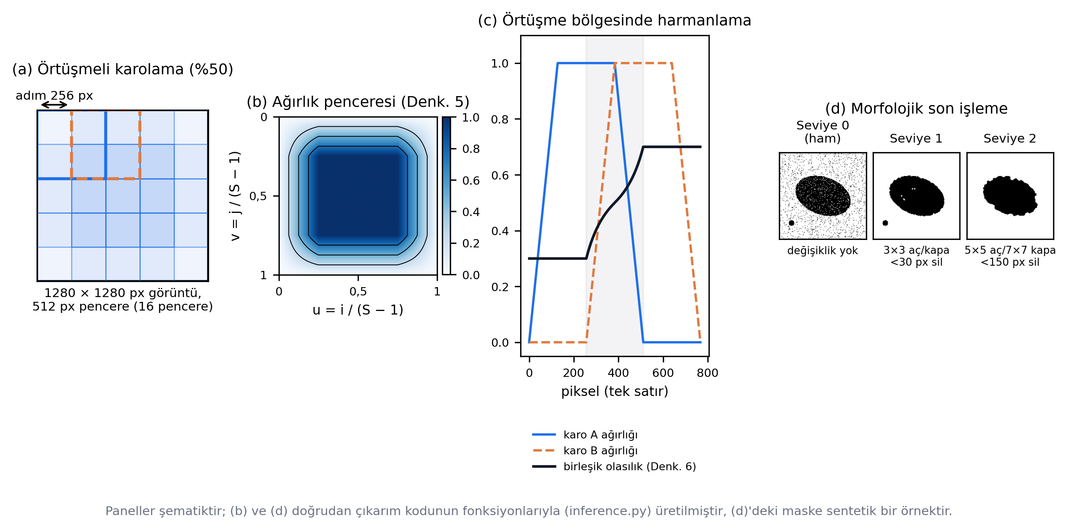
Şekil 4. Örtüşmeli karolama, ağırlıklı pencere harmanlaması ve üç seviyeli morfolojik son işleme adımları.
Önerilen yaklaşımın başarımını bağlama oturtmak için, kodlayıcısı MiT-B4'te sabitlenmiş beş kod çözücü mimarisiyle (U-Net [14], FPN [16], DeepLabV3+ [18], UPerNet [65] ve SegFormer [19]) karşılaştırma tasarlanmıştır; SegFormer ayrıca MiT-B0 ve MiT-B2 ölçeklerinde de koşularak model boyutu ekseni eklenmiştir. Kodlayıcının başarıma etkisini ayrıştırmak amacıyla üç farklı-kodlayıcılı taban çizgisi de aynı protokolle koşulmuştur: U-Net/ResNet-18 [34], DeepLabV3+/ResNet-101 [34] ve UPerNet/ConvNeXt-S [66].
Koşulan kurgu. Karşılaştırmanın kod çözücü tasarımını yalıtabilmesi için [22] numaralı çalışmada izlenen yaklaşım benimsenmiş ve beş mimaride (U-Net, FPN, DeepLabV3+, UPerNet, SegFormer) kodlayıcı MiT-B4'te sabitlenerek aynı ImageNet ön eğitimli başlangıçtan, aynı tohumla (42) eğitilmiştir. Kurgunun desteklediği iddia, "X mimarisi üstündür" değil, "belirli bir kodlayıcı sabitken çok katmanlı algılayıcı kod çözücü diğer kod çözücülerden farklı başarım verir" iddiasıdır.
Taban çizgisi karşılaştırması. Kodlayıcının kendisinin etkisini göstermek amacıyla üç ek koşum, aynı protokolle fakat farklı bir kodlayıcı ile yürütülmüştür: U-Net/ResNet-18, DeepLabV3+/ResNet-101 ve UPerNet/ConvNeXt-S. Görev, Bölüm 4.2'de gerekçelendirildiği üzere yol hasarı değil bina hasarı bölütlemesidir. Sonuçlar (Tablo 12) kodlayıcının kod çözücüden daha belirleyici olduğunu göstermektedir (Bölüm 4.2, Gözlemler). Tüm yapılandırmalar Tablo 5'te yan yana verilmiştir.
Tablo 5. Karşılaştırılan bölütleme mimarilerinin yapısal hiperparametreleri.
Mimari | Kodlayıcı | Grup | Kodlayıcı kademe sayısı | Normalizasyon | Kod çözücü kanalları / piramit ayarları
U-Net [14] | MiT-B4 | MiT ailesi (sabit) | 4 | Toplu normalizasyon | (256, 128, 64, 32); atlamalı bağlantılarla kademeli birleştirme
FPN [16] | MiT-B4 | MiT ailesi (sabit) | 4 | Toplu normalizasyon | Piramit kanalı 256; bölütleme kanalı 128; dört seviyeli birleştirme
DeepLabV3+ [18] | MiT-B4 | MiT ailesi (sabit) | 4 | Toplu normalizasyon | Kod çözücü kanalı 256; atrous oranları (12, 24, 36) (kütüphane varsayılanı); çıkış adımı 16; ayrılabilir evrişimli ASPP
UPerNet [65] | MiT-B4 | MiT ailesi (sabit) | 4 | Toplu normalizasyon | Kütüphanenin (segmentation_models_pytorch) varsayılan PSP havuzlama ve özellik piramidi birleştirmesi
SegFormer [19] (işletim modelinin mimarisi) | MiT-B4 | MiT ailesi (sabit) | 4 | Kodlayıcıda katman normalizasyonu | Tüm kademelerin birleştirildiği hafif çok katmanlı algılayıcı kod çözücü; bölütleme kanalı 256
SegFormer [19] (B2 ölçeği) | MiT-B2 | MiT ailesi (ölçek) | 4 | Kodlayıcıda katman normalizasyonu | SegFormer-B4 ile aynı kod çözücü tasarımı, daha küçük kodlayıcı
SegFormer [19] (B0 ölçeği) | MiT-B0 | MiT ailesi (ölçek) | 4 | Kodlayıcıda katman normalizasyonu | SegFormer-B4 ile aynı kod çözücü tasarımı, en küçük kodlayıcı
U-Net [14] (taban çizgisi) | ResNet-18 [34] | Taban çizgisi | 5 | Toplu normalizasyon | (256, 128, 64, 32, 16); atlamalı bağlantılarla kademeli birleştirme
DeepLabV3+ [18] (taban çizgisi) | ResNet-101 [34] | Taban çizgisi | 5 | Toplu normalizasyon | Kod çözücü kanalı 256; atrous oranları (12, 24, 36); çıkış adımı 16; ayrılabilir evrişimli ASPP
UPerNet [65] (taban çizgisi) | ConvNeXt-S [66] | Taban çizgisi | 4 | Katman normalizasyonu | UPerNet (MiT-B4) ile aynı kod çözücü; kodlayıcı dört aşamalı hiyerarşik bir evrişim ağıdır

"Kodlayıcı" sütunu her mimaride fiilen kullanılan omurgayı göstermektedir. Beş mimaride (U-Net, FPN, DeepLabV3+, UPerNet, SegFormer) kodlayıcı MiT ailesindendir (SegFormer üç ölçekte: B0/B2/B4); üç taban çizgisinde kodlayıcı sırasıyla ResNet-18, ResNet-101 ve ConvNeXt-S'tir. Bu sayede Tablo 12'deki karşılaştırma, MiT-B4 ailesi içinde kod çözücü tasarımının etkisini doğrudan, taban çizgileriyle karşılaştırmada ise kodlayıcı seçiminin etkisini yalıtabilmektedir.
MiT kodlayıcısı dört kademeli hiyerarşik çıktı üretmekte ve ilk kademesi 1/4 ölçekte bulunmaktadır. U-Net, FPN ve DeepLabV3+'ın geleneksel olarak beş kademeli bir kodlayıcıyla kullanılan kod çözücüleri, bu koşumda dört kademeli MiT-B4 çıktısına uyarlanarak eğitilmiştir; kademe sayısı böylece MiT ailesindeki beş mimaride de dörde eşitlenmiştir. Taban çizgilerinde (ResNet-18/101, ConvNeXt-S) kademe sayısı kütüphanenin (segmentation_models_pytorch) ilgili kodlayıcı için varsayılan ayarına bırakılmıştır.
Ağırlık başlangıcı. Beş MiT tabanlı mimaride (U-Net, FPN, DeepLabV3+, UPerNet, SegFormer) tüm ağırlıklar aynı ImageNet ön eğitimli MiT kodlayıcısından (ilgili ölçekte: B0/B2/B4) ve aynı tohumla (42) başlatılmıştır; bu, karşılaştırmanın geçerliliği için hedeflenen "aynı başlangıç, aynı tohum" kurgusunu karşılamaktadır. Üç taban çizgisinde ise kodlayıcının etkisini göstermek amacıyla bilinçli olarak farklı bir ImageNet ön eğitimli başlangıç (ResNet-18, ResNet-101, ConvNeXt-S) kullanılmıştır; bu bir eksiklik değil taban çizgisi tasarımının bir parçasıdır. Platformun varsayılan işletim modeli olan, kamuya açık olarak yayımlanmış Utbird/dispatch_optimized_mitb4_focal_dice30 [sic: kaynakta "dispath"] ağırlığı bu karşılaştırmada kullanılmamıştır; söz konusu ağırlığın eğitim verisi ile bu çalışmanın test bölgeleri arasındaki olası örtüşme denetlenemediğinden, kullanılması karşılaştırmayı geçersiz kılardı.
Bölütleme çıkarımı, yaklaşık 500 m'lik bir mahalle görüntüsünde bile merkezî işlem biriminde modele göre 1,9–10,5 saniye sürdüğü (Tablo 17) ve daha geniş bir analiz alanında pencere sayısı alanla birlikte arttığı için uygulama sunucusunda satır içi çalıştırılmamaktadır. Tek süreçli bir sunucuda satır içi çıkarım, analiz süresince tüm eşzamanlı isteklerin bloklanmasına yol açar; afet anında aynı sunucudan acil çağrı kaydı, güzergâh isteği ve toplanma alanı sorgusu geldiği düşünüldüğünde bu kabul edilemez bir davranıştır. Bu nedenle çıkarım ayrı bir süreç havuzunda yürütülmektedir. İstemci analiz talebini gönderdiğinde sunucu HTTP 202 durum kodu ile bir analiz kimliği döndürür; yeni konsol istemcisi ilerlemeyi ve tamamlanma bildirimini tek bir sunucu-gönderimli olay (SSE) akışından izler, sonucu tamamlanma bildirimi geldiğinde tek istekle alır (eski web istemcisi durum uç noktasını yoklar). Tamamlanan analizin ürettiği kapanma kümesi ve güvenli yol çizgesi analiz kimliğiyle ilişkilendirilerek saklanır; Bölüm 3.8'de açıklanan güzergâh hesabı bu kimlik üzerinden çalışır.

3.5. Yer Seviyesi Hasar Tespiti
Uydu görüntüsünden üretilen bölge ölçekli hasar katmanı, yapı ölçeğinde doğrulanmaya ihtiyaç duyar; kapsam taramasında da bileşen düzeyli ve bütünsel değerlendirmelerin birbirini tamamladığı vurgulanmaktadır [7]. Bu nedenle platformda, saha ekiplerinin akıllı telefon kamerasından ya da yüklenen fotoğraftan çalışan iki ayrı YOLOv8s [40] modeli konumlandırılmıştır.
Birinci model tek sınıflıdır ve taşıyıcı olmayan duvar ile kolon yüzeylerindeki çatlakları tespit eder; güven değeri 0,45'i aşan çatlak tespitleri kritik olarak işaretlenir ve sevk kuyruğuna öncelikli düşer. İkinci model bina ölçeğinde üç sınıflıdır: hasarsız, orta hasarlı ve ağır hasarlı. Her iki model için uygulama katmanında 0,20 güven eşiği tanımlıdır; ancak model çağrısında ayrı bir eşik verilmediğinden kütüphanenin varsayılan 0,25 eşiği önce uygulanır ve fiilî eşik 0,25'tir. Bu görece düşük eşik bilinçli bir tercihtir: afet ortamında yanlış negatifin maliyeti yanlış pozitifin maliyetinden belirgin biçimde yüksektir; dolayısıyla eşik, kesinlik aleyhine duyarlılık lehine ayarlanmıştır. Aynı asimetri varsayımı Bölüm 3.6'daki metin kanalı için de geçerlidir.
Sistem ayrıca bir hibrit kip sunar: aynı kare üzerinde her iki model bağımsız olarak çalıştırılır; çatlak modelinin kutuları bina modelinin kutularıyla uzamsal olarak ilişkilendirilmez (içine yerleştirme veya kesişim kontrolü yapılmaz), iki modelin tespitleri olduğu gibi birleştirilip tek bir liste olarak raporlanır.
Her iki YOLOv8 modelinin yapılandırması Tablo 6'da özetlenmektedir.
Her iki model de Roboflow Universe üzerinde barındırılan ve yalnızca sınırlayıcı kutu (bounding box) etiketi içeren kümelerle eğitilmiştir; model dosyalarında veri klasörleri bina modeli için 'maras-2', çatlak modeli için 'crack-2' olarak kayıtlıdır. Aynı dosyalardaki eğitim bilgisine göre iki model de YOLOv8s ön eğitimli ağırlığından 640 piksellik girdiyle eğitilmiştir (Ultralytics 8.2.103): bina modeli 40 devirlik planla ve 5 devir sabırlı erken durdurmayla 21. devirde, çatlak modeli 150 devirde durmuştur. Eğitim sırasında ayrılan doğrulama bölmesinde ölçülen değerler bina modeli için mAP@0,5 = 0,592 ve mAP@0,5:0,95 = 0,394 (kesinlik 0,596, duyarlılık 0,585), çatlak modeli için mAP@0,5 = 0,731 ve mAP@0,5:0,95 = 0,584'tür (kesinlik 0,831, duyarlılık 0,647). Bu bölme en iyi ağırlığın seçiminde de kullanıldığından değerler iyimser bir üst kestirimdir ve bağımsız bir saha sınamasının yerine geçmez; bölmelerin görüntü sayıları dosyalarda kayıtlı değildir (Tablo 23).
Tablo 6. Yer seviyesi hasar tespit modellerinin yapılandırması.
Model | Sınıf sayısı | Sınıflar | Güven eşiği | Kritik işaretleme
Çatlak modeli (YOLOv8) | 1 | Çatlak (duvar ve kolon) | 0,25 (fiilî; kodda 0,20) | Güven > 0,45
Bina modeli (YOLOv8) | 3 | Hasarsız, orta hasarlı, ağır hasarlı | 0,25 (fiilî; kodda 0,20) | Sınıf = ağır hasarlı (VeryHeavy) veya orta hasarlı (Moderate)
Hibrit kip | 1 + 3 | Yukarıdakilerin birleşimi | 0,25 (fiilî; kodda 0,20) | Çatlak modeli: güven > 0,45; bina modeli: sınıf ağır/orta hasarlı (ikisi bağımsız)

Üç sınıflı bina çıktısının afet yönetimi yazınındaki yerleşik ölçeklerle ilişkilendirilmesi zorunludur; aksi hâlde model çıktısı saha kararına tercüme edilemez. Kullanılan sınıfların EMS-98 [6] hasar dereceleriyle eşleşmesi Tablo 7'de verilmiştir.
Tablo 7. Bina hasar sınıflarının EMS-98 ölçeğiyle eşlenmesi.
Model sınıfı | EMS-98 karşılığı [6]
Hasarsız | G1 (ihmal edilebilir–çok hafif)
Orta hasarlı | G2–G3 (orta–ağır)
Ağır hasarlı | G4–G5 (çok ağır–yıkım)

Eşlemenin bire bir olmadığı, özellikle EMS-98 Derece 3 ile Derece 4 arasındaki sınırın tek bir dış cepheden alınmış görüntüyle güvenilir biçimde ayrılamadığı, bu çalışmanın kabul edilen bir sınırlılığıdır ve Bölüm 5.3(j)'de tartışılmaktadır.

3.6. Türkçe Metin Analizi
Metin kanalı, uydu ve kamera kanallarının göremediği ihtiyaçları taşır. Bu kanal üç aşamalı bir hat ile işlenmektedir.
Birinci aşama — metin normalleştirme. Türkçe sondan eklemeli bir dil olduğundan, yüzey biçimleri sözlük tabanlı eşlemeyi kırar. Önceki sürümde hatta çağrılan kök/ek ayrıştırıcının (Zemberek) çıktısı ne sınıflandırıcıya ne de anahtar sözcük kurallarına aktarılmadığından çağrı bu sürümde kaldırılmıştır. Normalleştirme bağlantıların, kullanıcı adlarının ve noktalamanın çıkarılmasından ibarettir; büyük/küçük harf korunur, çünkü kullanılan BERTurk ayrıştırıcısı harf büyüklüğüne duyarlıdır. Küçük harfe çevirme yalnız anahtar sözcük eşleşmesinde ve Türkçeye duyarlı biçimde ('I' → 'ı', 'İ' → 'i') yapılır.
İkinci aşama — sınıflandırma. BERTurk [32] tabanlı bir metin sınıflandırıcı, 13 alt kategori için sigmoid çıkışlı çok etiketli bir kurguda skor üretir; sevk hattı bu skorlardan en yüksek olanın etiketini alır. Alt kategoriler, sevk mantığının kullandığı beş üst kategoriye eşlenir (Tablo 8). Karar sırası şöyledir. En yüksek skor 0,30 veya üzerindeyse ve etiket "Alakasız" değilse modelin etiketi eşlenir. Model kararsızsa (en yüksek skor 0,30'un altında) ya da "Alakasız" diyorsa bir anahtar sözcük kurtarma katmanı devreye girer: metin dört kategoriden (Acil Yardım İhtiyacı, Enkaz Bildirimi, Lojistik İhtiyaç Bildirimi, Yol Kapanma Bilgisi) birine ait bir anahtar sözcük içeriyorsa kayıt o kategoriye atanır; birden çok kategori eşleşirse bu sıra (hayati önem sırası) esas alınır. Kurtarılamayan kararsız kayıt "Belirsiz" kategorisine atanır; bu durumda varlık ismi tanıma ve coğrafi kodlama yine çalıştırılır ve kayıt düşük aciliyet düzeyiyle sevk zincirine aktarılır. Kurtarılamayan ve modelin "Alakasız" dediği kayıt zincirden düşer. Gösterilen güven, gösterilen üst kategoriye eşlenen alt etiketlerin en yüksek skorudur. Bu tasarımın sonuçları Bölüm 4.5 ve Bölüm 5.3(c)'de tartışılmaktadır.
Sınıflandırmada kullanılan Türkçe metin kümesinin künyesi şöyledir: kaynak, HuggingFace üzerinde özel (private) barındırılan deprem-private/intent_test_v13_anonymized kümesidir (erişim HF_TOKEN kimlik doğrulaması gerektirir); toplam 2 028 kayıt içerir ve tohum 42 ile rastgele %70/%15/%15 oranında eğitim/doğrulama/sınama olarak bölünmüştür (sırasıyla 1 418/305/305 kayıt) — Tablo 21'deki n_sınama = 305 değeri bu bölmeden gelmektedir. Kayıt zaman damgaları 12–14 Şubat 2023 aralığına düşmektedir, yani 6 Şubat 2023 depreminin hemen ardından toplanmış gerçek afet metinleridir. Etiketleyici alanı (labeler) kümenin tamamında tek bir değer taşımaktadır ("system_consensus"); bu, etiketlerin birden çok insan etiketleyici arasında karşılaştırılan bir süreçle değil, tek bir konsensüs mekanizmasıyla atandığı, dolayısıyla klasik anlamda bir etiketleyiciler arası uyum ölçütünün bu küme için hesaplanamayacağı anlamına gelir. Etiketleme yönergesi ve adlandırmadaki "anonymized" ibaresinin karşılık geldiği anonimleştirme yöntemi bu çalışma kapsamında ayrıca belgelenmemiştir; bu iki alan açık bir eksiklik olarak kaydedilmektedir. Bu çalışmadaki denetimde, 'anonymized' adına karşın kümede kişi adlarının maskelendiği ancak telefon numarası ve açık adres içeren kayıtların bulunduğu görülmüştür. Kümenin erişim koşulu Veri Erişilebilirliği bölümünde belirtilmiştir.
Düşük güvenli kayıtların doğrudan elenmesi yerine belirsiz duruma alınması, önceki sürümün senaryo koşumunda gözlenen iki yanlış negatife (altı metin ihbarının ikisi, ikisi de medikal çağrı) yanıt olarak yapılmış bir tasarım değişikliğidir: o sürümde anahtar sözcükle kurtarma yalnızca yol ve ulaşım alanı için tanımlıydı. Bu sürümde kurtarma kümesi dört kategoriye genişletilmiştir (örneğin sağlık için "ilaç", "nefes al", "kanama", "yaralı"; enkaz için "enkaz", "altında kaldı", "göçük", "ses geliyor"; ulaşım için "yol", "köprü", "ulaşım", "kapalı", "geçemiyor"). Bu genişletmenin ilk hâli yeni bir sorun doğurmuştu: kurtarma katmanı modelin kararından önce ve koşulsuz çalıştığı için modelin yüksek güvenle verdiği etiketi ezebiliyor, iki harfli anahtar sözcükler ("aç") alt dizgi olarak "araç" veya "ilaç" gibi sözcüklerde de eşleşiyor ve döndürülen güven değeri gösterilen kategoriye ait olmuyordu. Bu sürümde katman yukarıdaki karar sırasına getirilmiş, eşleşme sözcük sınırına bağlanmış (dört harften kısa anahtar sözcükler yalnız tam sözcük olarak, daha uzunları sözcük başından eşleşir; "aç" yerine "aç kaldık" gibi kalıp ifadeler kullanılır) ve Türkçe harf dönüşümü düzeltilmiştir. Düzeltmeden önceki ve sonraki ölçülen etki Bölüm 4.5'te verilmektedir.
Üçüncü aşama — varlık ismi tanıma ve coğrafi kodlama. Türkçe deprem metinleri üzerinde ince ayarlanmış bir varlık ismi tanıma modeli ile yer adı, mahalle, cadde ve bina bilgisi çıkarılır; çıkarılan dizgeler önce yerel bir il/ilçe sözlüğünde, bulunamazsa Nominatim (OpenStreetMap) coğrafi kodlama servisinde aranarak koordinata dönüştürülür; tatbikatta coğrafi kodlama çağrılmaz (Bölüm 4.5). Varlık ismi tanıma ve sınıflandırıcı aynı, büyük/küçük harf bilgisi korunmuş temiz metni kullanır; küçük harfe çevirme yalnız anahtar sözcük eşleşmesinde yapılır.
Tablo 8. Alt kategori, üst kategori ve aciliyet seviyesi eşlemesi.
Alt kategori | Üst kategori | Aciliyet
Enkaz kaldırma | Enkaz bildirimi | 5
Arama ekipmanı | Acil yardım ihtiyacı | 4
Sağlık | Acil yardım ihtiyacı | 4
Su | Acil yardım ihtiyacı | 4
Yemek | Acil yardım ihtiyacı | 4
Isınma | Acil yardım ihtiyacı | 4
Elektrik kaynağı | Acil yardım ihtiyacı | 4
Tuvalet | Acil yardım ihtiyacı | 4
Cenaze | Acil yardım ihtiyacı | 4
Lojistik (ulaşım bağlamlı)* | Yol kapanma bilgisi / lojistik | 3
Lojistik (ihtiyaç bağlamlı)* | Lojistik ihtiyaç bildirimi | 2
Barınma | Lojistik ihtiyaç bildirimi | 2
Giysi | Lojistik ihtiyaç bildirimi | 2
Alakasız | Alakasız | — (zincirden düşer)

* Model "Lojistik" alt kategorisini verdiğinde metinde ulaşım alanına ait bir anahtar sözcük varsa kayıt "Yol Kapanma Bilgisi / Lojistik"e (aciliyet 3), yoksa "Lojistik İhtiyaç Bildirimi"ne (aciliyet 2) atanır. Toplam alt kategori sayısı 13'tür.
Aciliyet seviyesi üst kategoriden kural tabanlı olarak türetilir; öğrenilmiş bir çıktı değildir. Sıralama, hayat kurtarma penceresinin darlığı esas alınarak belirlenmiştir: enkaz altında kalmanın hayatta kalma olasılığı saatler içinde hızla azaldığından "Enkaz kaldırma" en yüksek aciliyet düzeyine (5) yerleştirilmiştir. "Sağlık" dahil diğer acil yardım ihtiyaçları bir alt düzeyde (4) tutulmuştur; bu, söz konusu çağrıların önemsiz olduğu anlamına gelmez, yalnızca enkaz altında sıkışma durumuna özgü zaman baskısının görece daha keskin olduğu varsayımını yansıtır. Önceki sürümde kaçırılan iki ihbarın hayati medikal çağrı olması, bu varsayımın sahada sınanması gerektiğini göstermektedir.

3.7. Deprem Risk Skorlaması
Risk katmanı, kaynak tahsisinin depremden önce planlanabilmesi amacıyla üretilir. Bu bileşen deprem tahmini yapmamaktadır; katalog kayıtları arasında göreli bir önceliklendirme üretir. Kullanılan 30 günlük zamansal pencere bir tahmin ufku değil, göreli sıralamanın geriye dönük olarak değerlendirildiği bir kalibrasyon penceresidir. Bu ayrım, kısa vadeli deprem tahmininin sismoloji yazınındaki tartışmalı konumu nedeniyle açıkça belirtilmektedir.
Katalog verisi üzerinde kümelenmeden arındırma (declustering) uygulanmıştır (1 gün / 50 km sabit pencereli basit bir yöntem); bu yöntemin sınırlılığı Bölüm 4.11'de tartışılmaktadır. Katalogdaki her kayıt için diri fay hattına en kısa mesafe, geçmiş sismisite yoğunluğu ve derinlik dağılımı öznitelik olarak hesaplanır. Pozitif sınıf resmî olarak şöyle tanımlanır: katalogdaki i. kayıt için, kayıt zamanından itibaren 30 gün içinde ve kaydın konumundan 100 km yarıçap içinde büyüklüğü M ≥ 4,0 olan başka bir olay gerçekleşiyorsa y_i = 1, aksi hâlde y_i = 0'dır; analiz birimi bir uzamsal ızgara hücresi değil, katalogdaki bireysel deprem kaydıdır (bkz. Bölüm 4.11, n = 13 609). Sınıflandırıcı olarak CatBoost [48] kullanılmıştır (800 yineleme, derinlik 8, öğrenme oranı 0,03). Nihai skor, bu çıktının uzun vadeli tehlike ve fay yakınlığı bileşenleriyle ağırlıklı birleşimidir:
$S=0,4 S_{kısa}+0,3 H_{uzun}+0,3 F_{fay}$ (7)
Denklem (7)'de S_kısa modelin olasılık çıktısı, H_uzun uzun vadeli tehlike bileşeni (200 km içindeki M ≥ 6,0 olaylarının katalog boyunca yıllık oranı λ'dan türetilen, önümüzdeki on yılda en az bir M ≥ 6,0 olayı olasılığı: 1 − e^(−10λ)), F_fay en yakın fay hattına uzaklıktan türetilen normalize skordur; tüm bileşenler [0, 1] aralığına ölçeklenmiştir. Ağırlıklar (0,4 / 0,3 / 0,3) uzman tanımlıdır ve öğrenilmiş değildir; F_fay en yakın faya uzaklığa göre kademelidir (30 km altı 1,0; 80 km altı 0,7; 150 km altı 0,4; daha uzak 0,1). Skor dört kategoriye ayrılır: düşük (S < 0,25), orta (0,25 ≤ S < 0,50), yüksek (0,50 ≤ S < 0,75) ve çok yüksek (S ≥ 0,75).
Değerlendirme, sınıf dengesizliği nedeniyle ROC eğrisi altındaki alan yerine kesinlik–duyarlılık eğrisi altındaki alan ve temel oran üzerinden tanımlanmıştır. Karşılaştırma tabanı olarak lojistik regresyon, rastgele orman ve XGBoost'un yanı sıra iki naif taban da koşulmuştur: yalnızca fay mesafesine dayalı sıralama ve yalnızca son yedi olayın ortalama büyüklüğüne dayalı sıralama. Bu karşılaştırmanın sonuçları Bölüm 4.11'de raporlanmıştır; olasılık kalibrasyonu bu sürümde yapılmamıştır.
Bu bileşen, Bölüm 4'te raporlanan sevk zincirine girdi üretmemektedir. Risk katmanı afet öncesi planlamaya yöneliktir; Bölüm 4.5'teki tatbikatta kullanılmamıştır. Ağırlıkların duyarlılığı yalnızca kaba bir taramayla ölçülmüş (Bölüm 4.11), kalibrasyonu gelecek çalışmaya bırakılmıştır (Bölüm 5.3(k)).

3.8. Kapanma-Farkında Güzergâh Planlaması
Bu bölüm, çalışmanın yöntemsel çekirdeğini oluşturur: hasar bilgisinin bir haritalama çıktısı olmaktan çıkıp ulaşım kararını değiştiren bir kısıta dönüştürülmesi.
Çizge kurulumu. Yol ağı, yerel bir OpenStreetMap bölge dosyasından tek geçişte okunur (30 Mayıs 2026'da indirilen Türkiye PBF dosyasından çıkarılan 755.236 kenar, 717.341 düğüm ve 201 tesis; üç tatbikat alanında kapalı kenar ve kapsama değerleri önceki çıkarımla aynıdır); Overpass arayüzüne bağımlılık yoktur. Düğümler kavşakları, kenarlar yol kesimlerini temsil eder ve her kenar uzunluk ile hız özniteliğini taşır. Graf ile kapanma maskesi aynı kaynaktan üretilir. Bölüm 3.1'de gerekçelendirilen bölge mimarisi burada da geçerlidir.
Hasar bilgisinin çizgeye aktarılması. İki mekanizma kullanılır.
(a) Sert kapatma. Bir yol kesiminin üzerine düşen hasar, o kenarı çizgeden çıkarır; kapatma fiziksel yola uygulanır ve kenarın ters yönü de birlikte kapatılır. Moloz yayılım yarıçapı r_h, hasarın yoldan ne kadar uzağa yayıldığını varsayan bir eşiktir; bu çalışmada varsayılan r_h = 0 alınmıştır (yalnız yolun tam üstündeki hasar kapatır — uygulamanın kuralı ve taban çizgi) ve makaledeki bütün sayılar bu değerle üretilmiştir. r_h'nin sonuca duyarlılığı Bölüm 4.8'de ölçülmüştür.
(b) Yumuşak ceza. Sert kapatmadan artakalan her kenar, en yakın hasar kümesine olan uzaklığına bağlı bir çarpanla cezalandırılır:
$w^{'}\left(e\right)=w\left(e\right)λ\left(d_{min}\left(e\right)\right)$ (8)
Denklem (8)'de w(e) kenarın metre cinsinden uzunluğu, d_min(e) kenarın orta noktasından en yakın hasar kümesinin merkezine uzaklığı, λ(·) basamaklı bir ceza fonksiyonudur:

$λ\left(d\right)=3,0 \left(d<50 m\right); 1,5 \left(50≤d<150 m\right); 1,1 \left(150≤d<400 m\right); 1,0 \left(d≥400 m\right)$ (9)

Denklem (9) sürekli bir azalma çekirdeği yerine basamaklı bir yapı kullanır: hasar noktası konumlarının kendisi metre düzeyinde belirsiz olduğundan sürekli bir çekirdek bu belirsizliği hak etmeyen bir çözünürlük izlenimi verirdi. Basamak sınırları ve çarpan değerleri beyan edilmiş model parametreleridir; ölçülmüş değerler değildir. r_h = 0 olduğundan sert kapatma yalnızca hasarla örtüşen kenarları çıkarır; ilk basamak (d < 50 m) hasarla örtüşmeyen ama ona yakın kenarlara uygulanır.
Yumuşak ceza yalnızca haritadaki sarı güzergâh varyantında ve tekil güzergâh ucunda kullanılır; kıyas kollarındaki QuakeMind kolu yalnızca sert kapatmayla çalışır. Sarı varyant düğüm tabanlı aranır, dönüş maliyeti içermez ve süresi düz 15 km/sa ile hesaplanır; bu nedenle sarı varyantın süresi gri ve mavi güzergâhlarla doğrudan karşılaştırılmamalıdır (Tablo 18 bu yüzden yalnızca uzunlukları verir). Önceki sürümlerde denenen doğrusal çekirdek (d ≤ 150 m için 1 + 4·(1 − d/150)) bu sürümde kullanılmamaktadır.
Yol bulma. Kıyas kollarının üçü de kenar tabanlı (satır grafiği) çizgede A* [42] ile arar; maliyet saniye cinsindendir: kenar uzunluğunun kenar hızına bölümü ile kavşaktaki dönüş süresinin toplamı. Haritadaki gri ve mavi güzergâh varyantları aynı süre ölçütüyle Dijkstra [41] ile hesaplanır. Önceki sürümde anılan, ayrı bir Dijkstra uygulamasıyla 90 görevde yapılan eniyilik denetimi bu sürümde yinelenmemiştir. A* sezgiseli, düğüm ile hedef arasındaki büyük çember uzaklığına dayanır:
$h\left(n\right)=2R\arcsin\left({\left({\left(\sin\left(\frac{φ_{g}-φ_{n}}{2}\right)\right)}^{2}+ cosφ_{n}cosφ_{g}{\left(\sin\left(\frac{λ_{g}-λ_{n}}{2}\right)\right)}^{2}\right)}^{\frac{1}{2}}\right)$ (10)
Denklem (10)'da R = 6 371 000 m, (φ_n, λ_n) değerlendirilen düğümün, (φ_g, λ_g) hedefin enlem ve boylamıdır. Süre tabanlı aramada sezgisel h(n)/v_max olarak kullanılır; v_max çizgedeki en yüksek kenar hızıdır ve her çizge için ayrıca hesaplanır. Böylece sezgisel kalan süreyi hiçbir zaman aşmaz, yani kabul edilebilirdir ve A* eniyi çözümü korur. Taslağın önceki hâlinde sabit v_max = 80 km/sa kullanılıyordu; hız tablosunda otoyol sınıfı 90 km/sa olduğundan ve maxspeed etiketi 130 km/sa'ya kadar kabul edildiğinden bu sabit her çizgede kabul edilebilir değildi (yapay bir sınamada eniyi 41,5 sn'lik yol yerine 44,4 sn'lik yol seçiliyordu). Sarı varyant ve tekil güzergâh ucunda maliyet cezalı metredir; orada λ(d) ≥ 1 olduğundan h(n) kabul edilebilirdir. Bu çalışmada öğrenilmiş bir yol bulucu kullanılmamaktadır; katkı, arama algoritmasında değil hasar bilgisinin klasik en kısa yol araması için tutarlı bir kısıta dönüştürülmesindedir.
Süre hesabı ve sağdan trafik. Kenar geçiş süresi düz bir ortalama hız varsayımıyla değil, her kenarın maxspeed etiketinden ya da yol sınıfından türetilen hızıyla hesaplanır (sınıf tablosunda 20–90 km/sa: konut yolu 30, ana yol 50, otoyol 90; maxspeed etiketi 5–130 km/sa aralığında kabul edilir). Arama kenar tabanlıdır (satır grafiği): düğüm tabanlı bir Dijkstra/A* kavşağa nasıl girildiğini bilmez ve sola dönüşü sağa dönüşle aynı fiyata alır. Bu nedenle dönüş maliyetleri açıkça modellenir — düz 0 sn, sağ 3 sn, sol 10 sn, U dönüşü 25 sn — ve tek yönlü kenarlara ters girilemez (bölge dosyasında 43.821 tek yönlü kenar; oneway = −1 etiketli, yani çizim yönünün tersine tek yön olan kenarlar ters yönde kurulur, bu bölgede böyle kenar yoktur). Bunlar beyan edilmiş tasarım parametreleridir, ölçüm değildir; yedi sınama davranışı doğrulamaktadır (testler/test_donus.py).
Kapanma katmanının gerçek bir mahallede çizgeye işlenmesi ve sonuçtaki ekip güzergâhları Şekil 5'te gösterilmektedir.
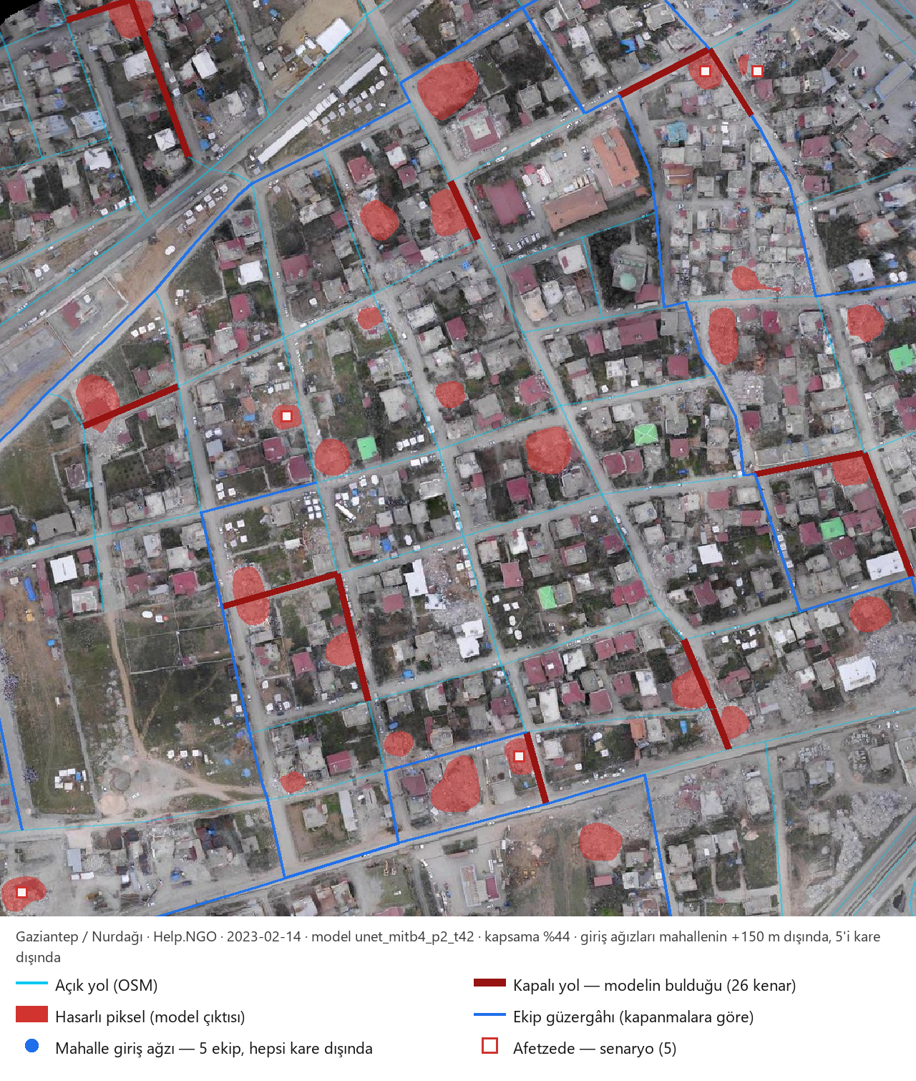
Şekil 5. Kapanma katmanının çizge üzerine işlenmesi ve ekip güzergâhları (Gaziantep / Nurdağı, U-Net MiT-B4, tohum 42). Zemin, modelin analiz ettiği drone ortofotosudur (Help.NGO, 14 Şubat 2023); kırmızı alanlar modelin hasarlı bulduğu pikseller, koyu kırmızı çizgiler bunlardan türetilen ve çizgeden çıkarılan kapalı yol kenarları (26 kenar), mavi çizgiler kapanmalara göre hesaplanan ekip güzergâhlarıdır. Ekiplerin giriş ağızları mahallenin +150 m marjında, görüntü karesinin dışında kalır. Modelin fiilen değerlendirebildiği kenar oranı (kapsama) %44'tür; görülmeyen kenar açık sayılır ancak ölçülmemiştir.
Karşılaştırma kolları. Kapanmayı önceden bilmenin katkısını konumlandırmak için üç kol tanımlanmıştır. (i) Kapanmayı bilmeyen ekip (taban): kapanma bilgisine hiç erişimi olmayan, kapalı kenarı ancak üzerine vardığında keşfeden ve kavşakta yeniden planlayan ekip (Algoritma 1). (ii) Telsizle paylaşan filo: bir ekibin keşfettiği kapanma o anda telsizle tüm ekiplere yayılır; telsizle öğrenilen kapanma cezasız yeniden planlamaya yol açar, ekibin kendi keşfi cezalandırılır — gerçek operasyonda ekipler kapanma bildirdiğinden bu kol operasyonel tabana en yakın olanıdır. (iii) QuakeMind: analizin çıkardığı kapanma kümesini baştan bilen planlayıcı. Üç kol aynı ekip–afetzede çiftlerini ve aynı başlangıç–hedef noktalarını kullanır, yalnızca güzergâh hesabında ayrışır. Tatbikatta yer gerçeği bir kapanma katmanı bulunmadığından dünya modelin kendi çıktısıdır ve QuakeMind kolu tanım gereği kusursuz bilgiye sahiptir; dolayısıyla ölçülen büyüklük kapanmayı önceden bilmenin kazandırdığı süredir, kapanmaların doğruluğu değildir (Bölüm 4.3).
Algoritma 1. Kapanmayı bilmeyen ekibin simülasyonu (süre tabanlı, kenar durumlu arama).
Girdi : G(V,E) yönlü yol çizgesi (kenar uzunluğu w(e), kenar hızı v(e), dönüş süresi τ);
B gerçek kapalı kenar kümesi (ekibe gizli); s başlangıç düğümü; g hedef düğüm;
I_max = 60 en çok yol hesabı (ilk plan dahil)
Çıktı : toplam süre T ve keşfedilen kapanma sayısı k; ya da ULAŞILAMAZ
1: K <- boş küme ; c <- s ; e_g <- yok ; T <- 0 ; k <- 0 // K: ekibin bildiği kapalı kenarlar
2: i = 1 .. I_max döngüsü
3: P <- A*(G \ K, c, g, maliyet = w(e)/v(e) + τ, giriş kenarı = e_g)
4: P boş ise ULAŞILAMAZ döndür
5: engel <- yanlış
6: P üzerindeki her ardışık kenar e = (u, v) için
7: e ∈ B ise
8: K <- K ∪ {e, ters(e)} ; k <- k + 1 ; c <- u // kenara girilmez, kavşakta öğrenilir
9: T <- T + c_kapanma ; engel <- doğru ; iç döngüden çık
10: T <- T + w(e)/v(e) + τ(e_g, e) ; e_g <- e ; c <- v
11: engel = yanlış ise T, k döndür // c = g: hedefe varıldı
12: ULAŞILAMAZ döndür // I_max yol hesabı aşıldı
c_kapanma = değerlendirme 1,0 dk. Geri dönüş manevrası sabit olarak eklenmez: satır 3'teki yeniden planlama, ekibin fiilen yaptığı dönüşü (çoğunlukla 25 sn'lik U dönüşü) çizgenin dönüş maliyetiyle fiyatlar. Taslağın önceki hâlinde 25 sn'lik manevra ayrıca sabite de ekleniyor, yani iki kez sayılıyordu (Bölüm 5.3(b)). Dönüş maliyeti kapatıldığında (duyarlılık koşusu, Bölüm 4.9) manevra sabit olarak eklenir: c_kapanma = 1,0 dk + 25 sn.
Kıyas kolları aynı çizge, aynı kapanma kümesi ve aynı ekip–afetzede çiftleriyle, tek süreç içinde koşturulur. Telsizle paylaşan filoda bir ekibin öğrendiği kapanma o andan itibaren bütün ekiplerin arama çizgesinden çıkarılır; telsizle öğrenilen kapanma cezasız yeniden planlamaya yol açar.
Ceza teriminin niteliği. Kapalı kenara varan ekip kavşakta durur, durumu değerlendirir ve yeniden yönlenir. Önceki sürümde bu ekibe keşif başına sabit 20 dakikalık bir ceza yükleniyordu ve makaledeki farkın büyük bölümü doğrudan bu varsayımdan geliyordu; bu sürümde ceza ayrıştırılmış ve beyan edilmiştir: değerlendirme 1,0 dk; geri dönüş manevrası çizgede fiilen yapılan dönüş olarak fiyatlanır. Ekibin fiilen fazladan sürdüğü yol ve dönüşler çizge üzerinde hesaplanır; kod her görev için hem sabit cezayı hem de cezadan gelen toplam süreyi ayrıca yazar. Cezanın farktaki payı Bölüm 4.6'da, ceza süresine duyarlılık Bölüm 4.9'da ele alınmaktadır.
$ΔT_{toplam}=ΔT_{mesafe}+k⋅t_{u}$ (11)
Denklem (11)'de ΔT_mesafe, kapanmayı bilmeyen ekip ile QuakeMind arasındaki fark içinde kat edilen yol ve dönüş farkından doğan, t_u'dan bağımsız bileşendir; k·t_u ise keşif başına beyan edilen değerlendirme süresinin (t_u = 1,0 dk) toplamıdır. Bu ayrım Bölüm 4 ve Bölüm 5 boyunca korunmakta; t_u değerine duyarlılık Bölüm 4.9'da ayrıca taranmaktadır.

3.8.1. Tatbikat Alanları ve Ölçeği
Tatbikatın 'dünyası' görüntülenen mahalledir (+150 m marj). İlk kurguda ekipler gerçek tesislere (hastane, itfaiye; 1,3–3,8 km uzakta) konuşlandırılıyordu; o ölçekte model rota ağındaki kenarların yalnız %0,64'ünü görüyor ve üç kol birebir aynı sonucu veriyordu: 500 m'lik bir enkaz haritası 3 km'lik rotayı değiştiremez. Bu nedenle ekipler mahalleye giren gerçek yol ağızlarında (OSM düğümleri; ana yol sınıfı önce, ağızlar arası en az 120 m) konuşlandırılır. Ölçülen soru şudur: mahalleye giren ekip içerideki enkaza ne kadar sürede ulaşır ve moloz haritasını önceden bilmek bunu değiştirir mi? Aynı alanda kapsama %0,64'ten %15,2'ye çıkmıştır. Alan kutuları elle yazılmaz; her açık drone sahnesinin uçuş izi taranarak gerçekten dolu olan en iyi ~500 m'lik pencere seçilir ve künyesiyle kaydedilir (Tablo 4).
Tablo 9. Tatbikat ölçeği: ekiplerin gerçek tesislere konuşlandığı kurguda modelin rota ağının yalnız küçük bir bölümünü görmesi ve mahalle ölçeğine geçişle kapsamanın artması.
Kurgu | Rota ağı kenarı | Modelin gördüğü kenar | Kapsama
Ekipler gerçek tesislerde (1,3–3,8 km uzakta) | 25.323 | 162 | %0,64
Ekipler mahalle giriş ağızlarında | mahalle ağı (+150 m marj) | — | %15,2 (Defne / Elektrik, ölçeğin değiştirildiği koşuda; güncel kurulumda %19)

3.9. Görev Orkestrasyonu ve Çakışma Önleme
Sevk katmanı, tek dokunuşla konum bilgili acil çağrı üreten bileşen ile ekip atama akışını birleştirir. Bir hedefe ekip atandığında hedef kilitlenir; ikinci bir ekibin aynı hedef için yaptığı istek reddedilir. Kilitleme, önceki sürümün senaryo koşumunda iplik-güvenli (thread-safe) bir TaskLock sınıfıyla uygulanıp gerçek eşzamanlı isteklerle sınanmıştır; üretim REST API'sinde ekip talebi ucu aynı hedef için ikinci talebi HTTP 409 Conflict yanıtıyla reddeder. Bu uçta bu sürümde yetki denetimi bulunmamaktadır. Erişim, dört rollü bir yetkilendirme şeması (afetzede, saha ekibi, koordinatör, yönetici) olarak tasarlanmıştır; bu şema bu değerlendirmede ayrıca sınanmamıştır.
Atama kuralı. Tasarımda atama her ilçe bölgesi için ayrı yapılır ve Algoritma 2'deki açgözlü, rol-farkında kuralı izler. Bölgedeki ihbarlar önce durum önceliğine (kritik, mahsur, yaralı, hafif), eşitlik hâlinde kanala göre (konum bilgili acil çağrı önce) sıralanır. Her ihbar için hedeflenen ekip rolü belirlenir: kritik ve mahsur durumlarda afetzede profilindeki rol (arama-kurtarma, medikal ya da lojistik) esas alınır; diğer durumlarda Türkçe metin sınıflandırıcısının çıkardığı üst kategori role eşlenir (Enkaz Bildirimi → arama-kurtarma, Acil Yardım İhtiyacı → medikal, Lojistik İhtiyaç Bildirimi → lojistik), kategori yoksa profil rolü kullanılır. Bu ayrımın gerekçesi, metin kategorisinin vakanın hayati aciliyetini değil ihtiyaç tipini anlatmasıdır: "bina yan yattı, içeride üç kişi var, hilti ve jeneratör lazım" ihbarına sınıflandırıcı ekipman ihtiyacını yansıtan "Elektrik Kaynağı" alt etiketini vermektedir (üst kategori Acil Yardım İhtiyacı, rol medikal), ancak oraya gitmesi gereken ekip arama-kurtarma ekibidir. Hedeflenen rolde boşta ekip varsa bunlar arasından, yoksa bölgedeki tüm boşta ekipler arasından, karargâhı ihbara kuş uçuşu (haversine) mesafesi en küçük olan ekip seçilir. Seçilen ekip havuzdan çıkarılır; her ekip en çok bir hedef alır ve görev tamamlandıktan sonra yeniden atama yapılmaz.
Algoritma 2. Bölge içi rol-farkında açgözlü ekip ataması.
Girdi : V bölgedeki ihbarlar; T bölgedeki boşta ekipler (karargâh konumlarıyla)
Çıktı : A atama kümesi
1: V'yi (durum önceliği, kanal) anahtarına göre sırala // kritik < mahsur < yaralı < hafif; acil çağrı önce
2: A <- boş küme
3: her v ∈ V için
4: T boş ise döngüyü kır
5: v.durum ∈ {kritik, mahsur} ise ρ <- v.profil_rolü
6: değilse ρ <- rol(v.metin_kategorisi); kategori yoksa ρ <- v.profil_rolü
7: H <- {t ∈ T : t.rol = ρ}; H boş ise H <- T
8: t* <- H içinde haversine(v, t.karargâh) değeri en küçük ekip
9: T <- T \ {t*}
10: v hedefini t* için kilitle; kilit alınamazsa sonraki ihbara geç // HTTP 409
11: A <- A ∪ {(t*, v)}
12: A döndür
Bu atama kuralı ve iplik-güvenli görev kilitleme (TaskLock), sistemin sevk katmanının tasarımını tanımlar; ancak Bölüm 4'teki tatbikat değerlendirmesi ekip–afetzede eşlemesini turların döndürülmesiyle yapar (mahalle başına beş giriş ağzı × en çok beş afetzede, beş turda en çok 25 çift) ve bu atama algoritmasını çağırmaz. Karşılaştırma kolları aynı çiftleri ve aynı başlangıç–hedef noktalarını kullanır; kollar yalnız güzergâh hesabında ayrışır, dolayısıyla ölçülen fark atama kuralından değil kapanma bilgisinin kullanımından kaynaklanır. Rol-farkında atama ile küresel atama eniyilemesi bu değerlendirmede koşulmamış, Bölüm 5.4'te gelecek çalışma olarak konumlandırılmıştır.
Bu mekanizmanın niteliği sınırlıdır: hedef kilitleme bir eşzamanlılık denetimi, Algoritma 2 ise yerel ve açgözlü bir kuraldır; ikisi de bir atama eniyilemesi değildir. Ekiplerin hedeflere küresel olarak eniyi biçimde dağıtılması bu çalışmanın kapsamı dışındadır; güvence altına alınan tek şey, iki ekibin aynı hedefe farkında olmadan sevk edilmemesidir.

3.10. Değerlendirme Ölçütleri ve Protokolü
Bileşenlerin farklı görev türlerine ait olması tek bir ölçüt kümesini yetersiz kılar. Kullanılan ölçütler tanımlarıyla birlikte Tablo 10'da toplanmıştır. Tanımlar doğru pozitif (DP), yanlış pozitif (YP), yanlış negatif (YN) ve doğru negatif (DN) üzerinden verilmektedir:
$Doğruluk=\frac{DP+DN}{DP+DN+YP+YN}$ (12)
$Kesinlik=\frac{DP}{DP+YP}$ (13)
$Duyarlılık=\frac{DP}{DP+YN}$ (14)
$Özgüllük=\frac{DN}{DN+YP}$ (15)
$F_{1}=\frac{2\left(Kesinlik⋅Duyarlılık\right)}{Kesinlik+Duyarlılık}$ (16)
$IoU_{hasar}=\frac{DP}{DP+YP+YN}$ (17)
Tablo 10. Değerlendirme ölçütlerinin tanımları ve birincil kullanım alanları.
Ölçüt | Tanım | Birincil kullanım alanı
Doğruluk | Denklem (12) | Genel; dengesiz sınıflarda tek başına yetersiz
Kesinlik | Denklem (13) | Yanlış alarm maliyetinin yüksek olduğu kararlar
Duyarlılık | Denklem (14) | Kaçırılan hasar veya ihbarın hayati olduğu bileşenler
Özgüllük | Denklem (15) | Açık yolun yanlışlıkla kapalı sayılması
F₁ skoru | Denklem (16) | Metin sınıflandırma, kapanma tespiti
IoU_hasar | Denklem (17); yalnızca hasar sınıfı, arka plan dâhil değildir | Anlamsal bölütleme (hasar maskesi)
mAP | Kesinlik–duyarlılık eğrisi altındaki alanın sınıflar üzerinden ortalaması | Nesne tespiti
PR-AUC | Kesinlik–duyarlılık eğrisi altındaki alan; temel oranla birlikte | Risk skorlaması

Model tek sınıflı ikili maske ürettiğinden, sınıflar üzerinden ortalama alan mIoU ölçütü bu kurguda anlamlı değildir: arka plan sınıfı dâhil edildiğinde ölçüt, arka planın yüksek IoU değeri tarafından şişirilmektedir. Bu nedenle makale boyunca yalnızca hasar sınıfı için hesaplanan IoU_hasar kullanılmaktadır. Aynı gerekçe doğruluğun tek başına raporlanmaması kuralının da temelidir: [22] numaralı çalışmada FPN 0,973 piksel doğruluğuna ulaşırken aynı çalışmadaki IoU değerleri 0,394'ü aşmamıştır.
Kapanma türetme kuralı. Bir yol kenarı, r_h yarıçapı içinde (varsayılan 0: tam üstünde) hasar bulunduğunda kapalı sayılır; kapanmalar doğrudan hasar maskesinin OSM yol kenarlarının merkez çizgisi boyunca örneklenmesinden gelir (Bölüm 3.4). Modelin fiilen değerlendirebildiği kenar oranı (kapsama) ayrıca raporlanır; görülmeyen kenar açık sayılır ama ölçülmemiştir.
Üç düzeyli değerlendirme protokolü.
(i) Bileşen düzeyi. Her model kendi ölçütleriyle, kendi ayrık test kümesi üzerinde değerlendirilir.
(ii) Kapanma düzeyi. Üretilen kapanma katmanının doğruluğu, bir mahallede drone ortofotosu üzerinde kör olarak elle işaretlenen yol kesitleriyle karşılaştırılır (Bölüm 4.3); doğru yakalanan, kaçırılan ve yanlış üretilen kapanma sayılarından kesinlik ve duyarlılık kestirilir.
(iii) Görev tabanlı düzey. Nihai soru bir ölçüt puanı değil, kapanma katmanının operasyonel sonucu değiştirip değiştirmediğidir. Bu düzeyde üç büyüklük raporlanır: ekiplerin toplam ulaşım süresi, ulaşılamayan ihbar sayısı ve keşfedilen kapanma sayısı.
Değerlendirme protokolü Şekil 6'da şematize edilmektedir.
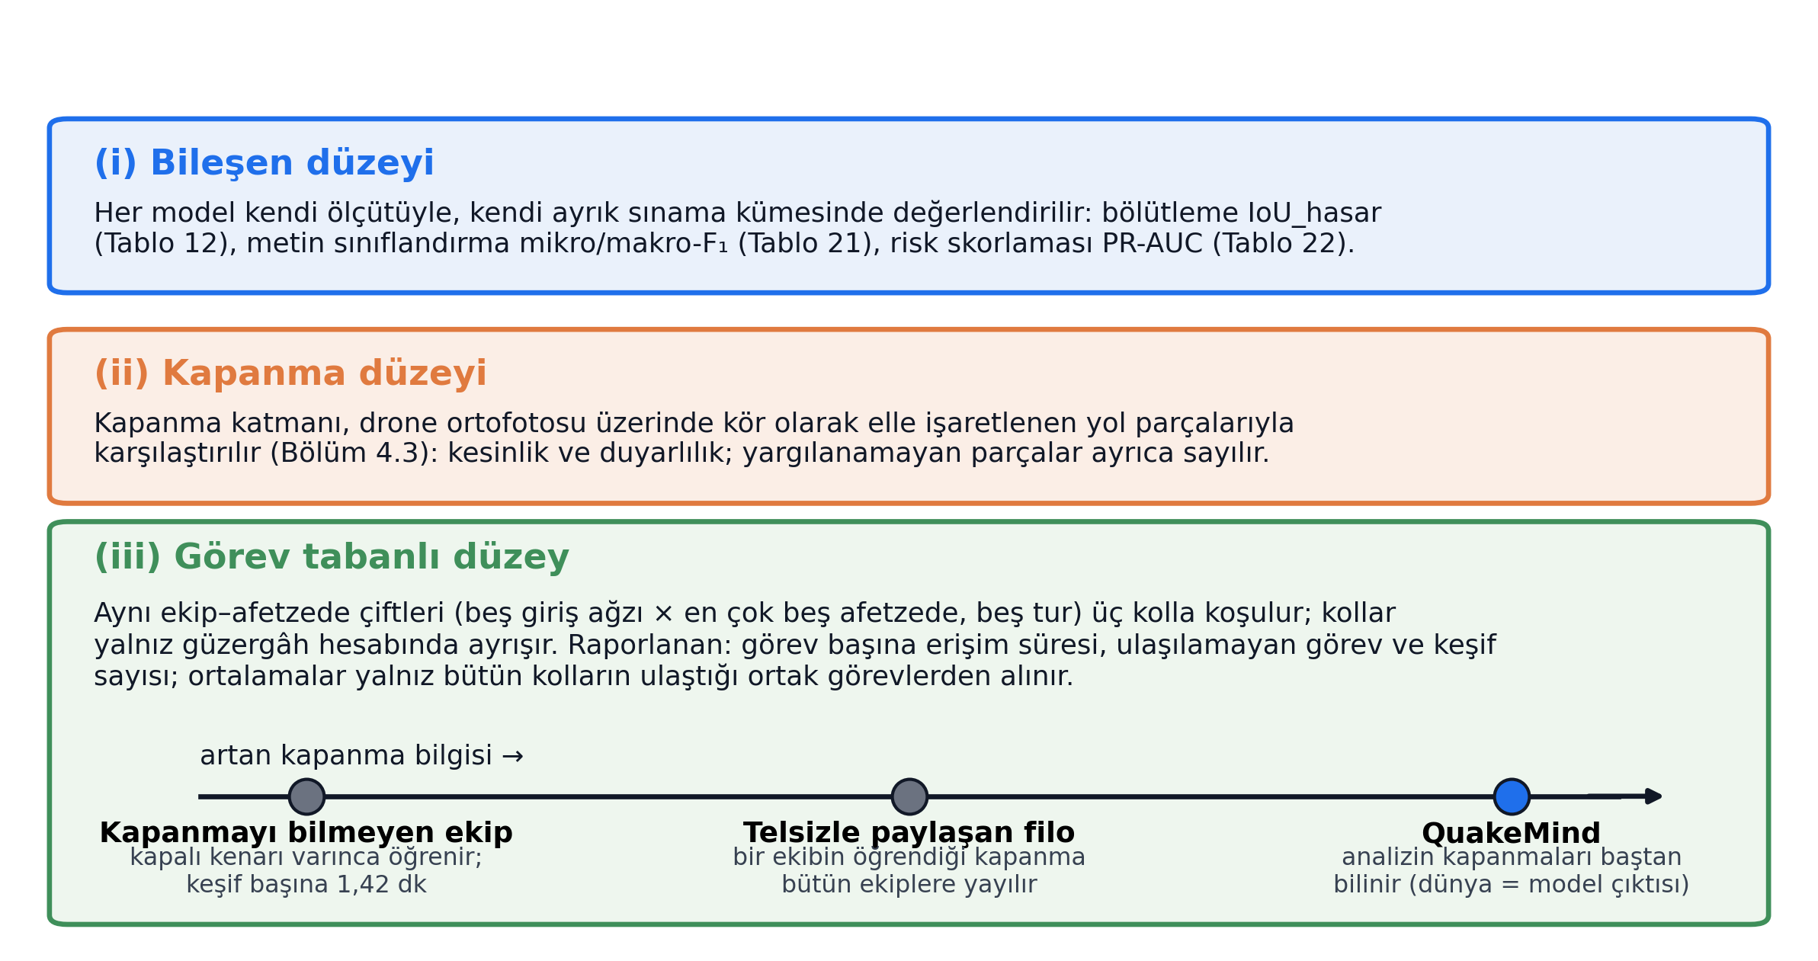
Şekil 6. Üç düzeyli değerlendirme protokolünün şeması.
Tatbikat üç alan × üç model × beş tohumla tekrarlanır; mahalle başına beş giriş ağzı ve beş afetzede beş turda döndürülerek en çok 25 çift oluşturulur (afetzedeler modelin hasarlı bulduğu yerlere konduğundan Defne'de afetzede sayısı 1–5 arasındadır; Tablo 16). Ortalamalar yalnız bütün kolların ulaştığı ortak görevlerden alınır ve ortalama ± standart sapma biçiminde verilir.

4. DENEYSEL DEĞERLENDİRME
Bu bölümde Bölüm 3'te tanımlanan bileşenlerin deneysel değerlendirmesi sunulmaktadır. Değerlendirme iki katmanlıdır: model düzeyinde ölçütler ve görev düzeyinde ölçütler. Bu ayrımın nedeni, bölütleme kalitesindeki bir iyileşmenin operasyonel sonuca doğrudan yansımayabilmesidir.
Ölçülen ve ölçülmeyenlerin ayrımı. Bu sürümde ölçülen sonuçlar şunlardır: bina hasarı bölütlemesinde on mimarinin karşılaştırması (Bölüm 4.2, Tablo 12), kapanma katmanının bir mahallede kör insan etiketlemesiyle ön doğrulaması (Bölüm 4.3, Tablo 13), bir ilin eğitimden çıkarıldığı bölgeler arası genelleme deneyi (Bölüm 4.4, Tablo 14), kamera ve metin kanallarının tespit sayısı ve gecikmesi (Bölüm 4.5, Tablo 15), tatbikatın kıyas kolları, model seçimi, güzergâh varyantları, r_h ve ceza duyarlılığı (Bölüm 4.6–4.9, Tablo 16–20) ile metin ve risk kıyaslamaları (Bölüm 4.10 ve 4.11). Bölüm 4.2'nin karşılaştırması yol hasarı değil bina hasarı görevinde yürütülmüştür; kodlayıcı sabitleme, mekânsal bölme ve sınama kümesinde hasarsız karo bulunması hedeflerinin üçü de bu koşumda karşılanmıştır, tek açık nokta çoklu tohum varyansının yalnız üç mimaride ölçülmüş olmasıdır (Bölüm 4.2, Sınırlılık). Bölüm 4.4'teki genelleme deneyi iki mimaride ve üç tohumla koşulmuştur. Tatbikatta kapanma kümesi doğrudan kendi hasar modelimizin drone ortofotosu üzerindeki çıktısından türetilir; sentetik bir kapanma üreticisi kullanılmamaktadır. Tatbikatta yer gerçeği bir kapanma katmanı bulunmadığından dünya modelin kendi çıktısıdır; bu ayrım sonuçların yorumlanmasında belirleyicidir.

4.1. Uygulama Ayrıntıları

4.1.1. Donanım ve yazılım ortamı
Kullanılan donanım ve yazılım ortamı Tablo 11'de verilmektedir.
Tablo 11. Deneysel ortamın donanım ve yazılım yapılandırması ile tatbikat varsayımları.
Bileşen | Gecikme ve çıkarım süresi ölçümü (Tablo 15, 17) | Tatbikat koşumu (Bölüm 4.6–4.9; düzeltilmiş kod, 28 Eylül 2026) | Model eğitimi (Bölüm 4.2)
Ortam | Dizüstü bilgisayar (yerel) | Masaüstü bilgisayar (yerel) | Kaggle Notebooks
İşlemci | Intel Core i7-12700H (14 çekirdek, 20 iş parçacığı) | AMD Ryzen 5 5500 (6 çekirdek, 12 iş parçacığı) | Kayıt altına alınmamıştır
Grafik işlemci | Hesaplamada kullanılmadı (tümleşik Intel Iris Xe) | Hesaplamada kullanılmadı (AMD Radeon RX 6600) | NVIDIA Tesla T4 (16 GB)
Sistem belleği | 16 GB | 16 GB | Kayıt altına alınmamıştır
Depolama | 512 GB SSD | Kayıt altına alınmamıştır | —
İşletim sistemi | Windows 11, 64 bit (sürüm 10.0.26200) | Windows 11 Pro, 64 bit (sürüm 10.0.26200) | Kayıt altına alınmamıştır
Python / PyTorch | Python 3.12.6 / PyTorch 2.13.0 (yalnız CPU) | Python 3.12.10 / PyTorch 2.11.0 (yalnız CPU) | Python 3.12.13 / PyTorch 2.10.0+cu128
Temel kitaplıklar | Ultralytics 8.4.116; Transformers 5.14.1; NetworkX 3.6.1; OSMnx 2.1.1; pyrosm 0.13.1; FastAPI 0.141.1; segmentation_models_pytorch 0.5.0 | NetworkX 3.6.1; OSMnx 2.1.0; pyrosm 0.13.1; segmentation_models_pytorch 0.5.0; Ultralytics 8.4.57; Transformers 5.8.0 | segmentation_models_pytorch 0.5.0; albumentations 2.0.8; timm 1.0.26
Kenar hızı v(e) | maxspeed etiketinden, yoksa yol sınıfından (Bölüm 3.8) | aynı | —
Kapanma cezası t_u | değerlendirme 1,0 dk (manevra çizgede dönüş maliyetiyle); dönüş 0/3/10/25 sn; r_h = 0 | aynı | —
Tatbikat ve ölçüm ortamlarındaki sürümler, koşumların yürütüldüğü arka uç sanal ortamlarından okunmuştur. Tatbikat sayıları benzetim içindeki ulaşım süreleridir; ikinci makinede aynı model ağırlıklarıyla (SHA-256 doğrulandı) hasar oranı, kapalı kenar ve kapsama değerleri ilk makinedekiyle birebir aynı çıkmıştır. Eğitim oturumlarında grafik işlemci dışındaki bilgiler kaydedilmemiştir.

Bölüm 4.5'teki gecikme ölçümleri ve Tablo 17'deki çıkarım süreleri, grafik işlemci hızlandırması kullanılmadan bir dizüstü bilgisayarda (Intel Core i7-12700H) ölçülmüştür. Bölüm 4.6–4.9'daki tatbikat sayıları, tatbikat kodunda bulunan üç kusurun düzeltilmesinden sonra ikinci bir masaüstü bilgisayarda (AMD Ryzen 5 5500) yeniden üretilmiştir (Bölüm 5.3(b)); bu sayılar benzetim içindeki ulaşım süreleridir ve aynı model ağırlıklarıyla hasar oranı, kapalı kenar ve kapsama değerleri ilk makinedekiyle birebir aynı çıkmıştır. Her iki makinede de çıkarım modelleri merkezî işlemci üzerinde çalışmıştır. Bölüm 4.2'deki bölütleme karşılaştırması Kaggle üzerinde bir NVIDIA Tesla T4 (16 GB) ile, Python 3.12.13 ve PyTorch 2.10.0+cu128 altında, segmentation_models_pytorch 0.5.0, albumentations 2.0.8 ve timm 1.0.26 sürümleriyle eğitilmiştir (Tablo 11). Afet sonrası hasar tespitinde kullanılan derin öğrenme modellerinin mütevazı donanımla eğitilebildiği yazında gösterilmiştir: [22] numaralı çalışma, 6 Şubat 2023 depremleri sonrası göçmüş binaların bölütlenmesinde bir masaüstü sınıfı işlemci ve 8 GB bellekli bir grafik işlemcisi kullanmıştır.

4.1.2. Eğitim protokolü
Bölüm 4.2'de karşılaştırılan on mimarinin tamamı aynı eğitim protokolü ile eğitilmiştir. Ortak protokol şu bileşenlerden oluşmaktadır: eniyileyici olarak AdamW [49]; öğrenme oranı 2 × 10⁻⁴ ve ağırlık sönümü 1 × 10⁻², gradyan kırpma 1,0; sıcak yeniden başlatmalı kosinüs sönümlü çizelge (T₀ = 5, T_mult = 2, η_min = 1 × 10⁻⁶); yığın boyutu 8, karışık duyarlıklı eğitim (AMP); en çok 50 devir, doğrulama ortalama IoU'sunda 20 devir iyileşme olmaması hâlinde erken durdurma (en iyi devrin ağırlıkları saklanır); girdi çözünürlüğü karo başına 512 × 512 piksel; veri artırma olarak yatay/dikey çevirme, 90° döndürme, afin dönüşüm (±%5 kaydırma, 0,9-1,1 ölçek, ±20°), rastgele kırpma (0,7-1,0), renk oynatma (parlaklık/kontrast/doygunluk/ton), CLAHE ve Gauss bulanıklığı/gürültüsü; karar eşiği 0,5; kayıp fonksiyonu olarak Denklem (4). Değerlendirme ölçütleri Denklem (12)–(17) ile tanımlanmıştır.

4.1.3. Yazılım kitaplıkları
Bölütleme modelleri PyTorch [59] (2.10.0+cu128) üzerinde segmentation_models_pytorch [60] (0.5.0) kitaplığıyla, artırma için albumentations (2.0.8) ve kodlayıcı ağırlıkları için timm (1.0.26) kullanılarak kurulmuştur. Yer seviyesi hasar tespiti Ultralytics YOLOv8 [40] ile, Türkçe metin sınıflandırma ve varlık ismi tanıma HuggingFace Transformers [61] üzerinde BERTurk [32] ile gerçekleştirilmiştir. Risk skorlaması CatBoost [48] ile, yol ağı çizgesi OSMnx [43] ve NetworkX [62] ile, mekânsal sorgular PostGIS [63] ile yürütülmektedir.

4.2. Bölütleme Mimarilerinin Karşılaştırması: Bina Hasarı
Bölüm 3.4'te tanımlanan çok mimarili karşılaştırma protokolü bu sürümde bina hasarı bölütlemesi görevinde yürütülmüştür. Görev seçimi bir tercih değil, veri kullanılabilirliğinin sonucudur: Bölüm 2.1 ve 3.2.1'de belirtildiği üzere Türkiye kaynaklı ve yol hasarını piksel düzeyinde etiketleyen açık bir küme bulunmamakta, buna karşılık bina hasarını aynı depremler için piksel düzeyinde etiketleyen iki açık küme bulunmaktadır. Protokolün yol hasarına uygulanması, yol hasarını etiketleyen kümenin bu sürümde oluşturulmamış olması nedeniyle gelecek çalışma kapsamına bırakılmıştır.
Bu seçim, karşılaştırmanın makale bakımından değerini azaltmamaktadır. Protokolün sınadığı soru kod çözücü tasarımının hasar bölütlemesi başarımına etkisidir; bu soru bina hasarı üzerinde de anlamlıdır. Buna karşılık bu tablodan yol kapanma katmanına doğrudan bir çıkarım yapılamaz; kapanma katmanının doğruluğu Bölüm 4.3'te kendi yer gerçeğimizle ayrıca sınanmıştır.
Veri kümesi. Eğitim ve değerlendirme KATE-PD ve KATE-CD [56] kümelerinin birleşimiyle yapılmıştır. KATE-PD, CSCRS tarafından Hugging Face üzerinde yayımlanan, Maxar (193) ve Airbus Pléiades (639) görüntülerinden oluşan, 0,375-0,5 m çözünürlüklü 832 deprem-sonrası karo ve hasarlı bina etiketi içeren bir kümedir; eğitim, doğrulama ve sınamada kullanılmıştır. KATE-CD [56], aynı karoların deprem-öncesi görüntülerinden oluşur (486 çift); bu çalışmada yalnız öncesi görüntüleri, hasarsız (negatif) örnek olarak eğitime eklenmiştir - KATE-CD'nin 486 sonrası görüntüsünün tamamı KATE-PD'dekilerle piksel piksel aynı olduğundan (ortalama etiket IoU'su 1,000; en düşük 0,993), aynı karoların eğitime iki kez girmesi böylece önlenmiştir. MEDBFS [57], QuickQuakeBuildings (QQB) ve HOTOSM + Maxar Open Data kümeleri eğitime dahil edilmemiş, yalnız dış sınamada kullanılmıştır (Bölüm 4.2, dış sınamalar); ön denemelerde bu kümelerin eğitime eklenmesinin doğrulama/sınama başarımını iyileştirmediği gözlenmiştir (bu ön denemeler ayrıca tablo olarak raporlanmamıştır). Karolar UTM'de (EPSG:32637) 2 km × 2 km bloklara ayrılmış; her ilde bloklar %80/%10/%10 oranında eğitim/doğrulama/sınama kümelerine dağıtılmıştır; bir bloğun tüm karoları (ve aynı yerin öncesi/sonrası görüntüleri) aynı kümede kalmış, iki kümeye değen 56 karo tampon olarak atılmıştır. Nihai eğitim kümesi 1013 karodan (636 KATE-PD sonrası + 377 KATE-CD öncesi negatif), doğrulama 173 karodan, sınama 132 karodan (91 sonrası + 41 öncesi negatif) oluşmaktadır. Etiketlerde 0 hasarsız, 1 hasarlı/yıkık, 255 bilinmeyen (bulut/belirsiz; kayıp ve ölçütlere girmez) pikselleri gösterir; deprem-öncesi görüntüler boş maskeyle eklenmiş ve renkleri histogram eşlemesiyle deprem-sonrası eşlerine uydurulmuştur. IoU_hasar 91 deprem sonrası sınama karosunda hesaplanmış, 41 negatif karo ise yanlış alarm sayımında ayrıca kullanılmıştır (Dış sınamalar). Sınama kümesinde hem hasarlı hem hasarsız (negatif) karo bulunması, Tablo 12'nin Bölüm 3.10'da tanımlanan hedef protokolle bu noktada örtüşmesini sağlamaktadır. Kümeler arası "hasarlı" tanımı bu çalışmada EMS-98 Derece 4 ve üzeri (ağır hasar/yıkım) ile eşlenmiştir; Derece 3 (orta hasar) "hasarsız" sayılmıştır — bu, KATE-PD'nin "hasarlı bina" ve QQB/HOTOSM'ın "yıkık bina" etiketleriyle örtüşen, bilinçli olarak dar tutulmuş bir tanımdır.
Ölçüt seçimi. Başarım ölçütlerinin yanı sıra dağıtım maliyetini yansıtan üç ölçüt de raporlanmaktadır: parametre sayısı, GFLOPs ve tek karo için çıkarım süresi. Bölüm 4.2'de raporlanan on mimari için bu üç değer, eğitim işlem hattının kendisi tarafından, eğitimin yürütüldüğü Kaggle NVIDIA Tesla T4 grafik işlemcisi üzerinde, 1 × 3 × 512 × 512 girdiyle ölçülmüştür (Tablo 11). GFLOPs hesabında kullanılan kütüphane ve çarpma-toplama sayım kuralı kaynak koşum kayıtlarında ayrıca belirtilmemiştir; bu nedenle bu değerler mutlak dağıtım maliyetinden çok mimariler arası göreli sıralama için gösterge niteliğindedir ve yayın öncesi doğrulanmalıdır.
Tablo 12. Bina hasarı bölütlemesinde on mimarinin piksel düzeyinde başarım ve hesaplama maliyeti karşılaştırması (KATE-PD + KATE-CD [56]; aynı mekânsal blok bölmesi, aynı tarif, aynı tohum (42) ve aynı ayrılmış sınama kümesinde değerlendirilmiştir).
Mimari (kodlayıcı) | Doğrulama IoU | Kesinlik | Duyarlılık | F₁ | Özgüllük | Sınama IoU_hasar | Parametre (M) | GFLOPs | Çıkarım (ms) | mIoU
U-Net (MiT-B4) [14] | 0,448 | 0,635 | 0,577 | 0,604 | 0,992 | 0,433 | 64,1 | 129 | 75 | 0,708
UPerNet (MiT-B4) [65] | 0,465 | 0,565 | 0,631 | 0,596 | 0,989 | 0,425 | 69,2 | 212 | 94 | 0,703
DeepLabV3+ (MiT-B4) [18] | 0,428 | 0,591 | 0,576 | 0,584 | 0,991 | 0,412 | 62,0 | 134 | 81 | 0,697
SegFormer-B2 [19] | 0,435 | 0,539 | 0,630 | 0,581 | 0,988 | 0,409 | 24,7 | 50 | 33 | 0,694
SegFormer-B4 [19] (işletim modelinin mimarisi) | 0,452 | 0,602 | 0,556 | 0,578 | 0,992 | 0,407 | 61,4 | 117 | 69 | 0,694
FPN (MiT-B4) [16] | 0,470 | 0,586 | 0,552 | 0,569 | 0,991 | 0,397 | 62,7 | 124 | 69 | 0,689
SegFormer-B0 [19] | 0,412 | 0,567 | 0,540 | 0,553 | 0,991 | 0,382 | 3,7 | 16 | 13 | 0,681
U-Net (ResNet-18) [14, 34] | 0,362 | 0,596 | 0,440 | 0,506 | 0,993 | 0,339 | 14,3 | 43 | 13 | 0,660
DeepLabV3+ (ResNet-101) [18, 34] | 0,383 | 0,557 | 0,463 | 0,506 | 0,992 | 0,339 | 45,7 | 112 | 39 | 0,659
UPerNet (ConvNeXt-S) [65, 66] | 0,338 | 0,510 | 0,478 | 0,493 | 0,990 | 0,327 | 58,7 | 197 | 65 | 0,653

Yardımcı ölçüt olarak ortalama IoU (mIoU; ön plan ve arka plan IoU'larının ortalaması) Tablo 12'nin son sütununda ayrıca verilmiştir. Bu değer tek başına yorumlanmamalıdır: hasar pikselleri karonun küçük bir kısmını (~%3) kapladığından arka plan IoU'su her mimaride 0,98'in üzerindedir ve mIoU'yu yapay olarak yükseltmektedir (0,65-0,71 aralığı, IoU_hasar'daki 0,33-0,43 aralığından çok daha dar). Aynı gerekçeyle doğruluk raporlanmamış, özgüllük ise yalnızca bütünlük için verilmiştir; iki ölçüt de 0,98'in üzerinde yoğunlaşarak mimarileri ayırt etmemektedir. Karşılaştırma bu nedenle birincil ölçüt olarak IoU_hasar (ön plan IoU) üzerinden yapılmaktadır; mIoU yalnızca TE23D [11] gibi mIoU raporlayan çalışmalarla kıyaslama için verilmiştir (Bölüm 5).
Gözlemler. Tek tohumda (42), kodlayıcısı MiT-B4'te sabitlenmiş beş mimari arasında en yüksek sınama IoU_hasar değerini U-Net vermiştir (0,433); UPerNet (0,425), DeepLabV3+ (0,412), SegFormer-B2 (0,409), SegFormer-B4 (0,407) ve FPN (0,397) yakın bir bantta yer almaktadır. Farklı-kodlayıcılı üç taban çizgisi (U-Net/ResNet-18 0,339, DeepLabV3+/ResNet-101 0,339, UPerNet/ConvNeXt-S 0,327) belirgin biçimde daha düşük kalmıştır. Kodlayıcının kod çözücüden daha belirleyici olduğu düşünülebilir: MiT-B4 ailesindeki beş mimari tek tohumda 0,397-0,433 bandında toplanırken üç taban çizgisi 0,327-0,339 bandında kalmıştır. Ancak üç tohumla yinelenen üç MiT-B4 mimarisinin ortalamaları (0,392-0,412) ile taban çizgileri arasındaki fark, tohumlar arası standart sapmayla (en çok 0,043) aynı mertebededir ve taban çizgilerinin tohum oynaması ölçülmemiştir; bu gözlem ön bulgu olarak okunmalıdır. Aynı kod çözücü (UPerNet) MiT-B4 ile üç tohum ortalamasında 0,392, ConvNeXt-S ile tek tohumda 0,327 vermiştir. SegFormer'ın üç ölçeği arasında B2 (0,409) ile B4 (0,407) neredeyse aynı başarımı vermiş; B2 yarıdan az parametre (24,7 M'e karşı 61,4 M) ve GFLOPs (50'ye karşı 117) ile bu başarıma ulaşmıştır, bu da dağıtım açısından B2'yi daha verimli bir seçenek kılmaktadır. En küçük ölçek SegFormer-B0 (0,382), en düşük hesaplama maliyetiyle (3,7 M parametre, 16 GFLOPs) taban çizgilerine yakın bir başarım vermektedir. U-Net/ResNet-18 tabanının değeri (0,339), aynı kodlayıcıyla Türkiye 2023 depremleri için farklı bir veri kümesinde bildirilen literatür değeriyle (U-Net/ResNet-18, 0,394 [22]) aynı büyüklük mertebesindedir; aradaki fark veri kümesi ve etiket tanımı farklılıklarına bağlanabilir (Bölüm 5).
Dış sınamalar. On modelin hiçbiri eğitimde görülmemiştir; dış sınamalar 0,375 m Maxar karolarında IoU_hasar 0,360-0,522, 0,5 m Pléiades karolarında 0,308-0,415 vermektedir (her modelde Maxar daha yüksek, ancak iki uydu farklı yerleri kapsadığından fark tamamen çözünürlüğe bağlanamaz). MEDBFS [57] dış sınamasında (0,75 m) bütün modeller 0,000-0,016 vermiştir; eğitimde görülen en kaba çözünürlüğün 1,5 katına çıkınca model çalışmamaktadır. Hiç eğitilmeyen bir ilçede (Adıyaman merkez, HOTOSM [68], 208 yıkık bina) UPerNet(MiT-B4) 61, FPN(MiT-B4) 55, SegFormer-B2 53, SegFormer-B4 52 ve U-Net(MiT-B4) 50 bina bulurken, U-Net/ResNet-18 tabanı yalnız 7 bulmuştur (%3,4-29,3 arası bina duyarlılığı); genellemede mimari farkı, kendi sınamasındakinden daha keskindir. Yanlış alarm düşüktür: deprem-öncesi (hasarsız) 41 sınama karosunda alarm veren karo sayısı 0-5 (üç modelde hiç yok); QQB [67] İslahiye'deki 1066 gerçek sağlam binada yanlış alarm 7-19 bina (%0,7-1,8) arasındadır. Bina düzeyinde (KATE-PD sınaması) hasarlı bina kümelerinin %54-75'i bulunmakta, modelin "hasar" dediği kümelerin %63-75'i gerçek çıkmaktadır. İl bazında Hatay 0,267-0,425, Kahramanmaraş 0,324-0,456 aralığındadır; bir ilin eğitimden çıkarıldığı genelleme deneyi Bölüm 4.4'tedir.
Bu koşum, Bölüm 3.10'da tanımlanan hedef protokolden tek noktada ayrılmaktadır: on mimari tek tohumla (42) karşılaştırılmıştır. Tohum oynaması, sınamada en yüksek iki MiT-B4 mimarisi (U-Net, UPerNet) ile işletimdeki modelin mimarisi SegFormer-B4'te, aynı kod ve ayarlarla iki ek tohumla (7 ve 2026) ölçülmüştür. Üç tohumun sınama IoU_hasar ortalaması ± standart sapması şöyledir: U-Net 0,398 ± 0,043, UPerNet 0,392 ± 0,034, SegFormer-B4 0,412 ± 0,024. Mimariler arasındaki fark tohum oynamasıyla aynı mertebededir ve sıralama tohuma göre değişmektedir; MiT-B4 ailesi içinde tek bir mimarinin üstünlüğü ileri sürülemez. Diğer yedi mimaride çoklu tohum ölçülmemiştir. Kodlayıcı MiT-B4'te sabitlenmiş, bölme mekânsal blok temelli yapılmış ve sınama kümesine hasarsız (negatif) karolar dahil edilmiştir (Veri kümesi paragrafı); hedef protokolün bu üç bileşeni bu koşumda karşılanmıştır. Model seçimi ve erken durdurma doğrulama IoU'su üzerinden yapılmış, raporlama ise sınama kümesindeki IoU_hasar üzerinden verilmiştir; bu seçim tüm mimariler için aynı olduğundan karşılaştırmayı yanlı kılmaz.
† Tablo 12'deki değerler tek tohumla (42) elde edilmiştir. Üç tohumla (42, 7, 2026) yinelenen üç mimaride sınama IoU_hasar ortalaması ± standart sapma: U-Net 0,398 ± 0,043, UPerNet 0,392 ± 0,034, SegFormer-B4 0,412 ± 0,024; diğer yedi mimaride çoklu tohum ölçülmemiştir (Bölüm 4.2, Sınırlılık).
* Parametre, GFLOPs ve çıkarım süresi (ms) değerleri, Bölüm 4.1.1'de belirtildiği üzere eğitimin yürütüldüğü Kaggle Tesla T4 grafik işlemcisinde ölçülmüştür; GFLOPs hesabında kullanılan kütüphane ve sayım kuralı kaynak koşum kayıtlarında belirtilmediğinden bu değerler yayın öncesi doğrulanmalıdır.
Mimariler arası sıralama Şekil 7 üzerinde topluca görülmektedir.
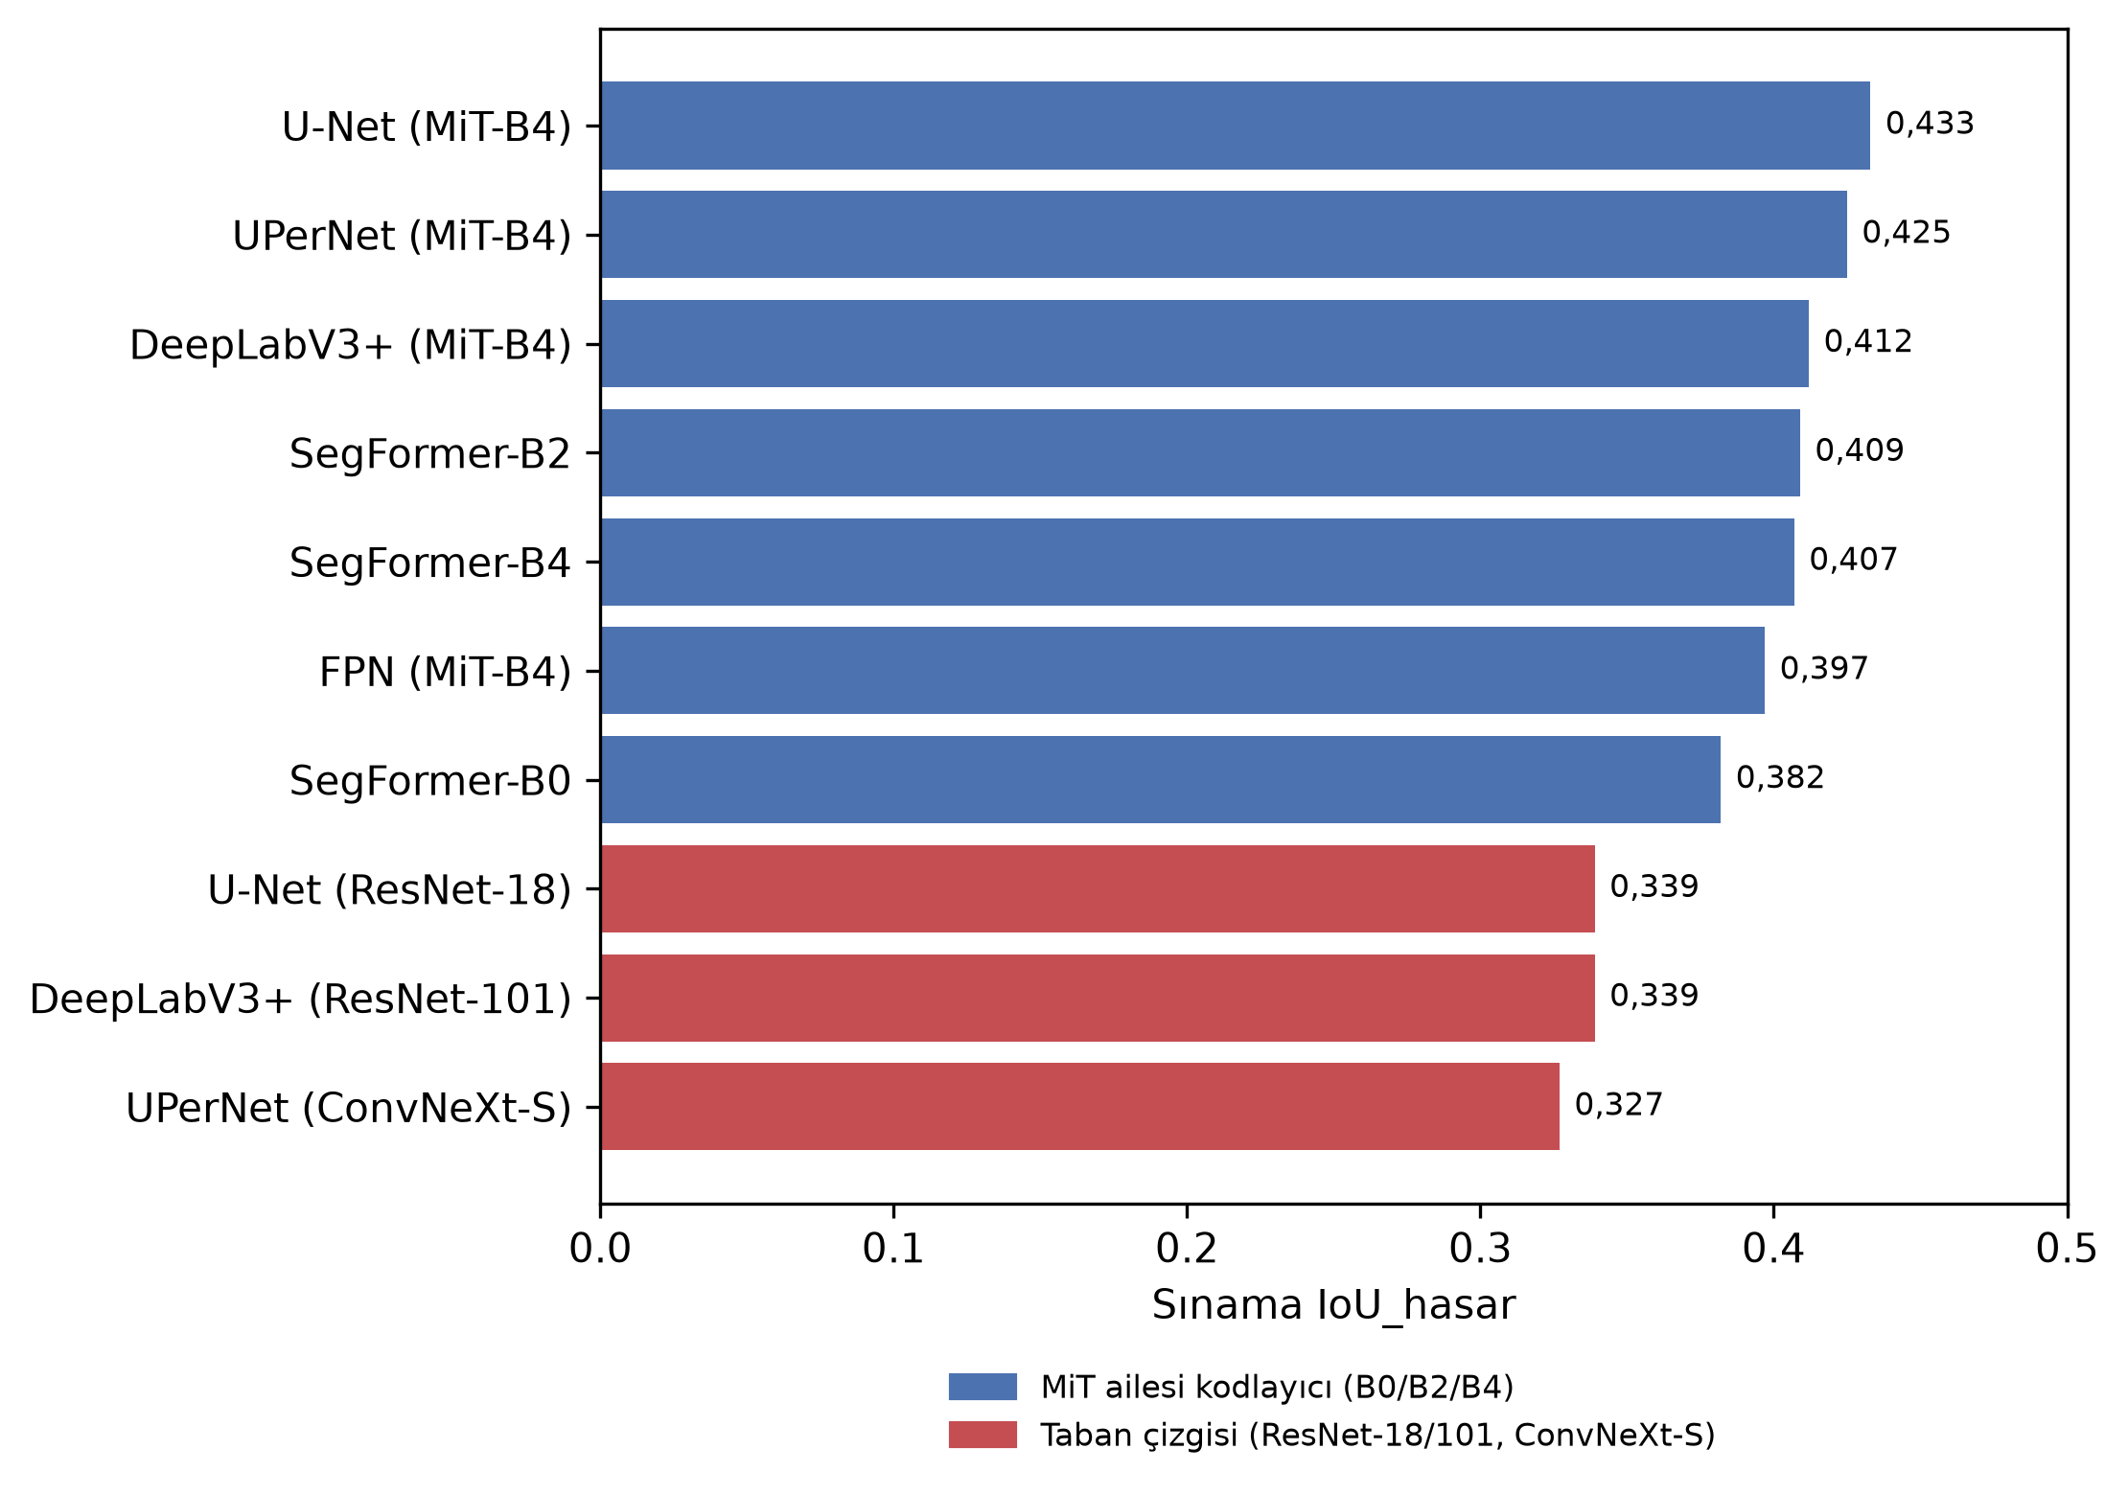
Şekil 7. Bina hasarı bölütlemesinde on mimarinin ayrılmış sınama kümesindeki IoU_hasar değerleri, azalan sırayla (Tablo 12 ile aynı değerler). Mavi çubuklar MiT ailesi kodlayıcılı (B0/B2/B4) beş mimariyi, kırmızı çubuklar farklı-kodlayıcılı taban çizgilerini (ResNet-18/101, ConvNeXt-S) göstermektedir. Koşum tek tohumludur (42); üç mimaride üç tohumla ölçülen standart sapma en çok 0,043 kadardır (Tablo 12 dipnotu).
Şekil 8, karşılaştırmanın niteliksel yönünü tamamlamaktadır; on mimarinin görsel bölütleme karşılaştırması bu sürümde sunulmamıştır.
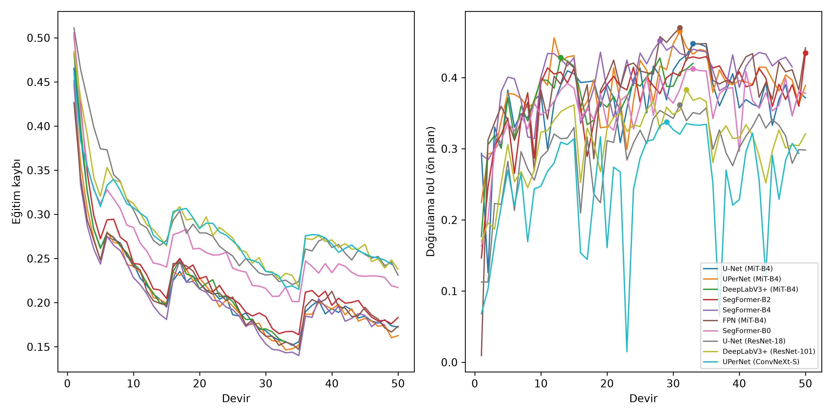
Şekil 8. On mimari için devir bazında eğitim kaybı (sol panel) ile doğrulama IoU_hasar (ön plan) değerleri (sağ panel); nokta işaretleri en iyi doğrulama devrini gösterir. Erken durdurma sabrı 20 devirdir (en çok 50 devir); DeepLabV3+ (MiT-B4) 33, SegFormer-B4 48, UPerNet (ConvNeXt-S) 49, diğer yedisi 50 devir kaydedilmiştir. Netlik için sağ panelde yalnız IoU gösterilmiş, F₁ eğrisi eklenmemiştir.

4.3. Kapanma Katmanının Doğruluğu: Kendi Yer Gerçeğimizle Ön Deneme
Tatbikatta dünya modelin kendi çıktısı olduğundan, kapanma katmanının doğruluğu ayrı ve bağımsız bir veriyle sınanmalıdır. Bu bölümde bir ön deneme sunulur: bir mahallede (Hatay / Defne – Elektrik Mah., Help.NGO drone ortofotosu, 2023-02-09; U-Net MiT-B4) yol parçaları, modelin ne dediği görülmeden (kör) gerçek ortofoto kesitleri üzerinden işaretlenmiştir. Etiketleme yazarlardan biri tarafından, 33 kesit üzerinden ve model çıktısı görülmeden yapılmıştır. Aynı kesitler ikinci görüş olarak bir büyük dil modeline (Claude, Anthropic) de etiketletilmiş ve iki etiketleyici arasındaki uyum ölçülmüştür (etiketleme sayfası ve uyum betiği depodadır). Modelin kapalı dediklerinin tamamı ile açık dediklerinden %24,8'lik rastgele örnek etiketlenmiş; ölçüt kapalı (molozun parçayı belirgin biçimde örtmesi), açık (sürekli geçilebilir koridor) ve kararsız (gölge, çözünürlük ya da OSM çizgisinin görünür sokağı izlememesi) olarak verilmiştir. Bu bir denemedir: tek insan etiketleyici, tek mahalle, küçük örneklem; sayılar bu sınırlarla okunmalıdır. Dış bir ürün olan Copernicus EMSR648 hasar derecelendirmesi [8] yer gerçeği olarak kullanılmamıştır: EMSR yolun kendisinin bozulmasını (köprü çökmesi, kaplama yarılması) derecelendirir, bu çalışmanın sorusu ise yanındaki binanın molozunun yolu kapatmasıdır. Aynı Defne/Elektrik kutusunda EMSR 62 yolun 62'sini "görünür hasar yok" olarak işaretlerken model 12 kapalı kenar bulmaktadır; bu tanım farkı nedeniyle EMSR'ın cetvel olarak kullanılması sistemi yanlış sebepten değerlendirirdi.
Tablo 13. Kapanma katmanının kendi yer gerçeğimizle karşılaştırılması (Hatay / Defne – Elektrik Mah., U-Net MiT-B4; kör etiketleme; insan etiketleyici esas, büyük dil modeli ikinci görüş; ön deneme).
Ölçüt | İnsan etiketleyici (esas) | Büyük dil modeli (ikinci görüş) | Not
Model KAPALI dedi → kapalı / açık / kararsız | 4 / 1 / 0 | 3 / 0 / 2 | 5 parça
Model AÇIK dedi (örnek) → kapalı / açık / kararsız | 10 / 13 / 5 | 6 / 14 / 8 | 28 örnek parça (%24,8)
Kesinlik (kararsız hariç) | 4/5 = %80 (Wilson %38–96) | 3/3 = %100 (Wilson %44–100) | n = 5 ve 3; küçük örneklem
Duyarlılık kestirimi | 4/44 ≈ %9 | 3/27 ≈ %11 | payda: 118 parçadaki tahmini gerçek kapanma
Yargılanamayan parça | 5/33 (%15) | 10/33 (%30) | gölge / çözünürlük / geometri
Etiketleyiciler arası uyum | 14/33 kesitte aynı etiket; Cohen κ = 0,13 (üç sınıf), 0,37 (kararsız hariç, n = 19) |  | zayıf uyum
Model az yanlış alarm üretmektedir: kapalı dediği beş parçanın dördü insan etiketinde de kapalı, biri açıktır. Ancak çok azını bulmaktadır: mahallede tahminen 44 kapanma varken dördünü işaretlemiştir — yüksek kesinlik, düşük duyarlılık. Bunun iki operasyonel sonucu vardır: düşük duyarlılık, tatbikattaki kazanç sayılarının iyimser olmadığını (gerçekte daha çok kapanma olduğunu) gösterir; aynı düşük duyarlılık, sistemin sahada tek başına güvenilecek bir kapanma haritası vermediğini de gösterir. Sınırlar: tek insan etiketleyici; ikinci görüş olarak etiketleyen büyük dil modeliyle uyum zayıftır (33 kesitin 14'ünde aynı etiket; Cohen κ üç sınıfta 0,13, kararsızlar hariç 0,37), bu da kapanmanın ortofotodan yargılanmasının öznel olduğunu gösterir; parçaların %15'i yargılanamamış; görüntü depremden üç gün sonrasına ait olduğundan bir miktar açma çalışması başlamış olabilir; yalnız yukarıdan görünen moloz yakalanır; modelin 12 kapanmasından yalnız 5'i uçuş izinin dolu olduğu yere düşer; kararsızlar hata sayılsa da kesinlik değişmez (insan etiketinde modelin kapalı dediği parçalarda kararsız yoktur).
Değerlendirilen mahallenin deprem öncesi ve sonrası görüntüsü ile modelin hasar maskesi Şekil 9'da verilmektedir.
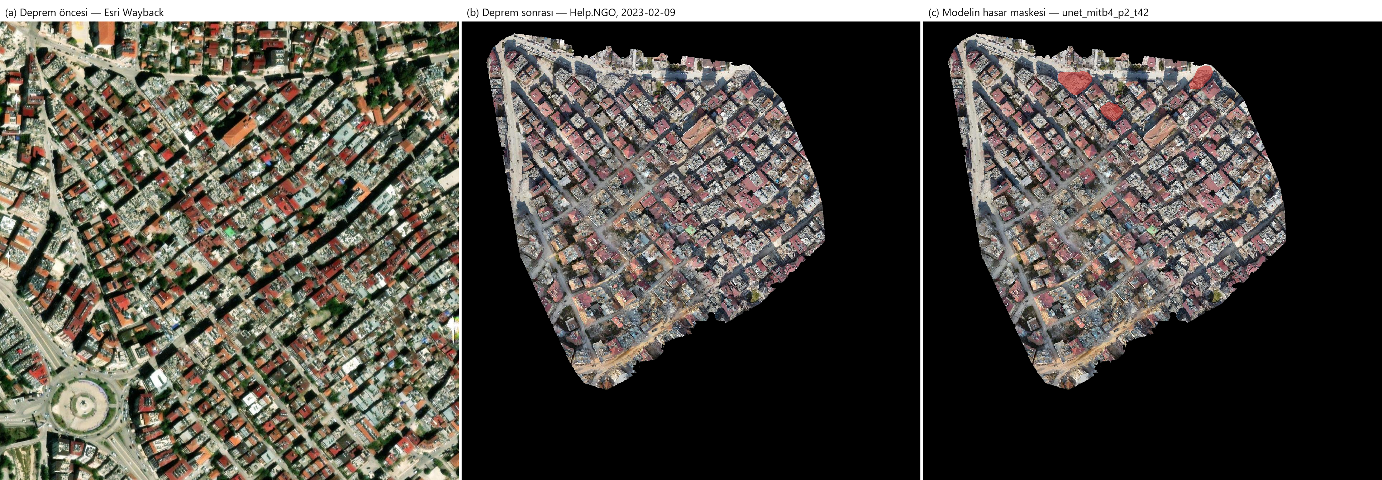
Şekil 9. Hatay / Defne – Elektrik Mah.: (a) deprem öncesi görüntü (Esri World Imagery Wayback), (b) deprem sonrası drone ortofotosu (Help.NGO, 9 Şubat 2023), (c) U-Net MiT-B4 modelinin hasar maskesi. Üç kare aynı coğrafi çerçevededir; ortofotonun siyah bölgeleri uçuş izinin dışıdır ve model orada değerlendirme yapmaz.

4.4. Bölgeler Arası Genelleme
Afet sonrası hasar tespit modellerinin bir bölgede öğrendiklerini başka bir bölgeye taşıyamaması yazında bilinen bir kısıttır [9, 12]. Hatay ve Kahramanmaraş yerleşim dokusu, yol genişlikleri ve yapı stoku bakımından farklılık gösterdiğinden, kümede en çok karosu bulunan bu iki il için çift yönlü bir il dışarıda bırakma deneyi yapılmıştır.
Deneyde bir ilin bütün blokları eğitim ve doğrulama kümelerinden çıkarılmış, sınama kümesi değiştirilmemiştir. Böylece karşılaştırma birleşik eğitimle aynı 91 deprem sonrası sınama karosunda (Hatay 34, Kahramanmaraş 32, diğer iller 25) yapılmakta; en iyi dönem de dışarıda bırakılan ili içermeyen doğrulama kümesiyle seçildiğinden o il hiçbir aşamada görülmemektedir. Eğitim kümesi yedi ilden oluştuğu için Hatay'ın çıkarıldığı model Kahramanmaraş ile birlikte Gaziantep, Malatya, Osmaniye, Adıyaman ve Kilis karolarıyla eğitilmiştir. Deney, tek tohumda sınamada en yüksek IoU_hasar değerini veren U-Net (MiT-B4) ile işletimdeki modelin mimarisi SegFormer-B4 üzerinde, Tablo 12 ile aynı ayarlar ve yazılım sürümleriyle, üç tohumla (42, 7, 2026) koşulmuştur. Karşılaştırma tabanı olan birleşik eğitim de aynı üç tohumla yinelenmiştir (Bölüm 4.2); birleşik ve il dışarıda bırakma koşuları tohum başına eşleştirilmiştir. Sonuçlar Tablo 14'tedir.
Tablo 14. Bir ilin eğitimden çıkarılmasıyla bölgeler arası genelleme (sınama IoU_hasar; üç tohum, 42, 7 ve 2026; ortalama ± standart sapma). Kalın değer eğitimde hiç görülmemiş ilde ölçülmüştür; parantez içi birleşik eğitime göre farktır. Sınama kümesi bütün satırlarda aynıdır (Hatay 34, Kahramanmaraş 32, toplam 91 deprem sonrası karo).
Mimari | Eğitimden çıkarılan il | Eğitim karosu | Hatay | Kahramanmaraş | Tüm sınama
U-Net (MiT-B4) | — (birleşik eğitim) | 1 013 | 0,357 ± 0,026 | 0,413 ± 0,051 | 0,398 ± 0,043
U-Net (MiT-B4) | Hatay | 521 | 0,278 ± 0,033 (−0,079) | 0,375 ± 0,041 (−0,038) | 0,359 ± 0,013
U-Net (MiT-B4) | Kahramanmaraş | 798 | 0,346 ± 0,018 (−0,011) | 0,376 ± 0,022 (−0,037) | 0,382 ± 0,017
SegFormer-B4 | — (birleşik eğitim) | 1 013 | 0,362 ± 0,039 | 0,404 ± 0,022 | 0,412 ± 0,024
SegFormer-B4 | Hatay | 521 | 0,307 ± 0,017 (−0,055) | 0,406 ± 0,011 (+0,002) | 0,391 ± 0,015
SegFormer-B4 | Kahramanmaraş | 798 | 0,368 ± 0,041 (+0,006) | 0,360 ± 0,035 (−0,044) | 0,382 ± 0,031
Üç tohumun ortalamasında, eğitimde görülmemiş ilde IoU_hasar birleşik eğitime göre 0,04–0,08 düşmüştür (%9–22). Birleşik ve il dışarıda bırakma koşuları aynı tohumla eşleştirildiğinde görülmemiş ildeki düşüş on iki eşleşmenin on birinde görülmektedir. Aynı modelin öteki ildeki ortalama değişimi ±0,011 içinde kalmaktadır; tek istisna, eğitim kümesinin yarıya indiği (1 013 → 521 karo) U-Net'te Hatay'ın çıkarıldığı durumdur (öteki ilde −0,038), burada kaybın bir kısmı veri azalmasına bağlanabilir. Kahramanmaraş çıkarıldığında eğitim kümesi yalnız %21 küçüldüğünden (798 karo) bu durumdaki kayıplar (U-Net −0,037, SegFormer-B4 −0,044) büyük ölçüde görülmemiş ilin etkisine bağlanabilir. Tohum 42'deki tek koşunun verdiği aralık (0,05–0,10) ile üç tohumun ortalamaları arasındaki fark, tek tohumlu bir genelleme ölçümünün ne kadar oynak olduğunu göstermektedir.
Sınırlar: deney üç tohumludur ve il başına 32–34 sınama karosuna dayanır; çıkarılan ilin payı eğitim kümesinin boyutunu da değiştirdiğinden (Hatay %49, Kahramanmaraş %21), aynı sayıda karonun rastgele çıkarıldığı, veri miktarıyla eşlenmiş bir kıyas gelecek çalışmaya bırakılmıştır. Operasyonel sonucu şudur: model yeni bir deprem bölgesinde kullanılacaksa Tablo 12'deki sınama değerleri iyimser okunmalı, o bölgeden etiketli az sayıda karoyla ince ayar yapılmadan bu değerlere güvenilmemelidir.

4.5. Uçtan Uca Tatbikat Değerlendirmesi
Bu bölümde platformun bir müdahale döngüsünü uçtan uca tamamlayabildiği ve üç veri kanalının aynı mahalleye inip zincirin sonunda güzergâha dönüştüğü gösterilmektedir. Değerlendirme, Hatay ve Gaziantep'te üç gerçek mahallede (Defne/Elektrik, İslahiye, Nurdağı) yürütülmüştür. Her mahallede ekipler, mahalleye giren gerçek yol ağızlarında (OSM düğümleri) konuşlanır; beş giriş ağzı ile beş afetzede beş turda döndürülerek eşlenir (en çok 25 çift). Kapanmalar, o mahallenin açık drone ortofotosu üzerinde koşan kendi hasar modelimizin çıktısının OSM yol ağıyla piksel kesişiminden gelir.
Tatbikat üç kanal koşturur. (i) Uydu/drone kanalı: hasar bölütlemesi ve yol ağı kesişiminden kapanmalar (Bölüm 3.4). (ii) Kamera kanalı: gerçek deprem fotoğraflarında catlak.pt ve bina.pt YOLO modellerinin çıkarımı. (iii) Metin kanalı: Türkçe ihbar metinlerinde BERTurk sınıflandırması. Üç kanalın çıktıları ortak bir sözleşmeye iner ve arayüzün ısı haritasında ayrı katmanlar olarak gösterilir. Kamera fotoğrafları 6 Şubat 2023 depremlerinin ardından (Şubat–Ağustos 2023) çekilmiş, Wikimedia Commons'ta kamu malı ya da CC BY-SA 4.0 lisansıyla yayımlanmış gerçek karelerdir (künye ve SHA-256 ile kayıtlı; çoğu Hatay/Antakya) ve gösterilen mahallenin fotoğrafı değildir; ihbar metinleri tatbikat için elle yazılmış sentetik metinlerdir; her iki kanalın harita üzerindeki konumları modelin hasarlı bulduğu alanlardan tohumla üretilir ve her kayıt sentetik konum etiketi taşır.
Ekip–afetzede eşlemesi. Tatbikatta eşleme, beş giriş ağzı ile beş afetzede arasında turların döndürülmesiyle yapılır (mahalle başına en çok 25 çift); bir atama eniyilemesi ya da rol-farkında açgözlü atama bu değerlendirmede koşulmaz. Rol-farkında atama ve iplik-güvenli görev kilitleme (TaskLock) ile eşzamanlılık güvencesi ayrı bir bileşen olarak tanımlıdır ancak tatbikat koşum yoluna bağlı değildir; bu bileşen ve küresel atama eniyilemesi Bölüm 5.4'te gelecek çalışma olarak sunulmuştur.
Güzergâh iç tutarlılığı. Rotalanan güzergâhların hiçbiri kapalı olarak işaretlenmiş bir kenar içeremez: QuakeMind kolunda kapalı kenarlara sonsuz ağırlık verilir, harita varyantlarında ise bu kenarlar çizge görünümünden (nx.restricted_view) tümüyle dışlanır; en kısa yol araması bu kenarları yapısal olarak kullanamaz. A* aramasının kendisi bağımsız bir çözücüyle çapraz doğrulanmıştır: üç alanın beş tohumundaki bütün ekip–afetzede çiftlerinde, kapanmasız ve kapanmalı iki görünümde (248 ayrı sorgu) A*'ın bulduğu süre, aynı maliyet modeliyle açıkça kurulan kenar grafiği üzerinde networkx Dijkstra'sının bulduğu süreyle birebir aynıdır (en büyük fark 5,7·10⁻¹⁴ sn; 8 sorguda ikisi de hedefe yol bulamamıştır). Tatbikat mahallelerinde en yüksek kenar hızı 45–70 km/sa olduğundan taslağın önceki hâlindeki sabit 80 km/sa sezgiseli bu alanlarda da kabul edilebilir kalmış ve sonuçları etkilememiştir. Sahadaki geçilebilirliğin doğrulanması ayrı bir konudur ve burada iddia edilmemektedir.
Kanal ölçümleri. Kamera kanalında 13 gerçek fotoğrafın tamamı tespit vermiş (toplam 47 çatlak, 65 bina); hibrit çıkarım medyanı 307,9 ms, en uzunu 383,0 ms'dir. Metin kanalında 18 ihbar metninin sınıflandırma medyanı 48,2 ms, en uzunu 58,9 ms'dir (düzeltilmiş sınıflandırma katmanıyla, beş koşumun medyanı 47,8–48,5 ms; ilk koşum soğuk başlangıç nedeniyle 62,3 ms verdiği için raporlanan değer kararlı banttır); aynı katmanla metinlerin on biri yazarın niyetiyle örtüşmüş (düzeltmeden önce dokuzu), örtüşmeyen yedisinin dördü 'Acil Yardım İhtiyacı', üçü 'Enkaz Bildirimi' sınıfına gitmiştir. Bu sayılar tespit sayısı ve gecikmedir, doğruluk (mAP, F₁) değildir: fotoğraflarda kutu düzeyinde yer gerçeği, metinlerde bağımsız etiket bulunmamaktadır (Bölüm 3.10). Coğrafi kodlama, tam hatta iki metinde 3,3 ve 4,4 saniyeye çıktığından tatbikat isteğinde çağrılmamaktadır. Ölçümler tek bir dizüstü bilgisayarda, grafik işlemci hızlandırması olmadan yapılmıştır.
Gözlenen gecikmeler ve güven değerleri Tablo 15'te listelenmektedir.
Tablo 15. Tatbikat kanallarının ölçümü — kamera (YOLO) ve metin (BERTurk). Değerler tespit sayısı ve gecikmedir; doğruluk (mAP, F₁) değildir. Gecikmeler Tablo 11'in birinci sütunundaki dizüstü bilgisayarda, grafik işlemci hızlandırması olmadan ölçülmüştür.
Kanal | Model | n | Medyan (ms) | En uzun (ms) | Tespit / örtüşme | Not
Yer seviyesi görüntü | catlak.pt + bina.pt (YOLO) | 13 | 307,9 | 383,0 | 13/13 foto · 47 çatlak · 65 bina | tespit sayısı, mAP değil
Türkçe metin | BERTurk sınıflandırma | 18 | 48,2 | 58,9 | yazar niyetiyle 11/18 (düzeltme öncesi 9/18) | doğruluk değil; etiketli küme gerekir; beş koşumun medyanı (47,8–48,5), soğuk başlangıç koşumu hariç

Toplanma alanı yönlendirmesi tatbikat zincirinde koşulmamış ve bu değerlendirmede raporlanmamıştır.
Metin kanalında bir eğilim gözlenmiştir. On sekiz ihbar metninden on biri yazarın niyetiyle örtüşmüştür. Bu bir doğruluk ölçüsü değildir ('beklenen' etiket tek kişinin yargısıdır ve 'Enkaz Bildirimi' ile 'Acil Yardım İhtiyacı' sınırı gerçekten bulanıktır). Sınıflandırma katmanının ilk hâlinde örtüşme 9/18'di ve on sekiz çıktının on ikisini model değil anahtar sözcük kurtarma katmanı belirliyordu (Bölüm 3.6); katman düzeltildikten sonra kararların on beşini model, üçünü kurtarma katmanı vermektedir. Örtüşmeyen yedi metnin üçünde model ihtiyaç tipine ait bir alt etiket vermiş ("su ve bebek maması" için Yemek, "soba ve yakacak" için Isınma, "jeneratör ve aydınlatma" için Arama Ekipmanı), eşleme ise bu alt etiketleri Acil Yardım'a bağlamıştır (Tablo 8); yazar üçünü de lojistik ihtiyaç olarak etiketlemiştir. Üçünde model "Enkaz Kaldırma" demiştir: enkaz altındaki bir yakınını bildiren, kanaması durmayan bir yaralıyı bildiren ve çökmüş duvarın kapattığı bir caddeyi bildiren metinler. Kalan birinde, ambulansın giremediği bir sokağı bildiren metin kurtarma katmanında önceliği yüksek "ambulans" sözcüğüyle Acil Yardım'a atanmıştır. Dikkat çekici bir bulgu, modelin dört yol kapanması metninin hiçbirini ulaşım etiketiyle tanımamasıdır: üçüne "Alakasız" (skor 0,58–0,65), birine "Enkaz Kaldırma" demiştir; üç metin ancak kurtarma katmanı sayesinde zincirde kalmıştır. Yol kapanması bilgisi bu hatta bugün modelden değil anahtar sözcüklerden gelmektedir. Modelin 13 etiketli ham çıktısının başarımı bu ölçümle değerlendirilemez; F₁ iddiası için 13 etiket düzeyinde etiketli bir küme gereklidir.
Üç kanalın aynı mahalledeki çıktıları ve zincirin sonu (kapalı yollar ve ekip güzergâhları) Şekil 10'da tek haritada gösterilmektedir.
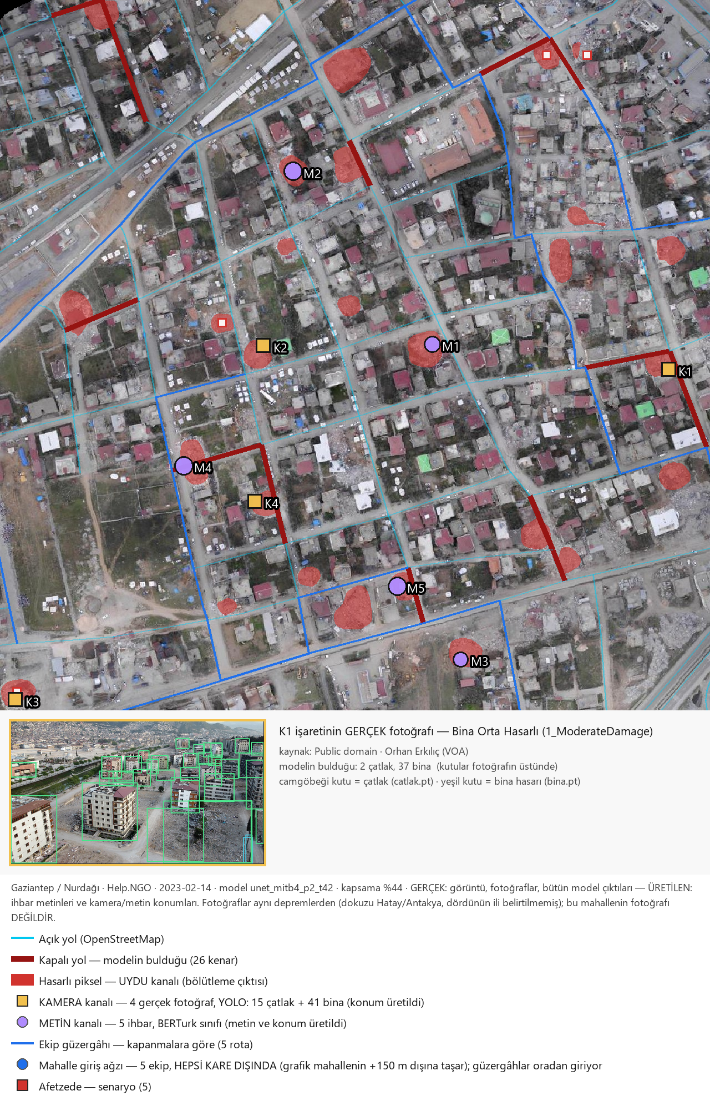
Şekil 10. Üç kanal tek haritada (Gaziantep / Nurdağı, U-Net MiT-B4, tohum 42). Kırmızı alanlar uydu/drone kanalının hasarlı bulduğu pikseller, koyu kırmızı çizgiler bunlardan türetilen kapalı yollar (26 kenar), mavi çizgiler ekip güzergâhlarıdır; sarı kareler kamera kanalını (4 gerçek fotoğraf; YOLO 15 çatlak ve 41 bina tespiti), mor daireler metin kanalını (5 ihbar, BERTurk sınıfı) gösterir. Görüntü, fotoğraflar ve bütün model çıktıları gerçektir; ihbar metinleri ile kamera ve metin kayıtlarının harita konumları üretilmiştir. Fotoğraflar aynı depremlerin ardından çekilmiş gerçek karelerdir (dokuzu Hatay/Antakya'da, dördünün ili kaynakta belirtilmemiş), ancak bu mahallenin fotoğrafı değildir.

4.6. Karşılaştırma Referanslarıyla Değerlendirme
Kapanmayı önceden bilmenin operasyonel katkısını niceliklendirmek için tatbikat üç kıyas koluyla koşulmuştur (Bölüm 3.8): kapanmayı bilmeyen ekip (yola çıkar, kapalı sokağa varınca öğrenir, değerlendirir, döner), telsizle paylaşan filo (bir ekibin öğrendiği kapanma anında bütün ekiplere yayılır) ve QuakeMind (analizin çıkardığı kapanmalar baştan bilinir). Değerlendirme üç gerçek mahalle × üç model × beş tohum üzerinde yürütülmüştür; ortalamalar yalnızca bütün kolların ulaştığı ortak görevlerden alınmıştır. Tatbikatta yer gerçeği bir kapanma katmanı bulunmadığından dünya modelin kendi çıktısıdır; bu nedenle QuakeMind kolu tanım gereği kusursuz bilgiye sahiptir ve bu tablo modelin doğruluğunu değil, kapanmayı önceden bilmenin kazandırdığı süreyi ölçer. Modelin doğruluğu ayrı ve etiketli veriyle değerlendirilir (Bölüm 4.3).
Her yapılandırma beş rastgelelik tohumuyla koşulmuştur. Çıkarım tohumdan bağımsız olduğundan analiz alan-model başına bir kez, tatbikat tohum başına tekrarlanır. Raporlanan değerler görev başına ortalama ± standart sapmadır; 'küme' sütunu kaç tohumun farklı afetzede kümesi ürettiğini gösterir. Modelin fiilen değerlendirebildiği kenar oranı (kapsama) görüntünün uçuş izine ve mahalle çizgisine bağlıdır, modelden bağımsızdır: Defne'de %19, İslahiye'de %46, Nurdağı'nda %44; modelin görmediği kenar açık sayılır ama ölçülmemiştir.
Ana sonuçlar Tablo 16'da verilmektedir. Kazanç keşif sayısını izler: ekip kaç kapanmaya fiilen denk gelirse kazanç o kadar büyüktür. Bu ilişkinin bir bölümü yapısaldır: farkın büyük bölümü keşif başına beyan edilen değerlendirme süresinden geldiğinden (aşağıda, Farkın ayrıştırılması), keşif sayısı ile kazanç arasındaki bağ ölçülen yol farkından çok bu süreyi yansıtır. Nurdağı'nda üç modelin üçü de beş farklı tohum kümesiyle koşabilmiş ve kazanç %54–60 bandında kalmıştır; Defne'de blob sayısı az olduğundan beş tohum tek kurulum vermekte (küme 1/5), oradaki sıfır yayılım sağlamlık değil tek örneklem anlamına gelmektedir. Daha çok hasar bulmak daha çok operasyonel fayda demek değildir: İslahiye'de dengeli model %2,06 hasarla %33,7 kazandırırken en büyük model %1,34 hasarla yalnız %8,3 kazandırmıştır. Belirleyici olan bulunan hasarın miktarı değil, kapanmaların ekip rotalarına düşüp düşmediğidir; bu, bölütleme başarımı ile operasyonel sonucun doğrudan orantılı olmadığını gösteren ölçülmüş bir bulgudur.
Tablo 16. Üç gerçek mahallede kapanmayı önceden bilmenin erişim süresine etkisi (üç model × beş tohum; görev başına ortalama ± standart sapma, dakika). Mahalle başına beş giriş ağzı × afetzede sayısı kadar çift kurulur (en çok 25). Ortalamalar yalnız bütün kolların ulaştığı ortak görevlerden alınmıştır. Keşif: ortak görevlerde yaşanan toplam kapanma keşfi, kapanmayı bilmeyen ekip / telsizle paylaşan filo (tohum ortalaması). Ceza payı: kapanmayı bilmeyen ekibin ödediği toplam değerlendirme süresinin iki kol arasındaki toplam süre farkına oranı. Küme 1/5 satırlarında beş tohum aynı kurulumu verdiğinden kazanç ve ceza payının standart sapması yazılmamıştır.
Alan | Model | Hasar | Kapalı k. | Afetzede | Bilmeyen | Telsizle paylaşan | QuakeMind | Kazanç | Keşif (bilmeyen / telsiz) | Ceza payı | Küme
Defne / Elektrik | Hızlı (MiT-B0) | %0,67 | 4 | 1 | — | — | — | araç rotası yok | — | — | 1/5
Defne / Elektrik | Dengeli (MiT-B2) | %1,26 | 10 | 5 | 2,03 ± 0,00 | 1,79 ± 0,00 | 1,47 ± 0,00 | %27,5 | 8,0 / 5,0 | %71 | 1/5
Defne / Elektrik | Büyük (U-Net MiT-B4) | %1,49 | 12 | 3 | 2,35 ± 0,00 | 2,35 ± 0,00 | 1,92 ± 0,00 | %18,3 | 2,0 / 2,0 | %78 | 1/5
İslahiye | Hızlı | %0,93 | 10 | 4 | 1,40 ± 0,00 | 1,40 ± 0,00 | 1,28 ± 0,00 | %8,7 | 1,0 / 1,0 | %68 | 1/5
İslahiye | Dengeli | %2,06 | 16 | 5 | 1,94 ± 0,11 | 1,89 ± 0,09 | 1,28 ± 0,02 | %33,7 ± 3,4 | 9,8 / 9,2 | %69 ± 3 | 5/5
İslahiye | Büyük | %1,34 | 12 | 5 | 1,26 ± 0,09 | 1,26 ± 0,09 | 1,15 ± 0,06 | %8,3 ± 2,6 | 1,8 / 1,8 | %75 ± 2 | 5/5
Nurdağı | Hızlı | %3,80 | 22 | 5 | 2,93 ± 0,48 | 2,53 ± 0,26 | 1,33 ± 0,09 | %53,9 ± 5,3 | 29,4 / 21,2 | %73 ± 4 | 5/5
Nurdağı | Dengeli | %5,60 | 40 | 5 | 3,06 ± 0,52 | 2,70 ± 0,43 | 1,21 ± 0,07 | %59,6 ± 5,5 | 34,2 / 27,4 | %74 ± 3 | 5/5
Nurdağı | Büyük | %3,55 | 26 | 5 | 3,82 ± 0,67 | 3,24 ± 0,59 | 1,51 ± 0,14 | %60,0 ± 3,2 | 43,8 / 32,0 | %76 ± 2 | 5/5

Farkın ayrıştırılması. Kapanmayı bilmeyen ekip ile QuakeMind arasındaki süre farkı iki bileşenden oluşur (Denklem 11): ekibin fiilen fazladan sürdüğü yol ve dönüşlerden gelen fark ile kapanmaya her varışta yüklenen beyan edilmiş değerlendirme süresi (1,0 dk). Tablo 16'nın ceza payı sütunu bu ayrımı ölçer: her tohumda, kapanmayı bilmeyen ekibin ortak görevlerde ödediği toplam değerlendirme süresinin iki kol arasındaki toplam süre farkına oranı. Pay %68–78 aralığındadır (Nurdağı'nda %73–76); yani keşif başına yalnız 1,0 dakikalık bir değerlendirme süresiyle bile farkın büyük bölümü bu beyan edilmiş süreden, kalanı çizgede fiilen fazladan sürülen yol ve dönüşlerden gelmektedir. 20 dakikalık sabit kaldırılmış olsa da sonuç bu nedenle değerlendirme süresine duyarlılığıyla birlikte bant olarak verilmiştir (Bölüm 4.9, Tablo 20). Kapanmayı bilmeyen ekip her kapalı koridoru tek tek keşfettiğinden yoğun hasarlı alanlarda keşif sayısı yükselir; bu nedenle bu kola göre hesaplanan fark bir üst sınır olarak okunmalı, telsizle paylaşan filoyla birlikte değerlendirilmelidir.
Telsizle paylaşan filo. Bir ekibin keşfettiği kapanmanın anında tüm ekiplere yayıldığı bu kol, kapanmayı bilmeyen ekip ile QuakeMind arasında bir orta noktadır ve kazancın bir bölümünü yakalar (Nurdağı, en büyük model: kapanmayı bilmeyen 3,82 dk → telsizle paylaşan 3,24 dk → QuakeMind 1,51 dk); paylaşım keşif sayısını da düşürür (43,8 → 32,0). Bilgi paylaşımı her zaman kazandırmaz: ilk keşfeden ekip yine kendi maliyetini öder ve bilinmeyen yolu açık sayan bir ekip telsizle erken yön değiştirip daha kötü bir koridora sapabilir.
Tablo 17. Model seçiminin çıkarım süresi, bölütleme başarımı (sınama IoU_hasar) ve operasyonel kazanç karşılığı.
Model | Parametre | Sınama IoU | Çıkarım (sn) | Nurdağı kazanç | İslahiye kazanç | Defne kazanç
Hızlı (SegFormer MiT-B0) | 3,7 M | 0,382 | 1,91 | %53,9 ± 5,3 | %8,7 | araç rotası yok
Dengeli (SegFormer MiT-B2) | 24,7 M | 0,409 | 4,71 | %59,6 ± 5,5 | %33,7 ± 3,4 | %27,5
Büyük (U-Net MiT-B4) | 64,1 M | 0,433 | 10,50 | %60,0 ± 3,2 | %8,3 ± 2,6 | %18,3

Tablo 17, model seçiminin karşılığını göstermektedir. Çıkarım süresini 5,5 kat artırmak (1,91 → 10,50 sn) sınama IoU'sunu tek tohumda yalnız 0,051 yükseltmekte ve operasyonel kazancı tek yönlü artırmamaktadır (U-Net'in üç tohum arasındaki oynaması 0,084 olduğundan bu IoU farkı oynamanın içindedir): orta boy model (MiT-B2) üç alanın üçünde de en iyi ya da en iyiye yakındır ve İslahiye'de en büyük modelin yaklaşık dört katı kazanç verir. Saniye başına operasyonel değeri en yüksek olan orta boy modeldir.
Kazancın dağılımı. Toplam fark alanlar ve görevler arasında eşit dağılmaz; kazanç, kapanmaların ekip rotalarına düştüğü alanlarda (Nurdağı) toplanır, düşmediği alanlarda sıfıra yaklaşır. Bu nedenle mutlak süre farkları alandan alana büyük ölçüde değişir ve ortalamalar yalnız bütün kolların ulaştığı ortak görevlerden alınır.
Kolların erişim süresine etkisi ve ceza duyarlılığı Şekil 11'de görselleştirilmektedir.
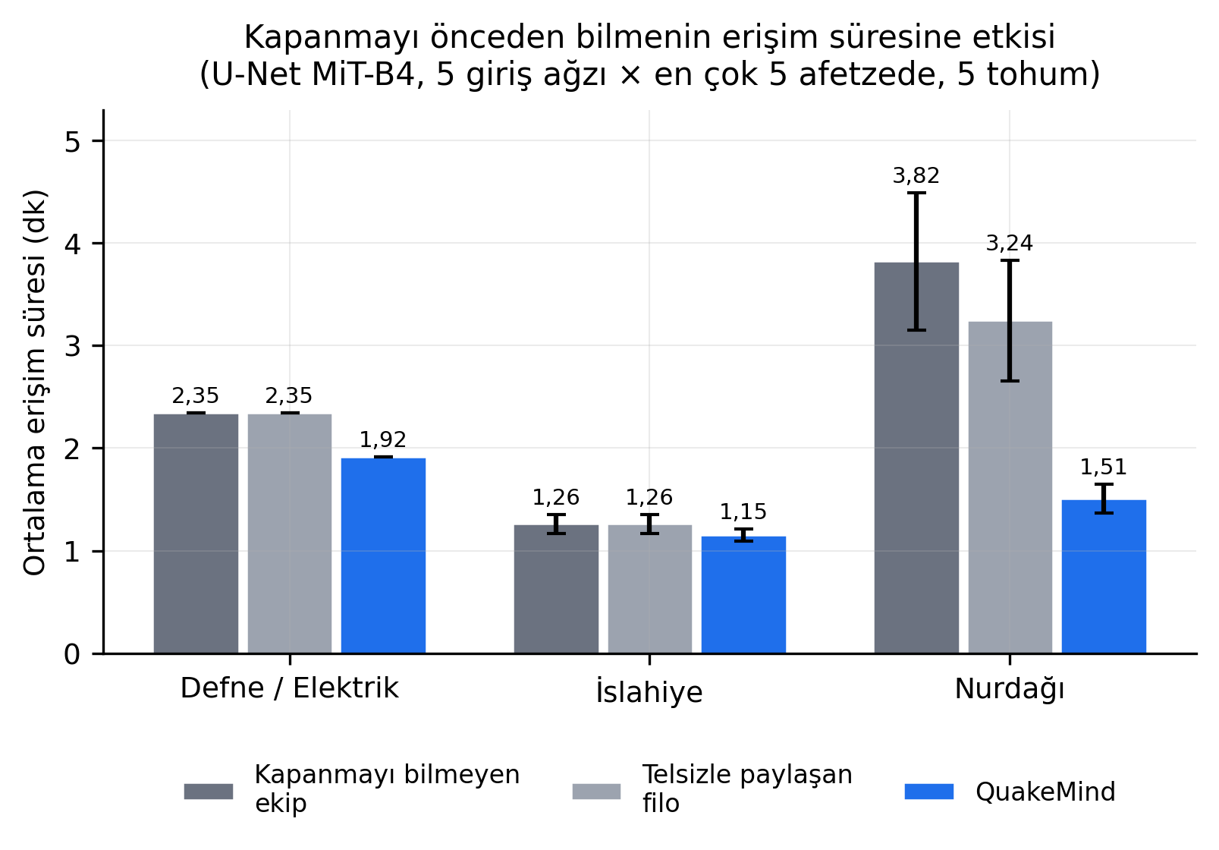 | 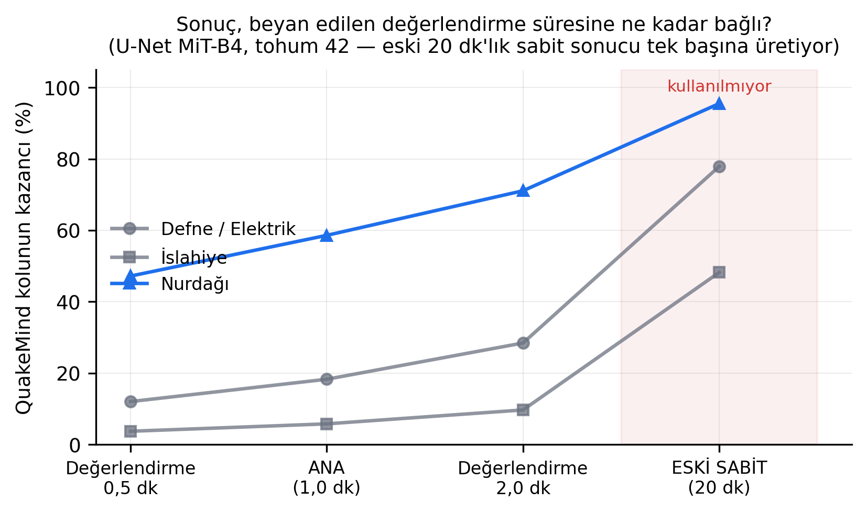
Şekil 11. Kolların görev başına erişim süresi ve kazancın ceza süresine duyarlılığı.
(a) Üç gerçek mahallede kolların görev başına ortalama erişim süresi (U-Net MiT-B4, beş tohum); çizgiler standart sapmadır. (b) QuakeMind kolunun kazancının beyan edilen değerlendirme süresine (0,5–2,0 dk) duyarlılığı (U-Net MiT-B4, tohum 42; Tablo 20); alanların sıralaması değişmez. Taralı sütun önceki taslakta kullanılan 20 dakikalık sabittir ve sonuç olarak kullanılmamıştır.
Fark, büyüklüğü (görev başına ortalama ± standart sapma) ve sıklığıyla (keşif sayısı) raporlanmıştır. Ortalamalar yalnız bütün kolların ulaştığı ortak görevlerden alındığından kollar farklı görev kümeleri üzerinden kıyaslanmaz; kapanmayı bilmeyen ekibin yolu kapanmaları bilen en kısa yoldan kısa olamayacağından fark yapısal olarak negatif değildir.

4.7. Görev Tabanlı Değerlendirme
Bu çalışmanın asıl sorusu bir ölçüt puanı değildir: kapanmayı önceden bilmek ekiplerin afetzedeye ulaşma süresini ne kadar değiştirmektedir? Bölüm 4.6'daki tatbikat bu soruyu üç gerçek mahallede yanıtlamaktadır; bu bölümde sonuçların okunuşu ve kapanmaların yol ağı topolojisindeki konumunun belirleyiciliği ele alınmaktadır. Harita, aynı ekip–afetzede çifti için üç güzergâh çizer (Tablo 18): kapanmaların yok sayıldığı gri çizgi (bilmeseydik gideceğimiz yol), kapalı kenarların çizgeden çıkarıldığı mavi çizgi (ekibin fiilen gittiği yol) ve hasara yakın kenarların pahalılaştığı sarı çizgi (molozun dibinden geçmeyip biraz dolaşma).
Uzama hangi birimde ölçülmelidir? Rotalar süreye göre seçildiğinden (kenar hızları ve dönüş maliyeti) bir rota metrede kısalıp sürede uzayabilir. Bu nedenle uzama hem metre hem süre cinsinden verilir ve fark büyüktür: ortalama uzama 95,0 m (%32,5) iken süre cinsinden 0,43 dk (%61,4), en büyük süre uzaması 1,8 dk'dır (çift başına süreler 0,1 dk'ya yuvarlandığından yüzde kaba bir değerdir). Süre uzaması mesafe uzamasının neredeyse iki katıdır, çünkü dolaşmak yavaş sokaklara ve fazladan dönüşe sokar; bu yüzden süre cinsinden uzama asıl ölçüttür.
Tablo 18. Nurdağı (U-Net MiT-B4, tohum 42) için üç güzergâh varyantının görev başına uzunluğu: kapanmaların yok sayıldığı gri, kapalı kenarların çıkarıldığı mavi (fiilen gidilen) ve hasara yakın kenarların pahalılaştığı sarı çizgi. Uzama ortalaması 25 ekip–afetzede çiftinin tamamından alınmıştır (hepsi araçla tamamlanmıştır).
Görev | Gri (kapanma yok) | Mavi (fiilen gidilen) | Sarı (enkazdan uzak) | Okunuşu
Ekip 1 | 467 m | 462 m | 462 m | kapanma rotayı değiştiriyor: metrede kısa (467 → 462 m), sürede uzun (0,9 → 1,0 dk)
Ekip 2 | 463 m | 820 m | 820 m | kapanma 357 m dolaştırıyor (0,7 → 2,5 dk)
Ekip 3 | 821 m | 821 m | 975 m | yol kapalı değil ama sarı enkazdan uzak duruyor
Ekip 4 | 542 m | 704 m | 724 m | kapanma 162 m dolaştırıyor (1,2 → 1,6 dk)
Ekip 5 | 449 m | 400 m | 466 m | metrede kısa (449 → 400 m), sürede uzun (0,8 → 1,0 dk)
Ortalama uzama (mavi, griye göre) | — | 95,0 m (%32,5) | — | süre: 0,43 dk (%61,4); en büyük 1,8 dk

Bulgular. Kapanmayı önceden bilmenin kazancı, modelin bulduğu kapanmaların ekip rotalarına düşüp düşmemesine bağlıdır: Nurdağı'nda 29–44 keşifle (kapanmayı bilmeyen ekip, tohum ortalaması) kazanç %54–60'a çıkarken İslahiye'de en büyük modelle 1,8 keşifle %8'de kalmıştır. Sınama IoU'sundaki farklar bu kazancı öngörmemektedir: çıkarım süresini 5,5 kat artıran en büyük model (U-Net MiT-B4, 10,50 sn) sınama IoU'sunu tek tohumda yalnız +0,051 yükseltmekte, İslahiye'de orta boy modelin (4,71 sn) yaklaşık dörtte biri kadar kazanç vermektedir (Tablo 17). Saniye başına operasyonel değeri en yüksek olan orta boy modeldir.
Kısıtlar. Tatbikatta dünya modelin kendi çıktısı olduğundan bu bölüm kapanmayı önceden bilmenin değerini ölçer, kapanmaların doğruluğunu değil; doğruluk Bölüm 4.3'te ayrıca sınanmıştır. Üç alan on bir ölçülen alandan, kolların en az iki modelde ayrıştığı alanlar olarak seçilmiştir. Kalan sekiz alan da düzeltilmiş kodla üç modelin üçüyle ve beş tohumla koşulmuştur: beşinde hiçbir modelde ayrışma yoktur (model ya kapanma bulmamış ya da bulduğu kapanmalar hiçbir rotaya düşmemiştir); üçünde ayrışma yalnız tek bir modelde görülmüştür: Kahramanmaraş Şubat Stadyumu çevresinde MiT-B2 ile %40,4 ± 7,6, Kahramanmaraş Şekeroba'nın orta kesiminde MiT-B2 ile %13,7 ± 12,5 ve Hatay Türünçlü'de U-Net MiT-B4 ile tek ortak görevde %32,5. Tek modelde ayrışan alanların kazancı raporlanan bandın (%8–60) içinde kalmaktadır; seçim bir kiraz toplama değil, ayrışmanın hangi koşulda (kapanmanın hangi modelde rotaya düştüğü) ortaya çıktığının bir bulgusudur.
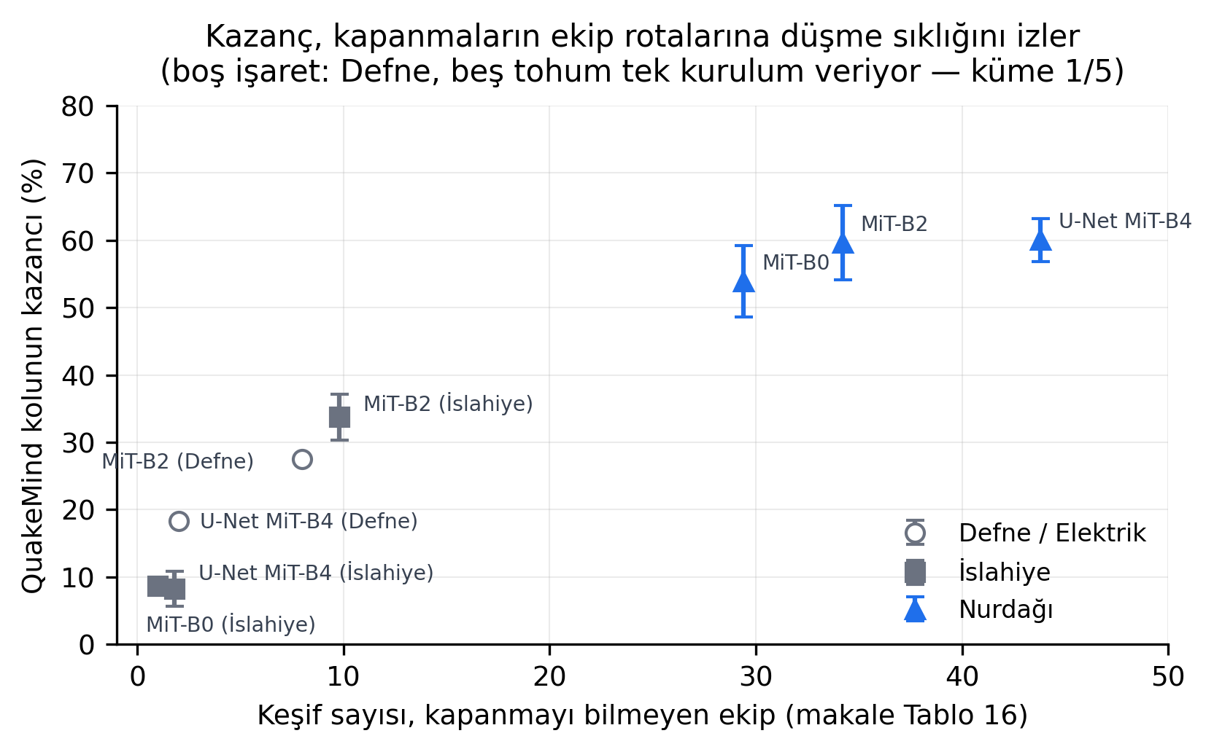
Şekil 12. QuakeMind kolunun kazancı ile keşif sayısı arasındaki ilişki (Tablo 16'nın sekiz satırı; yatay eksen kapanmayı bilmeyen ekibin keşif sayısı; hata çubukları beş tohum üzerinden standart sapma). Genel eğilim keşif sayısıyla artan kazançtır; Defne'de (boş işaret; beş tohum tek kurulum veriyor) ortak görev sayısı az olduğundan az sayıda keşif de görev başına yüksek bir kazanç üretebilmektedir. Farkın %68–78'i keşif başına beyan edilen değerlendirme süresinden geldiğinden bu ilişki kısmen yapısaldır (Bölüm 4.6).
Sınanan hipotez. Çalışmanın önceki sürümünde kapanmaların ağ topolojisindeki konumunun sayısından daha belirleyici olacağı öngörülmüştü. Sonuçlar bu öngörüyü desteklemektedir: aynı alanda daha çok hasar bulmak (İslahiye'de en büyük modelin %1,34'üne karşı dengeli modelin %2,06 hasarı) tek başına daha çok operasyonel fayda vermemiş; belirleyici olan kapanmaların ekip rotalarına düşmesi olmuştur.

4.8. Moloz Yayılım Yarıçapının (r_h) Duyarlılığı
Sonucun moloz yayılım yarıçapına (r_h) duyarlılığı üç alanda dört yarıçapla, U-Net MiT-B4 modeli ve tohum 42 ile ölçülmüştür (Tablo 19). r_h, hasarın yoldan ne kadar uzağa yayıldığını varsayan bir yarıçaptır; 0 değeri yalnız yolun tam üstündeki hasarın kapatması demektir (uygulamanın kuralı ve taban çizgi) ve makaledeki bütün sayılar bu değerle üretilmiştir. r_h çıkarımı etkilemez, yalnız maskeden kapanma türetmesini etkiler; bu yüzden model bir kez koşar, her yarıçap için kapanma ve kollar yeniden hesaplanır.
Tablo 19. Moloz yayılım yarıçapının (r_h) operasyonel sonuca duyarlılığı (U-Net MiT-B4, tohum 42): üç alan × dört yarıçap; kapanmayı bilmeyen ekipten QuakeMind'e geçiş (dakika) ve görünür kazanç.
Alan | r_h (m) | Kapalı kenar | Ortak görev | Bilmeyen (dk) | QuakeMind (dk) | Görünür kazanç
Defne / Elektrik | 0 | 12 | 6 | 2,35 | 1,92 | %18
 | 10 | 32 | 3 | 2,28 | 1,82 | %20
 | 15 | 34 | 3 | 2,28 | 1,82 | %20
 | 25 | 40 | 0 | — | — | —
İslahiye | 0 | 12 | 20 | 1,16 | 1,09 | %6
 | 10 | 62 | 5 | 2,95 | 1,30 | %56
 | 15 | 75 | 5 | 2,86 | 1,30 | %55
 | 25 | 86 | 0 | — | — | —
Nurdağı | 0 | 26 | 25 | 3,70 | 1,53 | %59
 | 10 | 114 | 6 | 8,53 | 1,77 | %79
 | 15 | 140 | 6 | 6,05 | 1,77 | %71
 | 25 | 164 | 5 | 5,64 | 1,74 | %69

Buradaki tuzak görünür kazancın artmasıdır: r_h büyüdükçe 'kazanç' yükselir (%18→20, %6→56, %59→79) ama bu bir iyileşme değildir. Ortak görev sayısı çöker (6→3, 20→5, 25→6) ve iki alanda r_h=25'te sıfıra düşer; yarıçap büyüdükçe kapanma sayısı artar, mahalle kopar, geriye yalnız kolay çiftler kalır ve ortalama onların üzerinden alınır. Yüzde, giderek daralan ve yanlı bir örneklemden gelmektedir. Bu bulgu r_h'nin uzamayı değil aracın girebilmesini belirlediğini göstermekte; varsayılan r_h=0 değiştirilmemiştir.

4.9. Parametre Duyarlılığı
Sonucun beyan edilmiş sabitlere duyarlılığı üç alanda, aynı maske ve tek tohumla (42) ölçülmüştür (Tablo 20). Bu koşu Tablo 16'daki en büyük modelle (U-Net MiT-B4) yapılmıştır; ANA satırı Tablo 16'nın tohum 42'deki değeridir (Tablo 16 beş tohumun ortalamasını verdiğinden İslahiye ve Nurdağı'nda sayılar küçük farklarla ayrışır). Yalnızca beyan edilmiş sabitler değiştirilmiş; hücreler kapanmayı bilmeyen ekipten QuakeMind'e geçişi (dakika) ve kazancı göstermektedir.
Tablo 20. Beyan edilen değerlendirme süresine ve dönüş maliyetine duyarlılık (U-Net MiT-B4, tohum 42): kapanmayı bilmeyen → QuakeMind (dakika, kazanç). Son satır önceki taslaktaki 20 dakikalık sabittir ve sonuç olarak kullanılmamıştır.
Koşu | Defne / Elektrik | İslahiye | Nurdağı
ANA — değerlendirme 1,0 dk, dönüş maliyetli | 2,35 → 1,92 (%18) | 1,16 → 1,09 (%6) | 3,70 → 1,53 (%59)
Dönüş maliyeti kapalı (ceza 1,42 dk: değerlendirme + 25 sn manevra) | 2,04 → 1,54 (%24) | 1,04 → 0,94 (%9) | 3,30 → 1,20 (%64)
Değerlendirme 0,5 dk | 2,18 → 1,92 (%12) | 1,13 → 1,09 (%4) | 2,90 → 1,53 (%47)
Değerlendirme 2,0 dk | 2,68 → 1,92 (%28) | 1,21 → 1,09 (%10) | 5,30 → 1,53 (%71)
ESKİ SABİT — 20 dk (kullanılmıyor) | 8,68 → 1,92 (%78) | 2,11 → 1,09 (%48) | 34,10 → 1,53 (%96)

Üç okunuş öne çıkar. Dönüş maliyeti (sağdan trafik kuralı) QuakeMind kolunun mutlak sürelerini %16–28 artırır; dönüş maliyeti kapatıldığında ceza, değerlendirme ile sabit bir manevradan oluştuğundan (1,42 dk) göreli kazanç üç alanda da birkaç puan yükselir (%18→24, %6→9, %59→64); dolayısıyla 'kapanmayı bilmek şu kadar kazandırıyor' cümlesi bu parametreden tümüyle bağımsız değildir. Değerlendirme süresi 0,5–2,0 dk aralığında ölçülü bir etki yapar (kazanç Defne %12–28, İslahiye %4–10, Nurdağı %47–71) ancak alanların sıralaması değişmez; sonuç tek sayı değil bant olarak raporlanmalıdır. Önceki taslaktaki 20 dakikalık sabit ise tek başına sonucu üretmektedir: aynı alan ve kapanmalarla Nurdağı '34,1 dk → 1,5 dk, %96 iyileşme' diye okunur. Bu satır sonuç olarak kullanılmamış, yalnızca neden bırakıldığını göstermek için tutulmuştur.

4.10. Türkçe Metin Sınıflandırma Modellerinin Karşılaştırması
Bölüm 3.6'da tanımlanan metin analiz hattının sınıflandırma aşaması için sekiz model aynı veri kümesi, aynı bölme ve aynı değerlendirme yordamıyla karşılaştırılmıştır. Karşılaştırma iki klasik taban çizgisi (TF-IDF üzerine lojistik regresyon ve doğrusal destek vektör makinesi), bir sığ gömme modeli (fastText [50]), bir yinelemeli ağ (fastText gömmeleri üzerine çift yönlü uzun-kısa süreli bellek ağı) ve dört önceden eğitilmiş dönüştürücü (BERTurk [32], DistilBERTurk [32,52], ConvBERTurk [32,51] ve çok dilli BERT [33]) içermektedir; köşeli parantez içindeki ikinci numaralar, kullanılan Türkçe model ağırlıklarının değil dayandıkları mimarinin (DistilBERT, ConvBERT) tanımlandığı özgün çalışmalara aittir.
Kurgu ve kısıt. Değerlendirme, Bölüm 3.6'da tanımlanan beş üst kategori üzerinde değil, bunların türetildiği çok etiketli alt kategori kümesi üzerinde yapılmıştır; bir ihbar birden çok etiket taşıyabilmekte ve karar eşiği 0,50 olarak sabitlenmiştir. Küme rastgele biçimde %70 eğitim, %15 doğrulama ve %15 sınama olarak bölünmüş (tohum 42), sınama kümesi 305 kayıttan oluşmaktadır. Dönüştürücü modellerin tamamı dört devir boyunca, 2 × 10⁻⁵ öğrenme oranı, 8 yığın boyutu ve 256 belirteç uzunluğu ile ince ayarlanmıştır. Sonuçlar tek koşumdur; çoklu tohum varyansı ölçülmemiştir.
Sekiz modelin karşılaştırma sonuçları Tablo 21'de verilmektedir.
Tablo 21. Türkçe ihbar metni sınıflandırmada sekiz modelin karşılaştırması (n_sınama = 305, çok etiketli, eşik 0,50).
Model | Mikro-F₁ | Makro-F₁ | Örnek bazlı F₁ | Tam küme doğruluğu | Mikro kesinlik | Mikro duyarlılık | Eğitim süresi (sn)
BERTurk [32] (esas alınan) | 0,8247 | 0,4725 | 0,8275 | 0,7115 | 0,8907 | 0,7678 | 1974,0
TF-IDF + lojistik regresyon | 0,7598 | 0,5024 | 0,7563 | 0,5574 | 0,7633 | 0,7563 | 0,17
TF-IDF + doğrusal DVM | 0,7596 | 0,4852 | 0,7626 | 0,6230 | 0,8191 | 0,7080 | 0,12
ConvBERTurk [32,51] | 0,7199 | 0,2747 | 0,7591 | 0,6230 | 0,8359 | 0,6322 | 2280,8
Çok dilli BERT [33] | 0,6415 | 0,2282 | 0,6684 | 0,5541 | 0,7752 | 0,5471 | 2138,7
fastText [50] | 0,6003 | 0,2589 | 0,5547 | 0,4787 | 0,8728 | 0,4575 | 1,08
DistilBERTurk [32,52] | 0,5542 | 0,1295 | 0,5285 | 0,4230 | 0,8035 | 0,4230 | 915,9
Çift yönlü UKSB + fastText | 0,5285 | 0,1533 | 0,5666 | 0,4852 | 0,6690 | 0,4368 | —†
† Çift yönlü UKSB + fastText satırının eğitim süresi için ölçüm kaydı alınmamıştır.

Üç bulgu öne çıkmaktadır.
Birincisi, esas alınan modelin seçimi mikro ölçütlerle desteklenmektedir. BERTurk mikro-F₁ (0,8247), örnek bazlı F₁ (0,8275) ve tam küme doğruluğu (0,7115) ölçütlerinin üçünde de en yüksek değeri vermekte, en yakın rakibini mikro-F₁'de 0,065 geçmektedir. Türkçeye özgü ön eğitimin çok dilli ön eğitime üstünlüğü de aynı ailede gözlenmektedir: BERTurk ile çok dilli BERT arasındaki mikro-F₁ farkı 0,183'tür.
İkincisi ve operasyonel açıdan daha önemlisi, sıralama makro-F₁'de tersine dönmektedir. TF-IDF üzerine kurulu lojistik regresyon, 0,17 saniyelik eğitim süresiyle 0,5024 makro-F₁ vererek 1974 saniye eğitilen BERTurk'ü (0,4725) geçmektedir. Makro-F₁ tüm kategorilere eşit ağırlık verdiğinden bu fark tek bir anlama gelmektedir: dönüştürücü modeller seyrek kategorilerde klasik taban çizgilerinden daha kötü başarım vermektedir. DistilBERTurk'ün 0,8035 mikro kesinlik ile 0,1295 makro-F₁ birlikteliği aynı davranışın uç örneğidir; model sık kategorilerde isabetli, seyrek kategorilerde ise fiilen sessizdir.
Üçüncüsü, bu bulgu önceki sürümün senaryo koşumundaki yanlış negatif gözlemiyle örtüşmektedir: sisteme giren altı metin ihbarının ikisi "alakasız" kategorisine atanmıştı ve her ikisi de medikal yardım çağrısıydı. Seyrek kategorilerde duyarlılık kaybı, tam olarak bu tür kaçırmaların beklendiği hata örüntüsüdür. İki gözlem birbirini kanıtlamamakta, ancak aynı yönü işaret etmektedir; kategori bazında duyarlılık ölçümü ve seyrek sınıflar için eşik ayarı bu nedenle önceliklidir.
Sıralamanın ölçüte göre değişmesi Şekil 13'te, seyrek kategorilerdeki kayıp ise Şekil 14'te doğrudan görülmektedir.
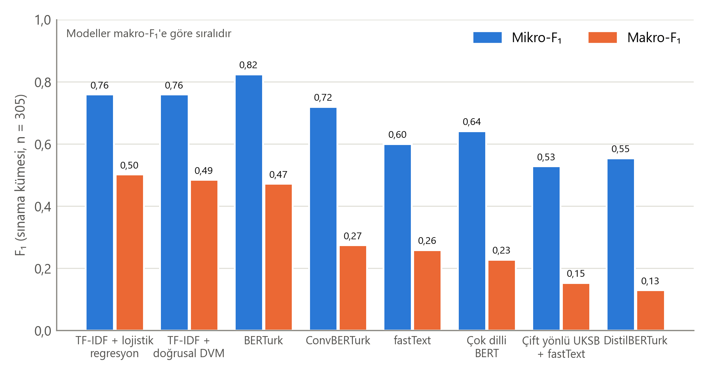
Şekil 13. Sekiz metin sınıflandırma modelinin ölçüt bazında karşılaştırması. Mikro ve makro ölçütler arasındaki sıralama farkı grafikte doğrudan izlenebilmektedir.
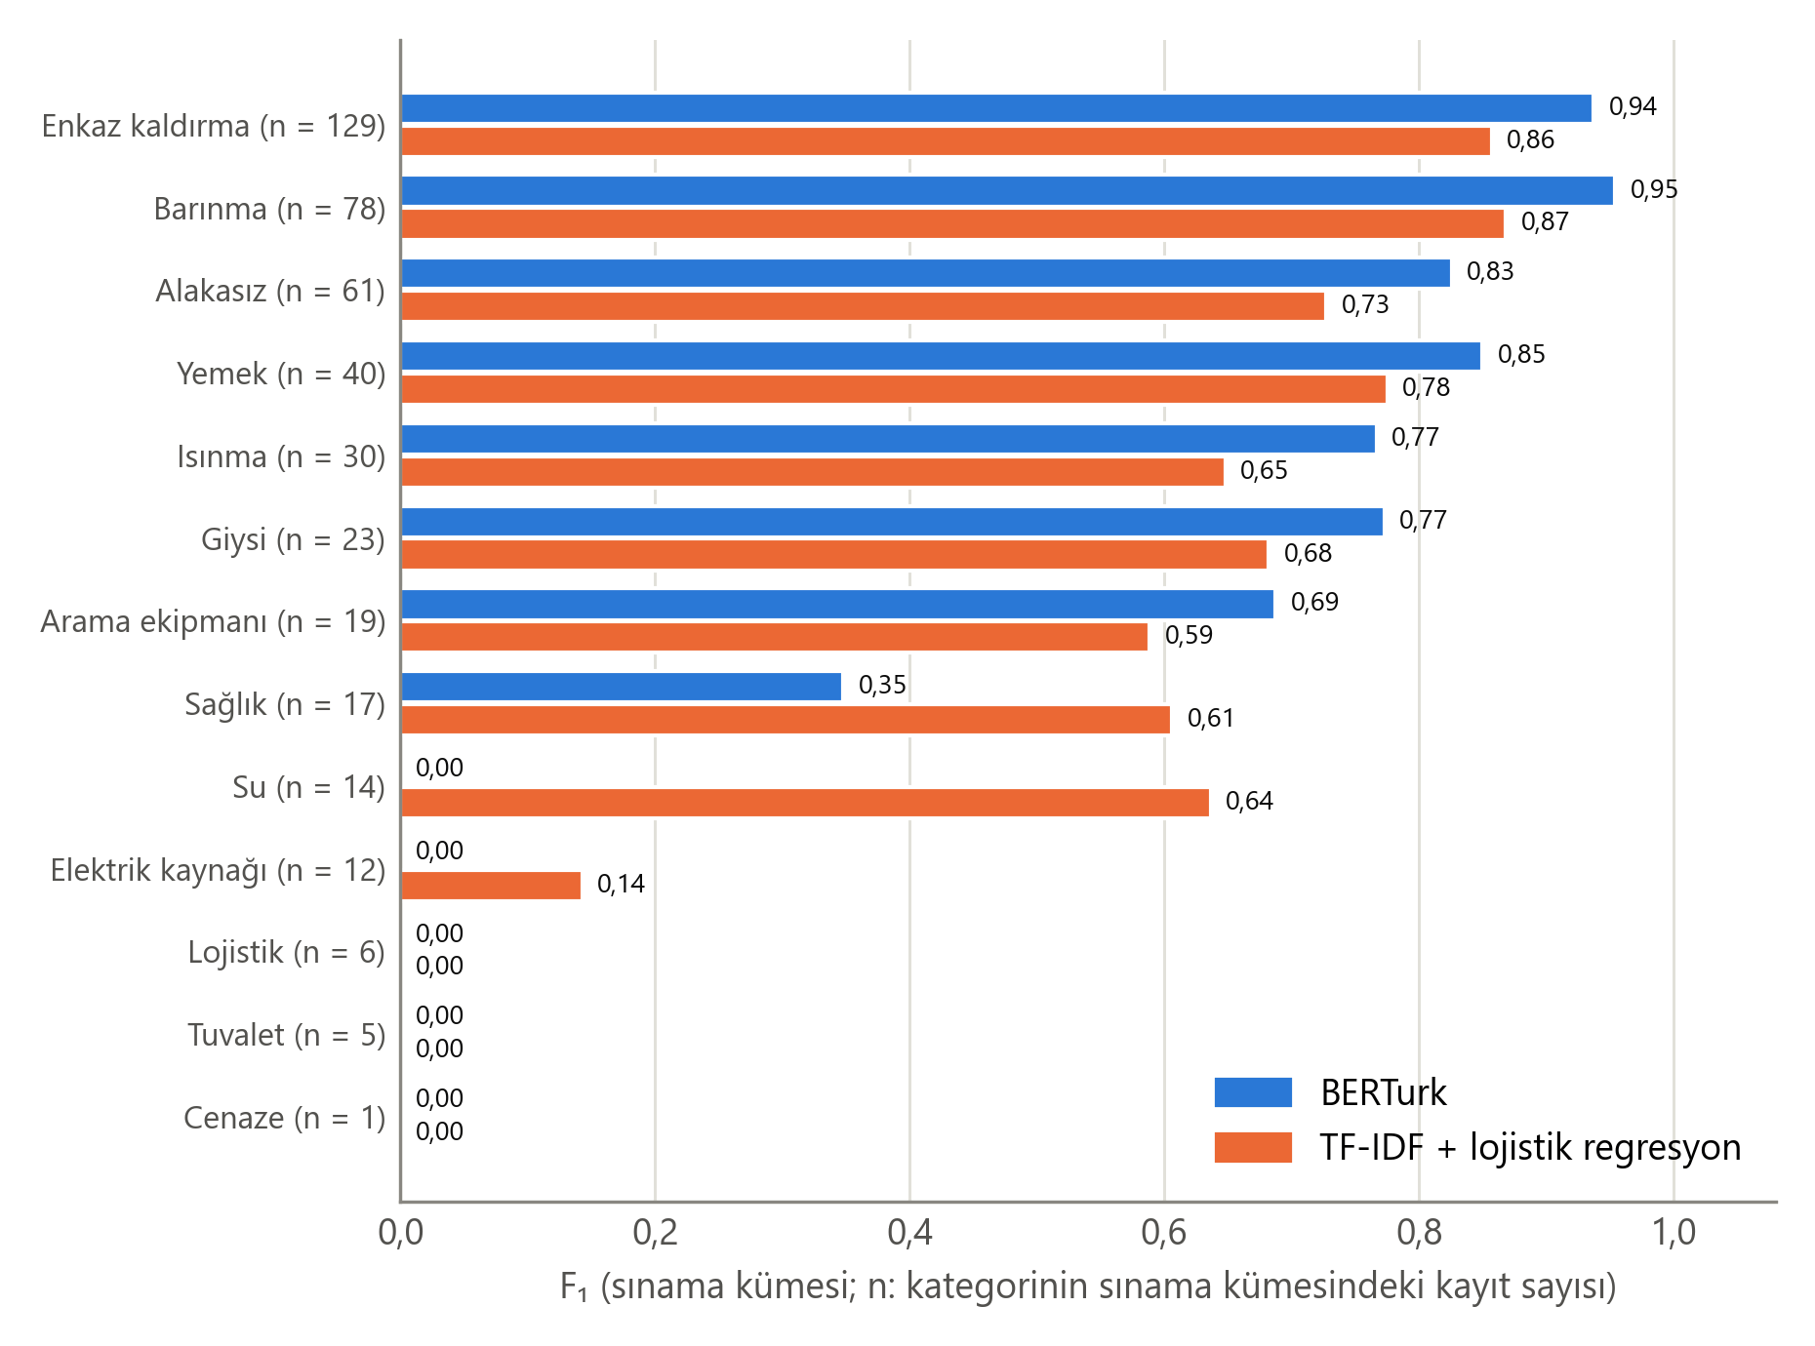
Şekil 14. Kategori bazında F₁ değerleri: BERTurk ve TF-IDF + lojistik regresyon (kategoriler sınama kümesindeki kayıt sayısına göre sıralıdır). BERTurk sık kategorilerde belirgin biçimde öndedir. Seyrek kategorilerden Su ve Elektrik kaynağında BERTurk'ün F₁ değeri sıfıra inerken klasik taban çizgisi bu iki kategoride sıfırdan farklı değer üretmektedir; Sağlık kategorisinde de taban çizgisi öndedir. En seyrek üç kategoride (n ≤ 6) iki model de sıfırdadır. Makro-F₁ sıralamasının tersine dönmesinin kaynağı budur.
Eğitim süreci Şekil 15'te izlenebilir.
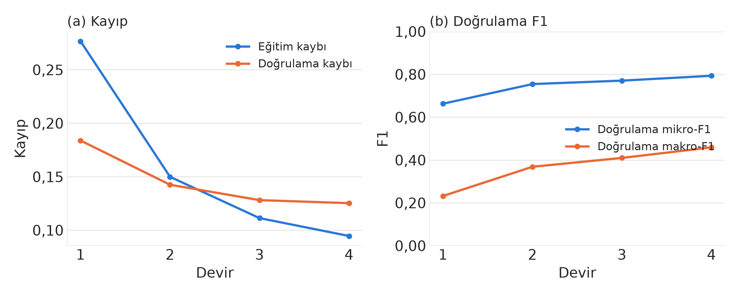
Şekil 15. BERTurk ince ayarında devir bazında eğitim kaybı ve doğrulama ölçütleri.
Karşılaştırma üç noktada sınırlıdır: (i) etiket uzayı alt kategori kümesidir; üst kategori düzeyindeki ölçüm aşağıda ayrıca verilmiştir; (ii) sınama kümesi 305 kayıttır ve seyrek kategorilerde kategori başına örneklem sayısı güvenilir bir makro ölçüt için yetersizdir; (iii) eşik tüm kategorilerde 0,50'de sabitlenmiştir, kategori bazında eşik eniyilemesi yapılmamıştır.
Üst kategori düzeyi. BERTurk karşılaştırma ağırlığı (yalnız eğitim bölmesiyle eğitilmiş) aynı 305 kayıtlık sınama kümesinde, üretimdeki üst kategori katmanından geçirilerek ayrıca ölçülmüştür. Altın alt etiketler Tablo 8 eşlemesiyle üst kategorilere indirilmiş; 'Lojistik' alt etiketinin iki üst kategoriye ayrılması metindeki anahtar sözcüğe dayandığından ve altında bu bilgi bulunmadığından iki lojistik kategorisi değerlendirmede birleştirilmiştir (dört sınıf; tahmin tek kategori, altın çok etiketli, 'Belirsiz' çekimser sayılır). Düzeltilmiş katmanla mikro-F₁ 0,797, makro-F₁ 0,758 ve tahminin altın kategoriler arasında bulunma oranı 0,882'dir; katmansız eşleme 0,819 / 0,787, katmanın 27 Eylül öncesi hâli 0,722 / 0,710 vermektedir. Acil Yardım İhtiyacı sınıfında duyarlılık 0,35'te kalmaktadır: altını birden çok kategori taşıyan kayıtlarda tek tahmin çoğunlukla Enkaz Bildirimi'ne düşmektedir. Anahtar sözcük kurtarması bu kümede hayati sınıfların duyarlılığını artırmamış, 'Alakasız' sınıfının duyarlılığını 0,80'den 0,67'ye düşürmüştür. Üretimde ve tatbikatta koşan ağırlık sınama bölmesinde eğitim bölmesindekinden daha yüksek başarım verdiğinden (13 alt etiket mikro-F₁ 0,916 ve 0,912) sınama kayıtlarını eğitimde görmüş olduğu düşünülmektedir; bu nedenle başarım sayıları karşılaştırma ağırlığıyla verilmiştir.

4.11. Deprem Risk Skorlama Modellerinin Karşılaştırması
Bölüm 3.7'de tanımlanan 30 günlük risk sınıflandırması için yedi model, aynı öznitelik kümesi ve aynı zamansal bölme yordamıyla karşılaştırılmıştır.
Kurgu ve kısıt. Veri kümesi 13 609 kayıt ve 18 öznitelikten oluşmaktadır; öznitelikler konum (enlem, boylam, derinlik, faya uzaklık), yedi olaylık kayan pencere istatistikleri (ortalama, standart sapma, en büyük değer ve olay sayısı; sonuncusu her kayıtta 7 olduğundan bilgi taşımaz) ve döngüsel kodlanmış zaman bileşenlerini içermektedir. Katalog 19 Haziran 1934 – 2 Ağustos 2026 aralığını kapsamaktadır. Bölme, zamansal sızıntıyı önlemek amacıyla rastgele değil beş katlı ileri yürüyen (walk-forward) biçimde yapılmıştır: her kat yalnızca kendisinden önceki dönemle eğitilmekte, sonraki dönemde sınanmaktadır. Pozitif sınıf oranı 0,298'dir; bu, aşağıdaki PR-AUC değerlerinin karşılaştırılması gereken taban çizgisidir.
Yedi risk skorlama modelinin ve iki naif tabanın karşılaştırması Tablo 22'de verilmektedir.
Tablo 22. Deprem risk skorlama modellerinin karşılaştırması (n = 13 609, beş katlı ileri yürüyen bölme, pozitif oran 0,298). Kalın değerler öğrenilmiş modeller arasında her ölçütteki en iyi değeri gösterir (Brier skorunda en düşük); naif tabanlar kalınlaştırılmamıştır.
Model | ROC-AUC (ort. ± s.s.) | PR-AUC | F₁ | Dengeli doğruluk | Brier skoru | MCC | Eğitim süresi (sn)
Lojistik regresyon | 0,6370 ± 0,0637 | 0,4231 | 0,4465 | 0,5784 | 0,2441 | 0,1551 | 0,47
Çok katmanlı algılayıcı | 0,6329 ± 0,0784 | 0,4168 | 0,2831 | 0,5651 | 0,2104 | 0,1522 | 6,23
Rastgele orman [53] | 0,6205 ± 0,0532 | 0,3900 | 0,1049 | 0,5197 | 0,1996 | 0,0802 | 13,72
Naif — Yalnızca son 7 olayın ort. büyüklüğü (R0b) | 0,6143 ± 0,0520 | 0,4021 | 0,3424 | 0,5629 | 0,2046 | 0,1616 | –
CatBoost [48] (esas alınan) | 0,5928 ± 0,0388 | 0,3607 | 0,2170 | 0,5271 | 0,2295 | 0,0753 | 48,01
XGBoost [54] | 0,5861 ± 0,0462 | 0,3638 | 0,1848 | 0,5262 | 0,2299 | 0,0784 | 30,67
LightGBM [55] | 0,5810 ± 0,0475 | 0,3592 | 0,1877 | 0,5234 | 0,2308 | 0,0670 | 12,92
Naif — Yalnızca fay mesafesi (R0a) | 0,5333 ± 0,0283 | 0,3074 | 0,4433 | 0,5064 | 0,5207 | 0,0305 | –
Yığınlanmış topluluk (CatBoost + LightGBM + RO) | 0,5168 ± 0,0576 | 0,3127 | 0,4027 | 0,5137 | 0,2594 | 0,0318 | 162,77

Beş gözlem kaydedilmelidir.
Birincisi, PR-AUC değerleri temel oran çıkarılmadan yorumlanmamalıdır. Pozitif oran 0,298 olduğundan rastgele bir sınıflandırıcının beklenen PR-AUC'si de 0,298'dir. En yüksek değeri veren lojistik regresyonun 0,4231'i bu tabanın 0,125 üzerindedir; tekil öğrenilmiş modeller arasında en düşük değer olan LightGBM'in 0,3592'si ise yalnızca 0,061 üzerindedir. Yığınlanmış topluluk (0,3127) ve fay mesafesi tabanı (0,3074) temel orana neredeyse eşit kalmaktadır. Ham PR-AUC değerleri bu kez düşük görünmekte, ancak temel oranın kendisi de düşük olduğundan mutlak büyüklükleri değil temel orana göre kazançları esas alınmalıdır.
İkincisi, esas alınan model bu karşılaştırmada en iyi sonucu vermemektedir. Öğrenilmiş modeller arasında ROC-AUC, dengeli doğruluk ve MCC ölçütlerinin üçünde de en yüksek değeri lojistik regresyon vermektedir (sırasıyla 0,6370, 0,5784, 0,1551); CatBoost bu ölçütlerde sırasıyla dördüncü, üçüncü ve beşinci sıradadır (0,5928, 0,5271, 0,0753). Lojistik regresyon ile CatBoost arasındaki ROC-AUC farkı (0,0442) iki modelin kat standart sapmalarının (sırasıyla 0,0637 ve 0,0388) toplamına yakındır; beş katlı eşleştirilmiş Wilcoxon işaretli-sıra testi bu farkı anlamlı bulmamaktadır (p=0,4375). Aynı test lojistik regresyon ile ikinci ve üçüncü sıradaki modeller (MLP, rastgele orman) arasında da anlamlılık göstermemektedir (sırasıyla p=1,000 ve p=0,4375); örneklem küçük olduğundan (n=5 kat) testin gücü de düşüktür (iki-taraflı en düşük olası p değeri 0,0625). Fark istatistiksel olarak güçlü değildir, ancak yönü tutarlıdır. CatBoost'un üretim sisteminde kullanılmaya devam etmesi bu karşılaştırmadan bağımsız, önceden alınmış bir mühendislik kararıdır; bu bölümün bulgusu, kararın bu veri kümesinde ölçülen başarımla desteklenmediğidir (tek öznitelikli R0b tabanı dahi CatBoost'u ROC-AUC, PR-AUC ve MCC'de geçmektedir).
Üçüncüsü, yığınlanmış topluluk modeli beklenenin gerisinde kalmıştır. ROC-AUC değeri (0,5168) yedi model arasında en düşüktür ve rastgele düzeye (0,50) yakındır; MCC değeri de (0,0318) en düşük ikinci değerdir. 13 609 kayıtlık kümede bile üç temel modelin (CatBoost, LightGBM, rastgele orman) çıktılarını birleştiren üst düzey öğrenicinin bu temel modellerin hiçbirini tek başına geçememesi, yığınlamanın bu görevde katma değer üretmediğini göstermektedir. Bu, bir mimari eleştirisi değil örneklem büyüklüğünün artmasıyla ortaya çıkan bir istikrarsızlık göstergesidir.
Dördüncüsü, kalibrasyon ölçülmüş ancak yeterli bulunmamıştır. En iyi Brier skoru rastgele ormanda 0,1996'dır; hiçbir model 0,20'nin belirgin altına inmemektedir. Skorlar Bölüm 3.7'de operatöre kategori olarak sunulduğundan olasılık kalibrasyonu doğrudan karar kalitesine yansımaktadır; izotonik veya Platt ölçekleme bu sürümde uygulanmamıştır.
Beşincisi, naif tabanlarla karşılaştırma öğrenilmiş modellerin kattığı değerin sınırlı olduğunu göstermektedir. Yalnızca fay mesafesine dayalı sıralama (R0a) PR-AUC = 0,3074 (temel oranın yalnızca 0,009 üzerinde) ve MCC = 0,0305 vermektedir; yakınlık sezgisi tek başına güçlü bir taban değildir. Buna karşılık yalnızca son yedi olayın ortalama büyüklüğüne dayalı sıralama (R0b) ROC-AUC = 0,6143 ± 0,0520, PR-AUC = 0,4021 ve MCC = 0,1616 vermektedir: MCC'de bütün öğrenilmiş modelleri, ROC-AUC ve PR-AUC'de ise esas alınan CatBoost'u geçmektedir. ROC-AUC'de yalnız lojistik regresyon, çok katmanlı algılayıcı ve rastgele orman bu tabanın üzerindedir ve en büyük fark (0,023) kat standart sapmalarının içinde kalmaktadır. Dolayısıyla bu kümede öğrenilmiş modellerin tek öznitelikli bir yakın dönem etkinlik sezgisine kattığı değer sınırlıdır. Önceki sürümde R0b, yedi olaylık penceredeki olay sayısıyla koşulmuştu; bu öznitelik 13 609 kaydın hepsinde 7'ye eşit (sabit) olduğundan taban tanım gereği rastgele düzey (ROC-AUC = 0,5000) veriyordu. Bu sürümde R0b tanımına uygun öznitelikle, aynı beş katlı ileri yürüyen bölmeyle yeniden ölçülmüş; aynı düzenekte R0a Tablo 22'deki değerleri birebir yeniden üretmiştir.
Yukarıdaki beş gözlem Şekil 16–20 üzerinde izlenebilmektedir.
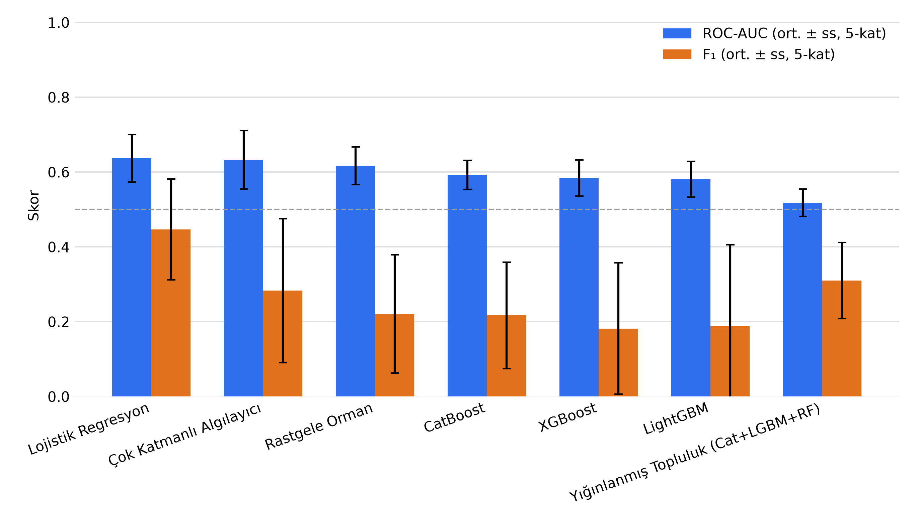
Şekil 16. Yedi risk skorlama modelinin ölçüt bazında karşılaştırması (beş katlı ileri yürüyen bölme; ortalama ± standart sapma). Kesik çizgi rastgele sınıflandırıcıya (ROC-AUC = 0,5) karşılık gelir.
Model eğrileri Şekil 17'de karşılaştırılmaktadır.
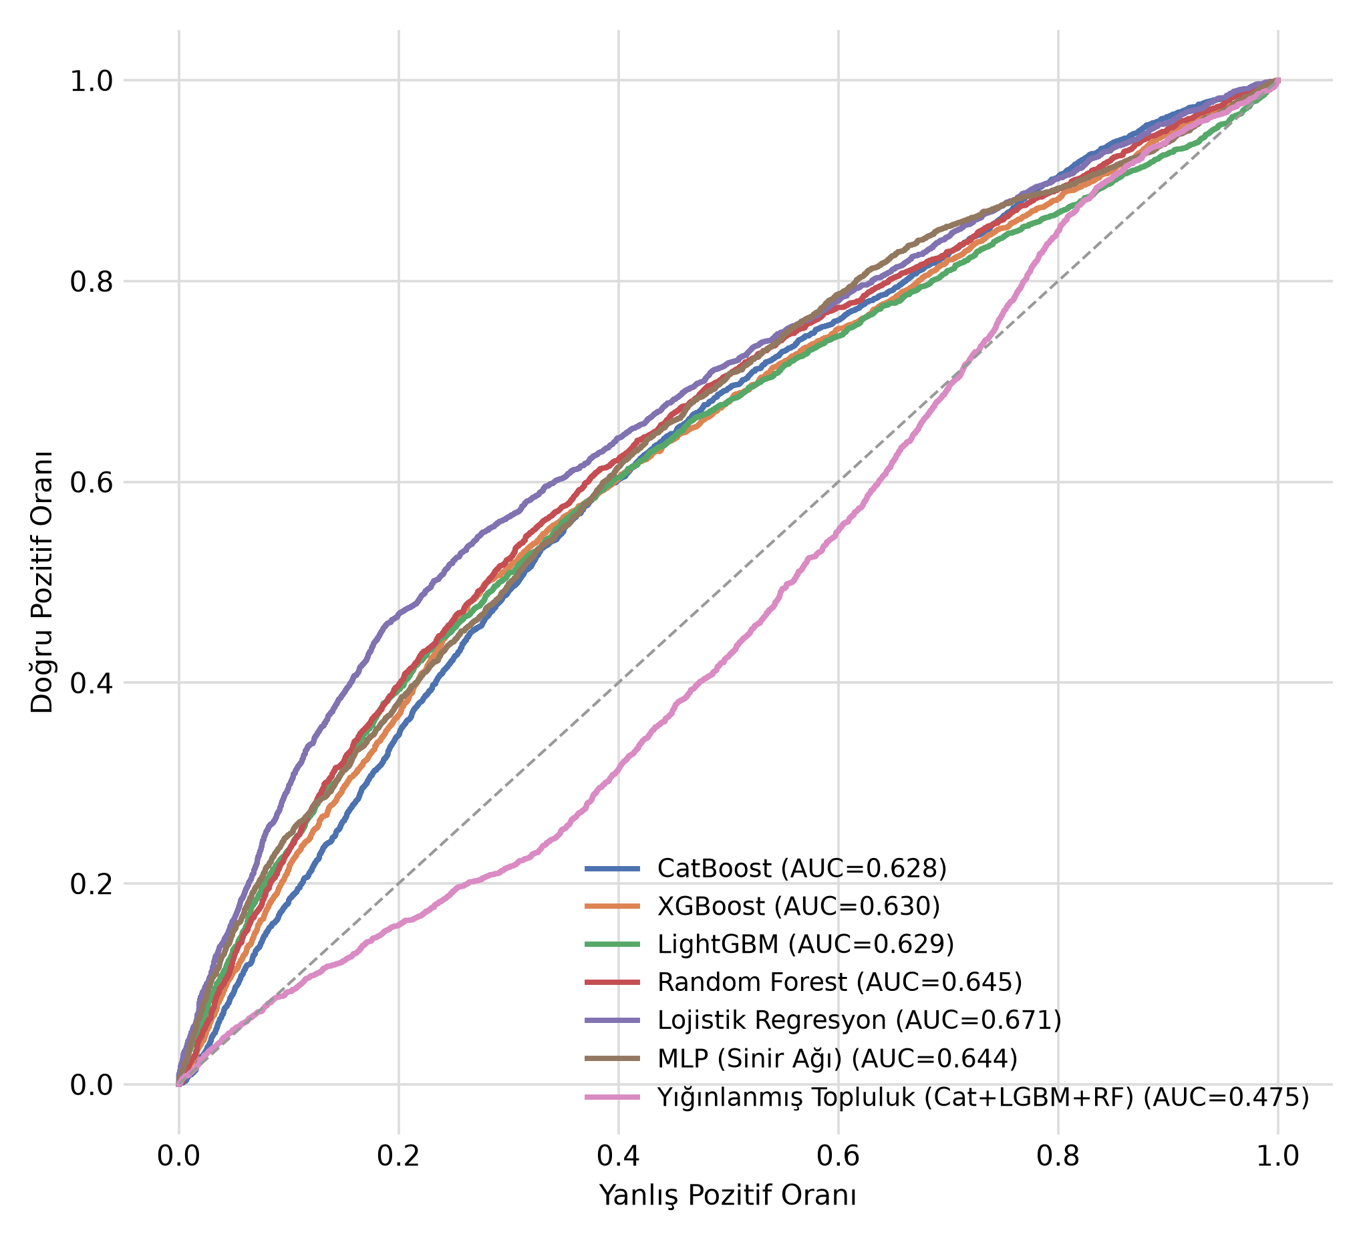
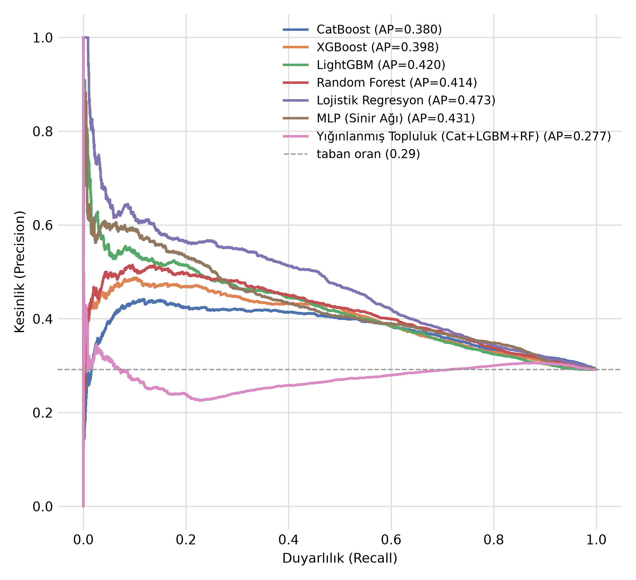
Şekil 17. Modellerin ROC (üstte) ve kesinlik–duyarlılık (altta) eğrileri. PR grafiğindeki taban çizgisi 0,298'lik pozitif sınıf oranına karşılık gelmektedir; eğrilerin bu çizgiye göre konumu, ham PR-AUC değerlerinden daha bilgilendiricidir.
Kat bazında dağılım Şekil 18'de gösterilmektedir.
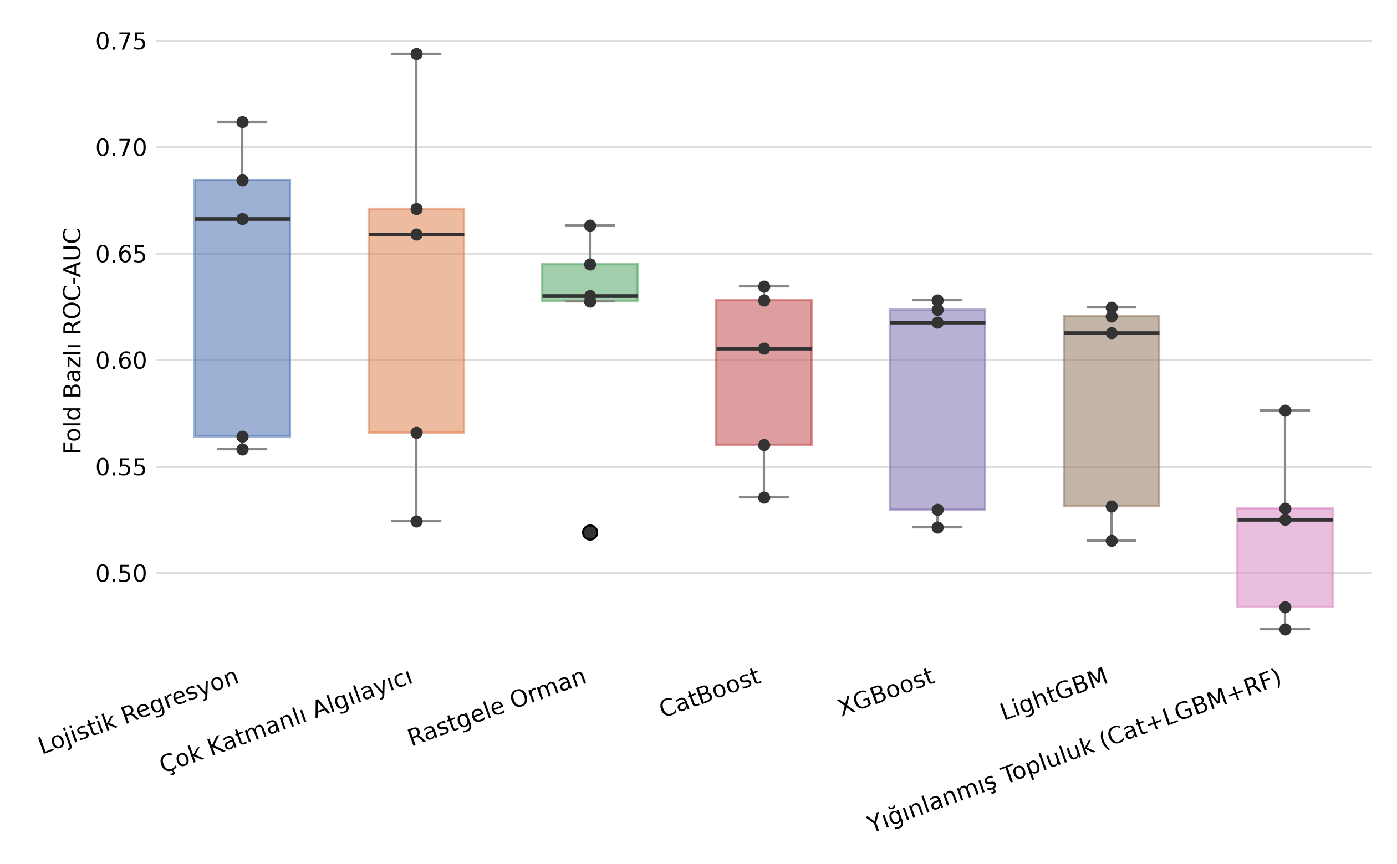
Şekil 18. Beş katlı ileri yürüyen bölmede kat bazında ROC-AUC dağılımı. Kat aralığının genişliği, 13 609 kayıtlık kümede model sıralamasının kata göre nasıl değiştiğini göstermektedir; kat standart sapması tüm modellerde 0,04–0,08 aralığındadır. Yedi modelin beşinde en düşük ROC-AUC değeri 1. kattadır.
Kalibrasyon eğrileri Şekil 19'da verilmektedir.
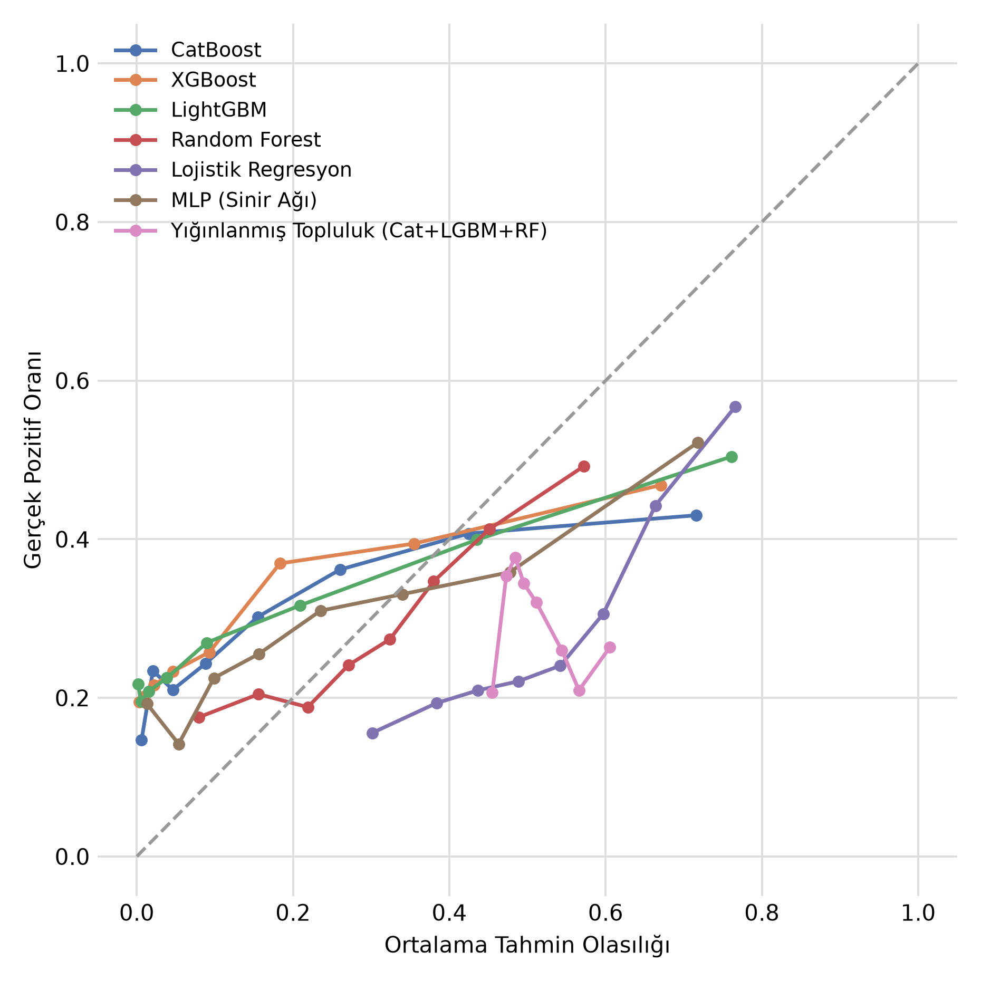
Şekil 19. Kalibrasyon eğrileri. Kestirilen olasılıkların köşegenden sapması, Bölüm 3.7'de skorların operatöre kategori olarak sunulduğu göz önüne alındığında doğrudan karar kalitesini etkilemektedir.
Öznitelik önemi ve SHAP değerleri Şekil 20'de özetlenmektedir.
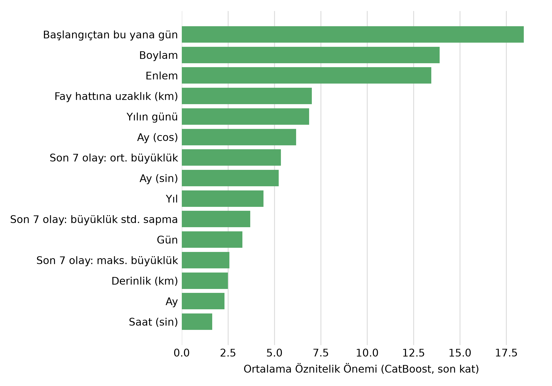
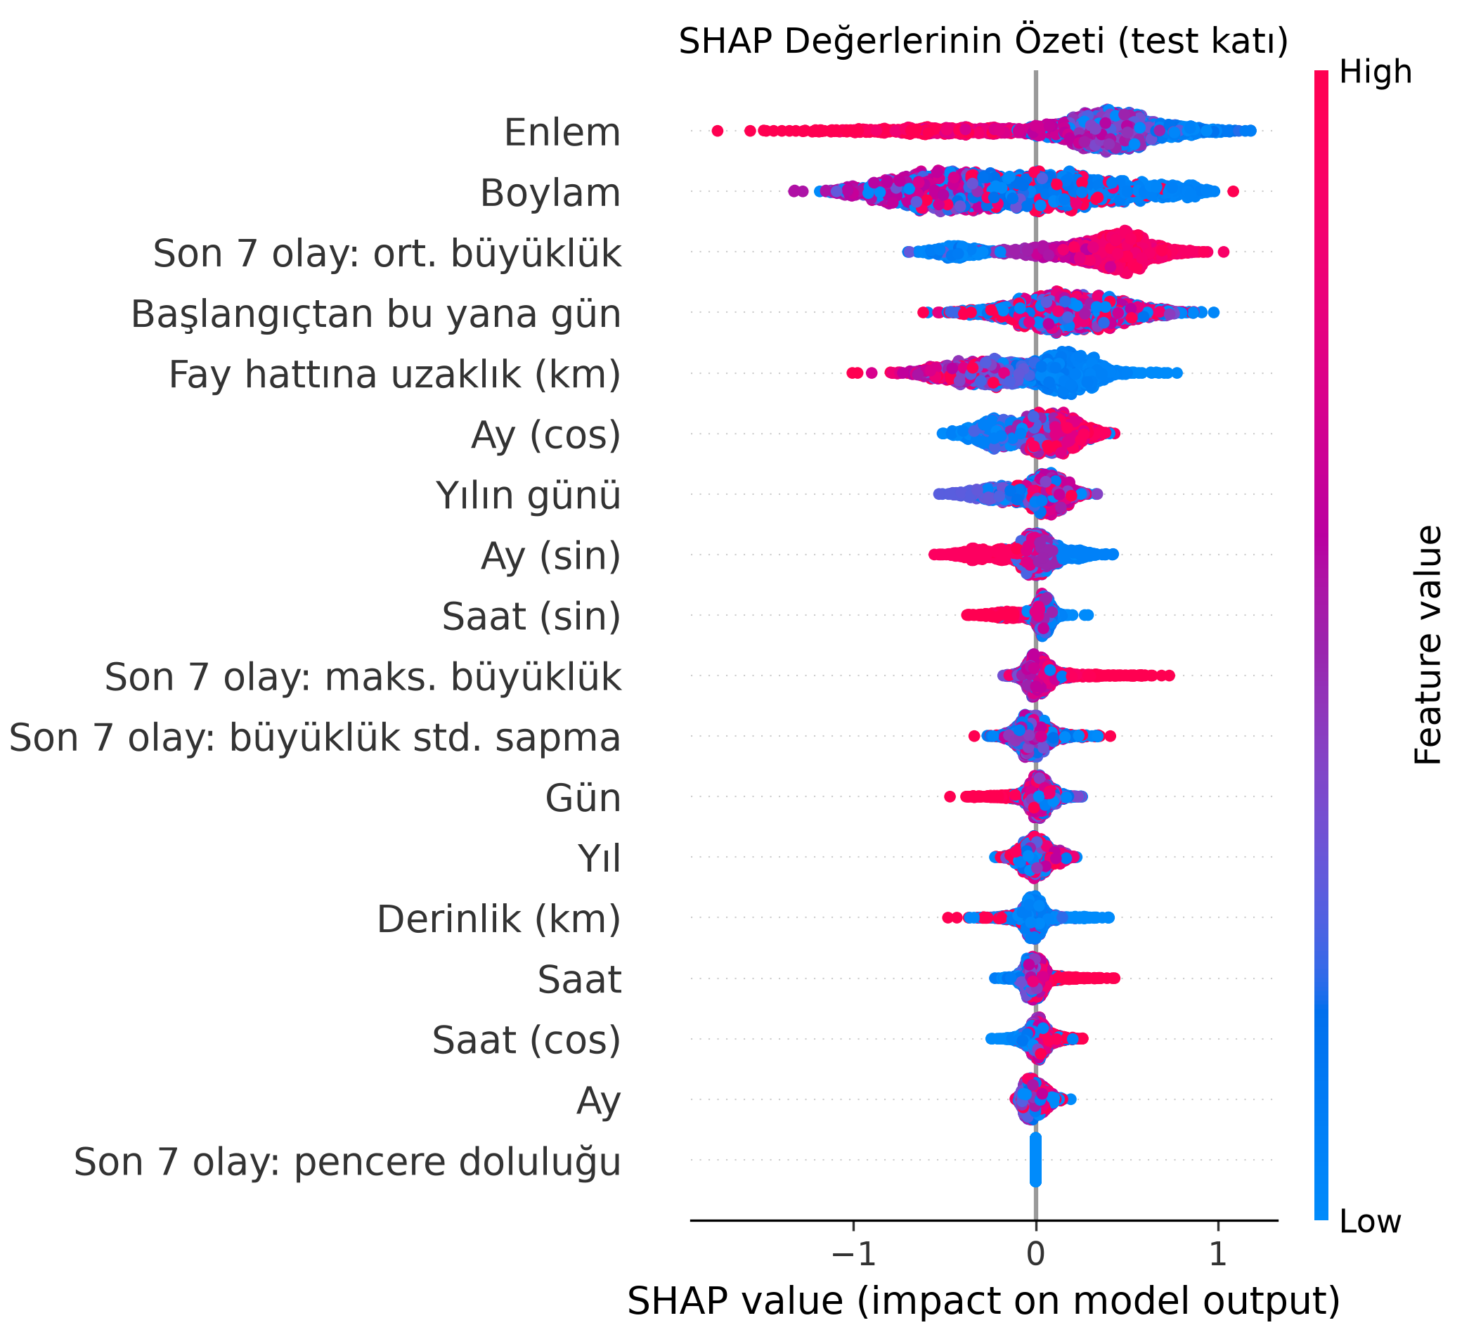
Şekil 20. Esas alınan CatBoost modelinde öznitelik önemi (üstte) ve SHAP değerlerinin özeti (altta; son kat). "Son 7 olay" öznitelikleri yedi günlük değil yedi olaylık kayan pencereden hesaplanır; pencere doluluğu her kayıtta 7 olduğundan etkisi sıfırdır.
Karşılaştırma üç noktada sınırlıdır: (i) 13 609 kayıt, kat başına ortalama 2268 sınama örneği anlamına gelmektedir; gerçek modellerin ROC-AUC kat standart sapmaları 0,04–0,08 aralığındadır; (ii) kullanılan basit kümelenmeden arındırma yöntemi sabit bir 1 gün / 50 km penceresi kullanmakta ve bu pencere dışında kalan bazı artçı sarsıntıları ana şok olarak bırakmış olabilir, dolayısıyla ana şok–artçı dizilerinin zamansal özilintisi başarımı iyimser yönde sapmaya uğratıyor olabilir; (iii) Denklem (7)'deki uzman tanımlı risk ağırlıkları bu karşılaştırmaya dâhil değildir, duyarlılıkları yalnızca kaba bir taramayla ölçülmüştür: ağırlıkların ±0,1 ızgarası (9 kombinasyon), önceki sürümün sekiz Hatay/Kahramanmaraş konumunda kategori değişimini konuma göre 0–5/8 aralığında bulmuş, en duyarlı eksen fay ağırlığı olmuştur (konumların 7/8'i F_fay = 1,0 tavanındadır).

4.12. Uygulama Arayüzü
Bu alt bölümde, önceki bölümlerde nicel olarak değerlendirilen bileşenlerin operasyonel web arayüzündeki görünümü örneklenmektedir. Şekil 21–23, sırasıyla yer seviyesi hasar tespiti, deprem risk skorlaması ve Türkçe afet metni analizi modüllerinin arayüz görünümlerini sunmakta ve modellerin gerçek çıktısını göstermektedir. Uydu tabanlı yol hasarı ve güzergâh modülünün gerçek çıktıları Şekil 5 ve Şekil 10'da verilmiştir; bu modülün arayüz görüntüsü, yalnız yerleşik örnek veri kipinde çekilebildiğinden bu sürümde gösterilmemiştir.
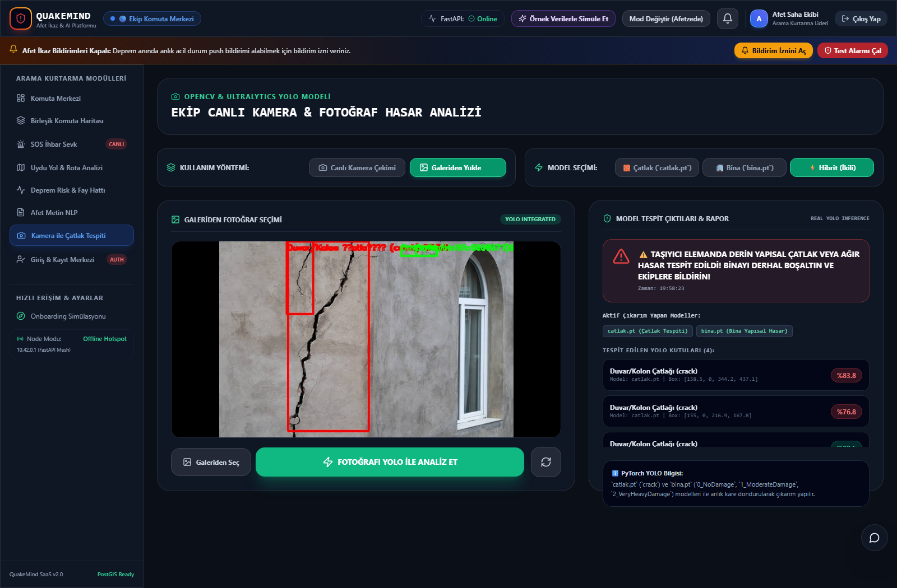  Şekil 21. Yer seviyesi hasar tespiti: yüklenen cephe fotoğrafında catlak.pt ve bina.pt YOLO modellerinin gerçek çıkarımı; tespit kutuları ve güven skorları (duvar/kolon çatlağı %83,8). | 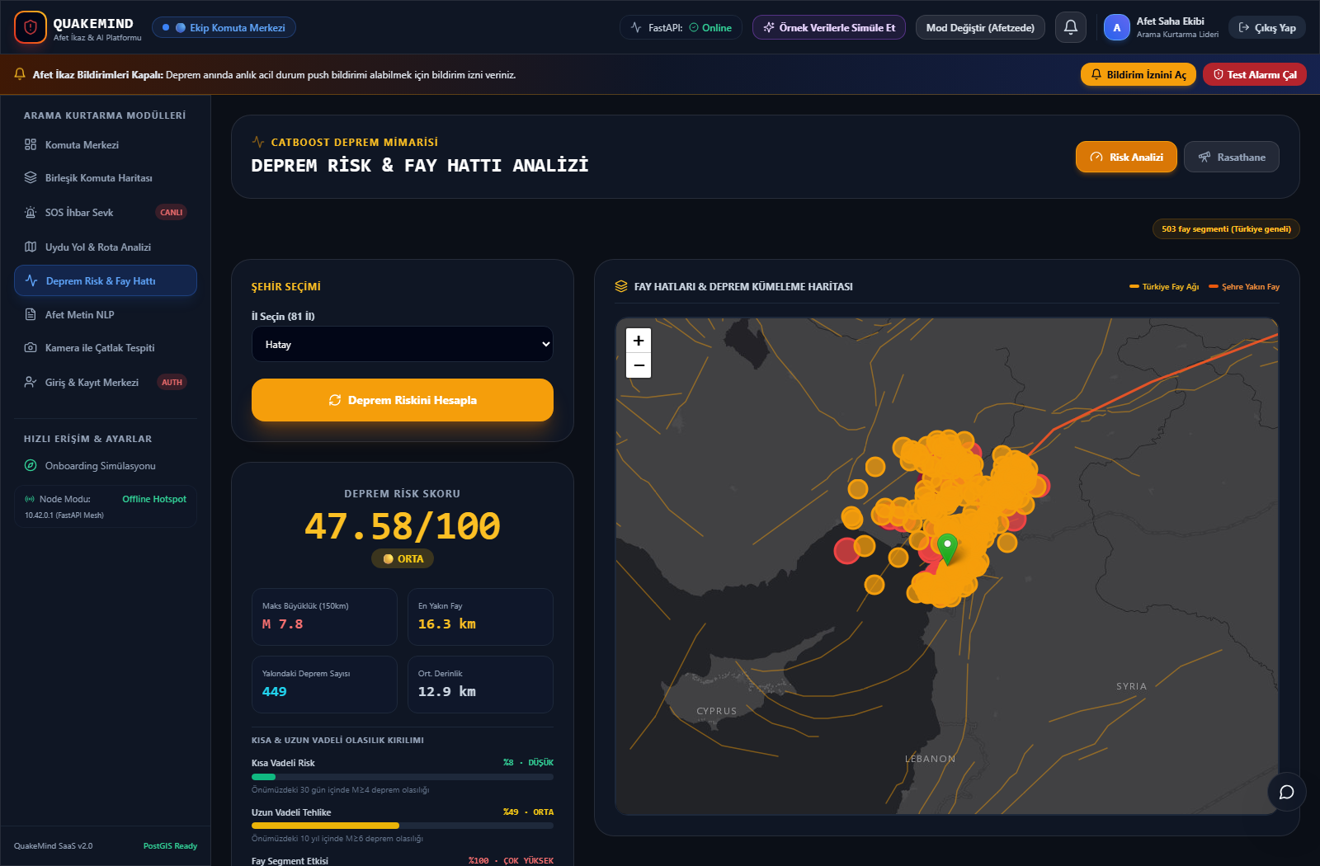  Şekil 22. Deprem risk skorlama: Hatay için CatBoost tabanlı risk skoru (47,58/100, orta), en yakın fay uzaklığı ve tarihsel deprem kümeleme haritası.
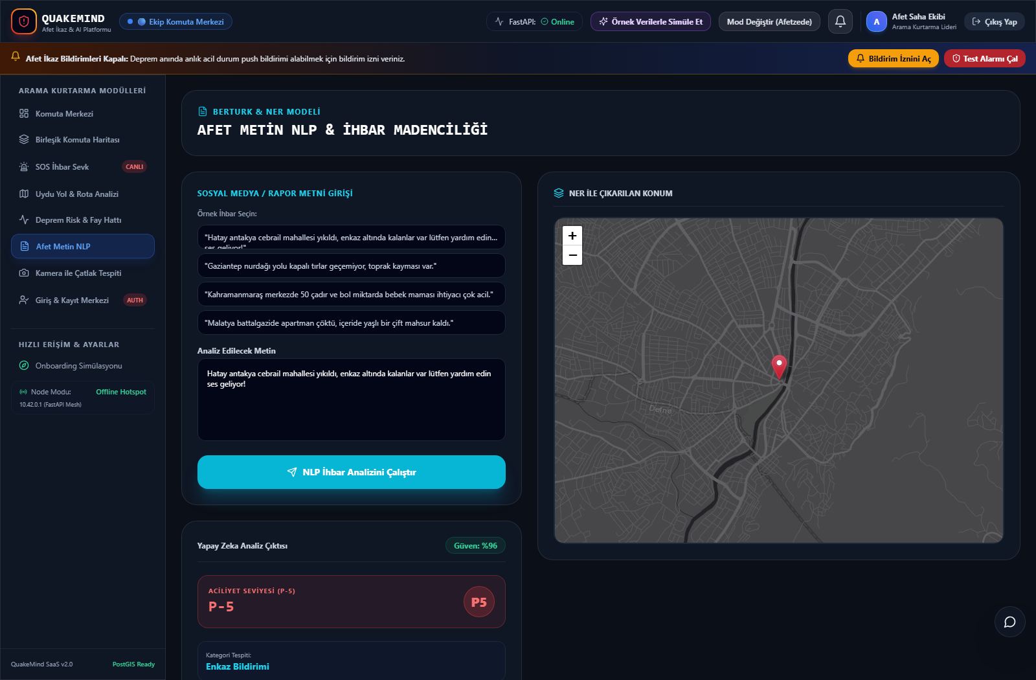
Şekil 23. Türkçe afet metni analizi: BERTurk sınıflandırma ve varlık ismi tanıma ile aciliyet (P-5), kategori (enkaz bildirimi) ve konum çıkarımı; konum harita üzerinde işaretli.

5. TARTIŞMA

5.1. Bulguların Değerlendirilmesi
Tatbikat, uydu/drone hasar bölütlemesinden türetilen kapanmalar, yer seviyesi (kamera) ve Türkçe metin kanallarını üç gerçek mahallede tek bir sevk zincirinde birleştirmiş ve bir müdahale döngüsünü uçtan uca tamamlamıştır. Ekip–afetzede eşlemesi turların döndürülmesiyle yapılmış (mahalle başına en çok 25 çift); rol-farkında atama ve iplik-güvenli görev kilitleme sistemin tasarımında tanımlı olmakla birlikte bu değerlendirmede koşulmamıştır (Bölüm 5.4).
Rotalanan güzergâhların hiçbiri kapanma kümesindeki bir kenardan geçmemektedir. Bölüm 4.5'te belirtildiği üzere bu sonuç, sert kapatmanın ilgili kenarları çizgeden çıkarması nedeniyle yapısal olarak beklenendir ve planlayıcının kendi kapanma modeline iç tutarlılığını gösterir.
Kapanmayı önceden bilmenin katkısı, modelin bulduğu kapanmaların ekip rotalarına düştüğü alanlarda ortaya çıkmaktadır: ölçülen kazanç alan ve modele göre %8–60, en sağlam alanda (Nurdağı, üç model × beş tohum) %54–60'tır; kapanmanın rotaya düşmediği alanlarda fark yoktur. Bu kazanç, tatbikatta dünya modelin kendi çıktısı olduğundan kapanmayı önceden bilmenin değerini ölçer, modelin doğruluğunu değil. Kapanmaya varan ekibin kaybettiği süre önceki sürümdeki 20 dakikalık sabitten 1,0 dakikalık değerlendirme süresine indirilmiş, geri dönüş manevrası çizgede fiilen yapılan dönüş olarak fiyatlanmıştır; buna karşın ölçülen ceza payına göre farkın %68–78'i hâlâ bu beyan edilmiş süreden gelmektedir (Bölüm 4.6), bu nedenle kazanç cezanın değerine duyarlılığıyla birlikte bant olarak okunmalıdır. Telsizle paylaşan filo kolu kazancın bir bölümünü yakalamaktadır (Nurdağı, en iyi model: 3,82 dk → 3,24 dk).
Sınama IoU'su operasyonel faydanın iyi bir göstergesi değildir: İslahiye'de dengeli model (sınama IoU 0,409) en büyük modelden (0,433) yaklaşık dört kat fazla kazanç sağlamıştır (%33,7'e karşı %8,3). Bu IoU değerleri tek tohumludur; üç tohumla yinelendiğinde U-Net'in sınama IoU'su 0,349-0,433 arasında değiştiğinden modeller arasında kesin bir bölütleme kalitesi sıralaması da kurulamamaktadır (Bölüm 4.2). Belirleyici olan bulunan hasarın miktarı değil, kapanmaların ekip rotalarına düşüp düşmediğidir; saniye başına operasyonel değeri en yüksek olan orta boy modeldir.
Kapanma katmanının doğruluğu, bir mahallede kör insan etiketlemesiyle sınanmış ve kesinlik 4/5 ancak düşük duyarlılık (≈%9) bulunmuştur (Bölüm 4.3): model az yanlış alarm üretmekte ama gerçek kapanmaların çoğunu kaçırmaktadır. Bu, sistemin sahada tek başına güvenilecek bir kapanma haritası vermediğini, ancak tatbikattaki kazanç sayılarının iyimser olmadığını gösterir.
Kapanmaların yol ağı topolojisindeki konumunun kazancı belirlemesi, metodolojik açıdan en aktarılabilir gözlemdir: aynı model daha çok hasar bulsa bile bu hasar ekip rotalarına düşmüyorsa operasyonel fayda doğmamaktadır. Bu, görsel tespit başarımı ile operasyonel sonuç arasındaki kopukluğu somut biçimde göstermektedir. Kazancın büyük bölümü keşif başına beyan edilen cezadan geldiğinden, bu gözlemin büyüklüğü cezanın değerinden bağımsız değildir (Bölüm 4.9).

5.2. Çalışmanın Yazındaki Konumu
DamageScope [29] bölütleme, mekânsal haritalama ve web tabanlı görselleştirmeyi tek bir işlem hattında birleştirmekte, ancak zinciri görselleştirmede sonlandırmaktadır; güzergâh üretimi ve ekip sevki kapsam dışıdır. Bu çalışma aynı zincirin ucuna kapanma-farkında güzergâh ve kilitlemeli sevk katmanını eklemektedir.
Awan ve arkadaşlarının coğrafi bilgi sistemi tabanlı çerçevesi [5] aynı iki şehirde çalışmakta ve karşılaştırılabilir bir büyüklük raporlamaktadır: olayların Antakya'da %80'inde, Kahramanmaraş'ta %80'inde güzergâh değişmiştir. Ancak o çalışmada kapanma katmanı elle kurulmuştur. Benzer biçimde openrouteservice'in afet sürümü [30] sahada fiilen kullanılmış olmakla birlikte kapanmalar gönüllüler tarafından elle haritalanmaktadır. Bu çalışmanın farkı, kapanma katmanının insan etiketlemesi yerine model çıktısından türetilmesidir: tatbikattaki bütün kapanmalar kendi hasar modelimizin drone ortofotosu üzerindeki çıktısından gelmektedir; ancak katmanın doğruluğu yalnızca bir mahallede ön denemeyle sınanmıştır (Bölüm 4.3, 5.3(a)).
Kapsam taraması [7], görsel tespit başarımı ile operasyonel ve yapısal performans arasındaki kopukluğu alanın açık boşluklarından biri olarak tanımlamaktadır. Bu çalışmada tanımlanan görev tabanlı değerlendirme protokolü bu boşluğa bir yanıt önerisidir; öneri, kapanma katmanının doğruluğu daha geniş ve çok etiketleyicili bir yer gerçeğiyle sınanana kadar tamamlanmış sayılamaz.
Bölütleme başarımı, kendi ölçütüyle en yakın örnek olan TE23D [11] ile de karşılaştırılabilir. Ekkazan ve Karslıgil, SegFormer-B5 ile IoU_hasar 0,570 bildirmektedir; özetlerindeki 0,7445 değeri aslında ortalama IoU'dur (mIoU), IoU_hasar değil. Ortak ölçütle (mIoU) bakıldığında bu çalışmanın sonuçları (0,653-0,708) TE23D'nin bildirdiği 0,7445 ile aynı büyüklük mertebesindedir; aradaki hasar-IoU farkının başlıca nedenleri etiket tanımı (TE23D "enkaz alanı", bu çalışma "hasarlı bina"), TE23D'de negatif (hasarsız) karo bulunmaması ve TE23D'nin mekânsal olmayan bir bölme kullanmasıdır (sınama karolarının 99/118'inin eğitimde coğrafi komşusu vardır). Bu karşılaştırma TE23D bölmesinde yeniden eğitim yapılmadan, yalnızca ölçüt tanımları hizalanarak yapılmıştır; doğrudan bir reprodüksiyon değildir (Bölüm 5.3).

5.3. Sınırlılıklar
(a) Tatbikatta dünya modelin kendi çıktısıdır; bu nedenle Bölüm 4.6'daki süre farkları kapanmayı önceden bilmenin değerini ölçer, bölütleme doğruluğunun değil. Kapanma katmanının doğruluğu yalnızca bir mahallede, tek insan etiketleyiciyle ve küçük örneklemle sınanmıştır (Bölüm 4.3): kesinlik 4/5, duyarlılık ≈%9; ikinci görüş olan büyük dil modeliyle uyum zayıftır (κ = 0,13).
(b) Kapanmaya varan ekibin kaybettiği süre bir model parametresidir; bu sürümde değerlendirme 1,0 dk olarak beyan edilmiş, geri dönüş manevrası çizgede fiilen yapılan dönüş olarak fiyatlanmıştır. Ölçülen ceza payına göre farkın %68–78'i bu beyan edilmiş süreden gelmektedir (Bölüm 4.6); değerlendirme süresine duyarlılık Bölüm 4.9'da taranmış ve alanların sıralamasının değişmediği gösterilmiştir, yine de mutlak süreler ve kazanç yüzdesi bu beyan edilmiş sabite bağlıdır. Taslağın önceki hâlinde tatbikat kodunda üç kusur bulunmuş ve düzeltilmiştir: kapanmada geri dönen ekibin manevrası iki kez sayılıyor, OSM'deki oneway = −1 etiketi ileri yön olarak yorumlanıyor ve A* sezgiseli sabit bir hız üst sınırı kullanıyordu (oneway = −1 etiketli kenar bu bölgenin verisinde bulunmadığından ikinci kusurun sonuca etkisi yoktur). Bu bölümdeki bütün tatbikat sayıları düzeltilmiş kodla yeniden üretilmiştir; düzeltme kazançları düşürmüş (Nurdağı bandı %59–66'dan %54–60'a, Defne'de %41'den %18–28'e), orta boy modelin İslahiye'deki üstünlüğünü değiştirmemiştir. Telsizle paylaşan filo kolu, tek başına öğrenen ekibe göre kazancın bir bölümünü yakalar.
(c) Metin kanalında 13 alt kategoriyi beş üst kategoriye indiren katman, ilk hâlinde modelin çıktısını bozuyordu: anahtar sözcük kurtarması modelin kararından önce çalışıp onu koşulsuz eziyor, iki harfli anahtar sözcükler alt dizgi olarak başka sözcüklerde de eşleşiyor ve gösterilen güven değeri gösterilen kategoriye ait olmuyordu (tatbikatta on sekiz çıktının on ikisini anahtar sözcük belirliyordu). Katman düzeltildikten sonra kararların on beşini model vermekte, örtüşme 9/18'den 11/18'e çıkmaktadır (Bölüm 4.5). Kalan ayrılıkların kaynağı artık katman değil, eşleme tasarımı (Yemek, Isınma ve Arama Ekipmanı alt etiketlerinin Acil Yardım'a bağlanması) ve modelin kendisidir; özellikle model yol kapanması metinlerini ulaşım etiketiyle tanımamakta, bu bilgi bugün yalnız anahtar sözcük kurtarmasından gelmektedir. Etiketli sınama kümesinde üst kategori düzeyinde ölçülen mikro-F₁ 0,797'dir (Bölüm 4.10); anahtar sözcük kurtarması bu kümede başarımı katmansız eşlemeye göre 2,2 puan düşürmektedir. Eğitim kümesinde 'Lojistik' alt etiketi 2.028 kaydın 38'inde geçmekte ve yakıt, tahliye, iş makinesi gibi taşıma ihtiyaçlarını anlatmaktadır; ulaşım sözcüğü geçen 69 kaydın yalnız 3'ü bu etiketi taşır ve sözcük çoğunlukla bir adresin parçasıdır. Yol kapanması ihbarları kümede neredeyse bulunmadığından model onları tanıyamamaktadır.
(d) Metin zincirinin yanıt süresi bileşenlerine ayrıştırılmamıştır. Tam hatta coğrafi kodlama iki metinde 3,3 ve 4,4 saniyeye çıkmıştır (önbellek ıskası, ağ çağrısı); bu nedenle tatbikat coğrafi kodlamayı çağırmaz. Ölçümler tek bir dizüstü bilgisayarda, grafik işlemci hızlandırması olmadan yapılmıştır.
(e) Cihaz pil durumu, güç modu ve haberleşme geri dönüş zinciri veri alanları olarak modellenmiş ve durum etiketi olarak sunulmuştur; fiziksel bir eşler arası taşıma katmanı uygulanmamıştır. Bu nedenle bu çalışmada haberleşme başarımına ilişkin herhangi bir ölçüm raporlanmamaktadır.
(f) Çok kipli füzyon bu sürümde uygulanmamıştır. Bölütleme, metin ve yer seviyesi kanıtlarının bütünsel bir yapısal hasar indeksine dönüştürülmesi gelecek çalışma olarak sunulmaktadır.
(g) Değerlendirme üç mahalle × üç model × beş tohumdan oluşmaktadır; üç alan on bir ölçülen alandan, kolların en az iki modelde ayrıştığı alanlar olarak seçilmiştir (kalan sekizin beşinde ayrışma yoktur, üçünde yalnız tek modelde; Bölüm 4.7). Defne'de blob azlığından beş tohum tek kurulum vermekte (küme 1/5); oradaki sıfır yayılım sağlamlık değil tek örneklemdir. Görevler aynı mahalle ağını paylaştığından tam bağımsız değildir.
(h) Değerlendirme tek bir sismik olaya ve iki ile dayanmaktadır [1, 2]. Farklı sismik bölgelere ve kentsel dokulara genellenebilirlik sınanmamıştır; bu, kapsam taramasının [7] işaret ettiği alan yanlılığı uyarısıyla örtüşmektedir.
(i) Bölge mimarisi, bölge sınırını kesen güzergâhların doğrudan hesaplanmasına izin vermemektedir. Tatbikattaki görevlerin tamamı mahalle içindedir; mahalleler veya iller arası sevk sınanmamıştır.
(j) Yer seviyesi üç sınıflı çıktının EMS-98 dereceleriyle eşlenmesi bire bir değildir; özellikle G3–G4 sınırı tek bir dış cephe görüntüsünden güvenilir biçimde ayrılamamaktadır.
(k) Risk skorlaması bileşeni (Denklem 7) bu değerlendirmede kullanılmamıştır; ağırlıklar uzman tanımlıdır, duyarlılıkları yalnızca sekiz konumda kaba bir taramayla ölçülmüş (Bölüm 4.11), olasılık kalibrasyonu yapılmamıştır.
(l) Tatbikattaki yer seviyesi (kamera) ve Türkçe metin kanallarının başarımı ölçülmemiştir: tatbikat fotoğraflarında kutu düzeyinde yer gerçeği bulunmadığından raporlanan değerler tespit sayısıdır, mAP değildir; tatbikat metinlerinde bağımsız etiket bulunmadığından raporlanan değer yazar niyetiyle örtüşmedir, F₁ değildir. Modellerin etiketli kümelerdeki başarımı ayrıca verilmiştir: YOLO modelleri için yalnız eğitimdeki doğrulama bölmesinde (Bölüm 3.5), metin sınıflandırıcı için ayrılmış sınama bölmesinde (Bölüm 4.10). Kamera/metin kayıtlarının harita konumları ve ihbar metinleri üretilmiştir; fotoğraflar aynı depremlerin ardından çekilmiş gerçek karelerdir ama gösterilen mahallenin fotoğrafı değildir. Metin kanalındaki kategori indirgeme sorunu (c)'de ayrıca ele alınmıştır.
(m) Bölütleme karşılaştırmasının yol hasarı eksenine ait etiketli eğitim kümesi bu sürümde oluşturulmamıştır (Bölüm 3.2.1); karşılaştırma bina hasarı ekseninde yürütülmüştür (Bölüm 4.2). Bina ekseninde elde edilen sıralamanın yol eksenine taşınabileceği varsayılamaz: yol hasarı ince ve uzun yapılı, bina hasarı ise yığınsal ve kompakt hedefler içerdiğinden kod çözücülerin göreli başarımı değişebilir. MiT kodlayıcısının dört kademeli yapısının beş kademeli kod çözücülere uyarlanması bir ön denemeyle doğrulanacaktır.
(n) Bölüm 3.7'de tanımlanan deprem risk sınıflandırması için katalog verisi üzerinde kullanılan kümelenmeden arındırma (declustering) yöntemi sabit ve kısa bir pencereye (1 gün / 50 km) dayanmaktadır; bu pencere dışında kalan artçı sarsıntılar ana şok olarak kalabilir ve Bölüm 4.11'de tartışıldığı üzere karşılaştırma sonuçlarını iyimser yönde saptırıyor olabilir.
(o) Bölüm 4.2'deki on mimari karşılaştırması tek tohumla (42) yürütülmüştür; tohum oynaması yalnız üç mimaride (U-Net, UPerNet, SegFormer-B4) üç tohumla ölçülmüş, standart sapma en çok 0,043 bulunmuştur. Bu üç mimari arasındaki sıralama tohuma göre değiştiğinden MiT-B4 ailesi içindeki ince sıralama anlamlı değildir. Diğer yedi mimaride çoklu tohum ölçülmemiştir; bkz. Tablo 12 dipnotu. Tatbikatta kullanılan üç model de tek eğitim tohumundan (42) gelmektedir; eğitim tohumunun tatbikat kazancına etkisi ölçülmemiştir (tatbikattaki beş tohum senaryo rastgeleliğine aittir).
(p) Görev tabanlı değerlendirmede modeller uydu görüntüsüyle (0,3–0,5 m/piksel) eğitilmiş ve drone ortofotolarında, eğitim ölçeğine yakın z18 çözünürlüğünde (yaklaşık 0,48 m/piksel) çalıştırılmıştır. Çözünürlük eşlenmiş olsa da platform ve sensör farkı (İHA ortofoto mozaiği ile uydu görüntüsü arasındaki bakış açısı, ışık ve işleme farkları) bir alan kayması oluşturur; bu, kapanma katmanının düşük duyarlılığının olası nedenlerinden biridir.
(q) Yer seviyesi hasar tespiti (çatlak ve bina hasarı YOLOv8 modelleri) için bağımsız bir sınama kümesinde nesne tespiti başarımı ölçülmemiştir; raporlanan mAP değerleri (Bölüm 3.5) en iyi ağırlığın seçiminde de kullanılan doğrulama bölmesine aittir ve iyimser bir üst kestirimdir.
(r) Yol kapanması bu sürümde ayrı bir yol hasarı sınıfıyla değil, genel hasar bölütleme modellerinin (KATE-PD + KATE-CD bina hasarı verisiyle eğitilmiş SegFormer MiT-B0/B2 ve U-Net MiT-B4) piksel düzeyi çıktısının OSM yol kenarlarının merkez çizgisi boyunca örneklenmesiyle (Bölüm 3.4) türetilmektedir. Model yol yüzeyine özgü bir örüntüyle (çatlak, çökme, moloz) değil, bina hasarına özgü görsel örüntülerle eğitildiğinden, bu kesişim yol üstünde gerçekleşmeyen ama ona yakın hasarı yanlış pozitif kapanma olarak işaretleyebilir; tersine, bina hasarı örüntüsüne benzemeyen gerçek yol hasarını (örn. yalnızca kaplamada çatlak) kaçırabilir. Yol hasarına özgü etiketli küme (Bölüm 3.2.1) oluşturulduğunda model doğrudan yol hasarı sınıfıyla yeniden eğitilebilir; bu, kesişim tabanlı yaklaşımın yerini alacak bir gelecek çalışma kalemidir.

5.4. Gelecek Çalışmalar
Öncelikli iş, algılama katmanının kapanma duyarlılığını yükseltmektir: modelin drone ve yüksek çözünürlüklü görüntüyle yeniden eğitilmesi ve yol hasarına özgü etiketli bir kümeyle doğrudan yol hasarı sınıfında eğitilmesi. İkincisi, kapanma katmanının doğruluğunun tek mahalle ve tek insan etiketleyicinin ötesinde, birden çok insan etiketleyiciyle ve etiketleyiciler arası uyum raporlanarak ve daha geniş bir örneklemle ölçülmesidir. Üçüncüsü, kamera kanalının bağımsız bir saha sınama kümesinde mAP cinsinden ve metin kanalının DepremKit/TSEqD gibi dış bir kümede F₁ cinsinden ölçülmesi ve yol kapanması ihbarlarının anahtar sözcük yerine modelden tanınabilmesi için eğitim kümesine bu tür ihbarların eklenmesidir. Dördüncüsü, sevk katmanının turların döndürülmesinden gerçek bir rol-farkında atama eniyilemesine geçirilmesi ve üretim API'sindeki görev kilidinin (HTTP 409) yetki denetimiyle birlikte tatbikata bağlanmasıdır. Beşincisi, bulut ve duman koşulları için radar tabanlı her hava tespitinin optik kanalla birleştirilmesi ile belirsizliğin niceliklendirilmesi ve açıklanabilirlik bileşenlerinin eklenmesidir.
Tablo 23. Tamamlanacak başarım değerlendirmesinin eksenleri.
Değerlendirme ekseni | Ölçüt | Referans veri | Değer
Kapanma katmanı (yol) | IoU_hasar, kesinlik, duyarlılık, F₁ | Kör etiketleme (tek insan etiketleyici; ikinci görüş büyük dil modeli) | Ön deneme (Tablo 13): kesinlik 4/5, duyarlılık ≈%9; etiketleyiciler arası κ = 0,13
Yer seviyesi hasar tespiti | mAP@0,5 ve mAP@0,5:0,95 | Etiketli saha test kümesi | Bağımsız sınama yok; eğitimdeki doğrulama bölmesinde (en iyi ağırlığın seçiminde de kullanıldı): bina mAP@0,5 = 0,592, mAP@0,5:0,95 = 0,394; çatlak 0,731 / 0,584
Metin sınıflandırma | Kesinlik, duyarlılık, F₁ (beş üst kategori) | Ayrılmış sınama bölmesi (intent_test_v13, n = 305) | Ölçülmüştür (karşılaştırma ağırlığı; iki lojistik kategorisi birleşik): üst kategori mikro-F₁ = 0,797, makro-F₁ = 0,758 (düzeltilmiş katman); alt kategori mikro-F₁ = 0,825, makro-F₁ = 0,472
Risk skorlaması | PR-AUC, temel oran, kalibrasyon hatası | Artçı ayıklanmış katalog | Ölçülmüştür (Tablo 22; kümelenmeden arındırılmış katalog, n = 13 609, temel oran 0,298, 5 katlı ileri yürüyen bölme): en yüksek PR-AUC lojistik regresyonda (0,4231), ROC-AUC = 0,6370 ± 0,0637, Brier = 0,2441; esas alınan CatBoost PR-AUC = 0,3607, ROC-AUC = 0,5928 ± 0,0388, Brier = 0,2295; tek öznitelikli naif taban (R0b) ROC-AUC = 0,6143, PR-AUC = 0,4021, MCC = 0,1616 ile CatBoost'u geçmektedir
Çok mimarili kıyaslama — yol | IoU_hasar (on mimari) | Etiketli yol hasarı kümesi (oluşturulmadı; Bölüm 3.2.1) | Ölçülmedi (küme yok)
Çok mimarili kıyaslama — bina | IoU_hasar (on mimari) | KATE-PD + KATE-CD [56]; dış sınama MEDBFS [57], QQB [67], HOTOSM [68] | Ölçülmüştür (Tablo 12); kodlayıcı sabitlemesi ve mekânsal blok bölmesi karşılanmış, üç mimaride üç tohumla yinelenmiştir (Tablo 12 dipnotu)
Bölgeler arası genelleme | IoU_hasar kaybı | Eğitimden çıkarılan il (aynı sınama kümesi) | Ölçülmüştür (Tablo 14): görülmemiş ilde IoU_hasar üç tohumun ortalamasında 0,04–0,08 düşük (U-Net ve SegFormer-B4)
Görev tabanlı değerlendirme | Ulaşım süresi, ulaşılamayan afetzede sayısı | Kendi hasar modelimizin kapanma katmanı (üç gerçek mahalle) | Ölçülmüştür (Tablo 16): kazanç alan/modele göre %8–60, Nurdağı %54–60; kapanma rotaya düşmezse fark yok

Risk skorlama, çok mimarili bina hasarı kıyaslaması, görev tabanlı değerlendirme ve metin sınıflandırmanın üst kategori başarımı ölçülmüştür; kapanma katmanının doğruluğu ve yer seviyesi tespit başarımı yalnız ön değerlerle (tek insan etiketleyici; eğitimdeki doğrulama bölmesi) verilmiştir; çok mimarili yol kıyaslaması ölçülmemiş, bölgeler arası genelleme iki mimaride üç tohumla ölçülmüştür.

6. SONUÇ
Bu çalışmada, 6 Şubat 2023 Kahramanmaraş depremleri bağlamında, uydu görüntüsünden hasar bölütlemesi ve bunun yol ağıyla kesişiminden türetilen kapanma tespiti, yer seviyesi hasar tespiti, Türkçe metin analizi, kapanma-farkında güzergâh üretimi ve görev orkestrasyonunu tek bir işlem hattında birleştirmeye yönelik QuakeMind karar destek mimarisi sunulmuştur. Bölge tabanlı çizge mimarisi sayesinde sistem, il ölçeğinde tek bir çizgenin kurulamadığı koşullarda ilçe ve mahalle ölçeğinde işletilebilmektedir.
Ölçülen sonuçlar üç başlıkta toplanmaktadır. Birincisi, kapanmayı önceden bilmenin operasyonel değeridir: üç gerçek mahallede, kapanmanın ekip rotalarına düştüğü alanlarda erişim süresi %8–60 kısalmış, en sağlam alanda (Nurdağı) %54–60 kazanç ölçülmüştür; kapanmanın rotaya düşmediği alanlarda fark yoktur. Ölçülen ceza payına göre farkın %68–78'i keşif başına beyan edilen değerlendirme süresinden geldiğinden sonuç, cezanın değerine duyarlılığıyla birlikte bant olarak okunmalıdır. Bu büyüklük, tatbikatta dünya modelin kendi çıktısı olduğundan kapanmayı önceden bilmenin değerini ölçer, modelin doğruluğunu değil. İkincisi, modeller arasındaki sınama IoU farklarının bu kazancı öngörmediğidir: saniye başına operasyonel değeri en yüksek olan orta boy modeldir. Üçüncüsü, kapanma katmanının doğruluğunun bir mahallede kör insan etiketlemesiyle sınanması ve kesinlik 4/5 ile düşük duyarlılık (≈%9) bulunmasıdır.
Metodolojik açıdan en aktarılabilir gözlem, kapanmayı önceden bilmenin kazancının kapanmaların yol ağı topolojisindeki konumuna bağlı olmasıdır: aynı model daha çok hasar bulsa bile bu hasar ekip rotalarına düşmüyorsa operasyonel fayda doğmamaktadır. Bu, hasar tespiti başarımının operasyonel sonuca bağlanmasının neden görev tabanlı bir protokol gerektirdiğini göstermektedir.
Ölçülemeyenler de aynı açıklıkla belirtilmelidir. Yer seviyesi tespit başarımı bağımsız bir sınama kümesinde ölçülmemiş, bölgeler arası genelleme ise iki mimaride ve üç tohumla ölçülmüştür; kapanma katmanının yer gerçeğine göre değerlendirilmesi yalnızca bir mahallede, tek insan etiketleyiciyle ve ön deneme olarak yapılabilmiştir. Ölçülmeyen eksenler Tablo 23'te açıkça işaretlenmiş; hiçbir değer kestirimle doldurulmamıştır. Çok mimarili bölütleme kıyaslaması, metin sınıflandırma ve risk skorlaması ölçülmüş; ancak üçü de hedef protokolden ayrılan koşullarda üretildiği için (bölütlemede yol yerine bina hasarı görevi ve çoğu mimaride tek tohumlu koşum, metinde tek rastgele bölme ve tek koşum, risk skorlamasında sabit ve kısa pencereli basit bir kümelenmeden arındırma yöntemi) nihai değerler değil ön bulgular olarak sunulmaktadır. Risk skorlamasında tek öznitelikli bir naif taban (son yedi olayın ortalama büyüklüğü) üretimdeki CatBoost modelini ROC-AUC, PR-AUC ve MCC'de geçmiştir; bu, risk bileşeninin yeniden ele alınması gerektiğini göstermektedir. Görev tabanlı değerlendirme üç model ve üç mahallede uygulanmıştır; mahalleler on bir ölçülen alandan, kolların en az iki modelde ayrıştığı alanlar olarak seçilmiştir. Metin kanalında anahtar sözcük kurtarma katmanının modelin kararını ezdiği gözlenmiş ve katman düzeltilmiştir (örtüşme 9/18'den 11/18'e); düzeltmeden sonra da yol kapanması bilgisinin modelden değil anahtar sözcüklerden geldiği görülmüştür. Bu, kanal çeşitliliğinin ve katmanlar arası denetimin bir emniyet gereksinimi olduğunu düşündürmektedir.
Bu çerçevede çalışmanın katkısı, yeni bir mimari önerisi olarak değil, afet müdahale zincirinin görsel tespitten ekip sevkine kadar kurulabildiğinin gösterilmesi ve bu zincirin başarımının bölütleme ölçütleri yerine görev sonucu üzerinden ölçülmesine imkân veren bir protokolün tanımlanıp uygulanması olarak sunulmaktadır. Protokolün ilk uygulaması, kapanmayı önceden bilmenin kazancının bölütleme başarımıyla değil kapanmaların ekip rotalarına düşmesiyle belirlendiğini göstermiş ve algılama katmanının hangi yönde iyileştirilmesi gerektiğini ortaya koymuştur: bugünkü model az yanlış alarm üretmekte, ancak gerçek kapanmaların çoğunu kaçırmaktadır; öncelik duyarlılığın artırılmasıdır.
Son olarak, buradaki hiçbir bulgu otomatik karar verme lehine bir iddia taşımamaktadır. Metin kanalındaki kategori hataları, gecikme değişkenliği ve kapanma katmanının düşük duyarlılığı birlikte değerlendirildiğinde, sistemin işlevi uzmanın önüne öncelik sıralanmış ve gerekçelendirilmiş bir seçenek kümesi koymaktır. Nihai sorumluluk, afet yönetiminde yapay zekâ uygulamalarına ilişkin yerleşik değerlendirmede belirtildiği gibi [7], karar veren uzmanda kalmaktadır.

FİNANSMAN
Bu çalışma, TÜBİTAK 2209-A Üniversite Öğrencileri Araştırma Projeleri Destekleme Programı kapsamında 1919B012547445 başvuru numaralı proje ile desteklenmiştir.

TEŞEKKÜR
Yazarlar, Open Data Programı ile afet sonrası görüntüleri erişilebilir kılan Maxar Technologies'e, yol ağı verisini sağlayan OpenStreetMap katkıcılarına, görev tabanlı değerlendirmede kullanılan insansız hava aracı ortofotolarını OpenAerialMap üzerinden açık lisansla paylaşan Help.NGO ekibine ve kamera kanalında kullanılan fotoğrafları Wikimedia Commons'ta açık lisansla paylaşan fotoğrafçılara teşekkür eder.

ETİK STANDARTLARIN BEYANI
Metin sınıflandırma kümesi dışındaki bütün veriler açık erişimli kaynaklardan elde edilmiştir. Metin kümesi, 6 Şubat 2023 depremlerinin ardından paylaşılmış gerçek ihbar metinlerinden oluşan özel bir kümedir; kişi adları maskelenmiş olsa da telefon numarası ve adres gibi kişisel veriler içeren kayıtlar barındırmaktadır (Bölüm 3.6) ve bu çalışmada yalnız model eğitimi ve değerlendirmesi için kullanılmıştır. Tatbikattaki afetzede ve ekip kayıtları ile ihbar metinleri sentetik olarak üretilmiştir; gerçek kişilere ait veri içermemektedir. Kamera kanalında kullanılan fotoğraflar Wikimedia Commons'ta kamu malı ya da CC BY-SA 4.0 lisansıyla yayımlanmış deprem fotoğraflarıdır. Çalışma insan veya hayvan denekler üzerinde deney içermemektedir.

YAZARLARIN KATKILARI
Yazar katkıları CRediT (Contributor Roles Taxonomy) sınıflamasına göre verilmiştir.
Furkan Emre İnce: Kavramsallaştırma, yöntem, yazılım, doğrulama, biçimsel çözümleme, araştırma, kaynaklar, veri düzenleme, özgün taslağın yazımı, gözden geçirme ve düzenleme, görselleştirme, proje yönetimi.
Utku Ceylan: Kavramsallaştırma, yöntem, yazılım, doğrulama, biçimsel çözümleme, araştırma, kaynaklar, veri düzenleme, özgün taslağın yazımı, gözden geçirme ve düzenleme, görselleştirme, proje yönetimi.
Esra Uray: Denetim, finansman temini.
Furkan Emre İnce ve Utku Ceylan yukarıdaki rolleri ortaklaşa yürütmüştür.
Tüm yazarlar makalenin yayımlanan hâlini okumuş ve onaylamıştır.

ÇIKAR ÇATIŞMASI
Bu çalışmada herhangi bir çıkar çatışması yoktur.

VERİ ERİŞİLEBİLİRLİĞİ
Bu çalışmada kullanılan veriler açık erişimlidir: Maxar Open Data Programı görüntüleri [46] (CC BY-NC 4.0), Esri World Imagery Wayback arşivi [45], OpenAerialMap [47], OpenAerialMap üzerinden CC BY 4.0 lisansıyla yayımlanan Help.NGO insansız hava aracı ortofotoları [64] ve OpenStreetMap yol ağı verisi [44]. Platform kaynak kodu, tatbikat koşum yapılandırmaları ve koşum çıktıları https://github.com/UtBird/QuakeMind adresinde erişime açılacaktır. Tablo 12'deki on bölütleme modelinin eğitilmiş ağırlıkları (tatbikattaki üç model dahil) Kaggle'da CC0 lisansıyla herkese açıktır (https://www.kaggle.com/datasets/furkanemrence/quakemind-modeller); eğitim defteri, 2 km'lik blok bölme listesi ve bütün koşu kayıtları https://www.kaggle.com/datasets/furkanemrence/quakemind-rapor-paketi adresindedir. Üretimdeki metin sınıflandırma ağırlığı Hugging Face'te yayımlanmaktadır (https://huggingface.co/Utbird/EqTwitterTr). Bölütleme modellerinin eğitildiği KATE-PD ve KATE-CD kümeleri [56] Hugging Face üzerinden yayımlanmaktadır (veri kartlarında lisans belirtilmemiştir); dış sınamada kullanılan MEDBFS [57] Zenodo üzerinden CC BY-NC 4.0 lisansıyla sunulmaktadır (doi:10.5281/zenodo.11647956). Kamera kanalındaki fotoğraflar Wikimedia Commons üzerinden kamu malı ya da CC BY-SA 4.0 lisansıyla erişilebilir. Canlı sistemin çalışma anındaki uydu karosu getirme bileşeni varsayılan olarak Google karo sunucusundan görüntü çekmektedir; bu, eğitim kaynaklarından ayrı bir kaynaktır ve raporlanan sonuçların parçası değildir. Tatbikattaki bütün analizler OpenAerialMap karolarıyla yapılmıştır. Bölüm 3.6'daki Türkçe metin sınıflandırması özel bir küme kullanmaktadır (deprem-private/intent_test_v13_anonymized, HuggingFace; genel erişime kapalıdır); küme, telefon numarası ve adres gibi kişisel veri alanları maskelendikten sonra makul bir talep hâlinde sorumlu yazardan temin edilebilir.

KAYNAKLAR
[1] AFAD, "06 Şubat 2023 Pazarcık (Kahramanmaraş) Mw 7.7 ve Elbistan (Kahramanmaraş) Mw 7.6 Depremlerine İlişkin Ön Değerlendirme Raporu", T.C. İçişleri Bakanlığı Afet ve Acil Durum Yönetimi Başkanlığı, Ankara, https://deprem.afad.gov.tr/assets/pdf/Kahramanmaras%20%20Depremleri_%20On%20Degerlendirme%20Raporu.pdf (Erişim tarihi: 27.09.2026), (2023).
[2] Boğaziçi Üniversitesi Kandilli Rasathanesi ve Deprem Araştırma Enstitüsü, Bölgesel Deprem-Tsunami İzleme ve Değerlendirme Merkezi, "06 Şubat 2023 Mw=7.7 Sofalaca Şehitkamil Gaziantep Depremi" ve "06 Şubat 2023 Mw=7.6 Ekinözü Kahramanmaraş Depremi", Basın bültenleri, İstanbul, http://www.koeri.boun.edu.tr/sismo/2/06-subat-2023-ml7-4-sofalaca-sehitkamil-gaziantep-depremi/ ve http://www.koeri.boun.edu.tr/sismo/2/06-subat-2023-ml7-5-ekinozu-kahramanmaras-depremi/ (Erişim tarihi: 27.09.2026), (2023).
[3] Özmen, A., Maraş, M. M., Ayaz, Y., Sayın, E., "Assessments of masonry buildings and historical structures during the 2020 Sivrice-Elazığ earthquake", Periodica Polytechnica Civil Engineering, 67 (2): 530-544, doi:10.3311/PPci.21442, (2023).
[4] FEMA, "HAZUS Earthquake Model Technical Manual 4.2 SP3", Federal Emergency Management Agency, Washington DC, https://www.fema.gov/sites/default/files/2020-10/fema_hazus_earthquake_technical_manual_4-2.pdf (Erişim tarihi: 16.09.2026), (2020).
[5] Awan, H. H., Kabdrakhmanova, M., Varol, H. A., Karaca, F., "A GIS-based emergency response and management support framework for earthquake crisis: A case study of Antakya and Kahramanmaraş earthquake in Turkey", International Journal of Disaster Risk Reduction, 111: 104706, doi:10.1016/j.ijdrr.2024.104706, (2024).
[6] Grünthal, G. (ed.), "European Macroseismic Scale 1998 (EMS-98)", Cahiers du Centre Européen de Géodynamique et de Séismologie, 15, Luxembourg, doi:10.2312/EMS-98.full.en, (1998).
[7] Aydın, S. B., Gönen, S., Tekin, B., Pelà, L., Çağlayan, S., "AI-driven post-earthquake rapid structural damage assessment: A scoping review of component-level and holistic approaches", Archives of Computational Methods in Engineering, doi:10.1007/s11831-026-10556-0, (2026, çevrimiçi erken yayın).
[8] Copernicus Emergency Management Service, "EMSR648: Earthquake in Türkiye — Damage Grading Products, AOI-04 Kahramanmaraş and AOI-11 Hatay", European Commission, https://mapping.emergency.copernicus.eu/activations/EMSR648/ (Erişim tarihi: 27.09.2026), (2023).
[9] Gupta, R., Hosfelt, R., Sajeev, S., Patel, N., Goodman, B., Doshi, J., Heim, E., Choset, H., Gaston, M., "Creating xBD: A dataset for assessing building damage from satellite imagery", Proceedings of the IEEE/CVF Conference on Computer Vision and Pattern Recognition Workshops (CVPRW), 10-17, https://openaccess.thecvf.com/content_CVPRW_2019/html/cv4gc/Gupta_Creating_xBD_A_Dataset_for_Assessing_Building_Damage_from_Satellite_CVPRW_2019_paper.html (Erişim tarihi: 27.09.2026), (2019).
[10] Liu, Y., Zhang, K., Guan, C., Zhang, S., Li, H., Wan, W., Sun, J., "Building change detection in earthquake: A multiscale interaction network with offset calibration and a dataset", IEEE Transactions on Geoscience and Remote Sensing, 62: 1-17, doi:10.1109/TGRS.2024.3438290, (2024).
[11] Ekkazan, C., Karslıgil, M. E., "TE23D: A dataset for earthquake damage assessment and evaluation", IEEE Journal of Selected Topics in Applied Earth Observations and Remote Sensing, 18: 3852-3863, doi:10.1109/JSTARS.2025.3526088, (2025).
[12] Chen, H., Song, J., Dietrich, O., Broni-Bediako, C., Xuan, W., Wang, J., Shao, X., Wei, Y., Xia, J., Lan, C., Schindler, K., Yokoya, N., "BRIGHT: A globally distributed multimodal building damage assessment dataset with very-high-resolution for all-weather disaster response", Earth System Science Data, 17: 6217-6253, doi:10.5194/essd-17-6217-2025, (2025).
[13] Russo, L., Tapete, D., Ullo, S. L., Gamba, P., "A deep learning framework for building damage assessment using VHR SAR and geospatial data: Demonstration on the 2023 Türkiye earthquake", arXiv preprint arXiv:2506.22338, doi:10.48550/arXiv.2506.22338, (2025).
[14] Ronneberger, O., Fischer, P., Brox, T., "U-Net: Convolutional networks for biomedical image segmentation", Lecture Notes in Computer Science, 9351: 234-241, doi:10.1007/978-3-319-24574-4_28, (2015).
[15] Chaurasia, A., Culurciello, E., "LinkNet: Exploiting encoder representations for efficient semantic segmentation", IEEE Visual Communications and Image Processing (VCIP), 1-4, doi:10.1109/VCIP.2017.8305148, (2017).
[16] Lin, T. Y., Dollár, P., Girshick, R., He, K., Hariharan, B., Belongie, S., "Feature pyramid networks for object detection", Proceedings of the IEEE Conference on Computer Vision and Pattern Recognition (CVPR), 936-944, doi:10.1109/CVPR.2017.106, (2017).
[17] Zhao, H., Shi, J., Qi, X., Wang, X., Jia, J., "Pyramid scene parsing network", Proceedings of the IEEE Conference on Computer Vision and Pattern Recognition (CVPR), 6230-6239, doi:10.1109/CVPR.2017.660, (2017).
[18] Chen, L. C., Zhu, Y., Papandreou, G., Schroff, F., Adam, H., "Encoder-decoder with atrous separable convolution for semantic image segmentation", Proceedings of the European Conference on Computer Vision (ECCV), 801-818, doi:10.1007/978-3-030-01234-2_49, (2018).
[19] Xie, E., Wang, W., Yu, Z., Anandkumar, A., Álvarez, J. M., Luo, P., "SegFormer: Simple and efficient design for semantic segmentation with transformers", Advances in Neural Information Processing Systems (NeurIPS), 34: 12077-12090, doi:10.48550/arXiv.2105.15203, (2021).
[20] Cheng, B., Misra, I., Schwing, A. G., Kirillov, A., Girdhar, R., "Masked-attention mask transformer for universal image segmentation", Proceedings of the IEEE/CVF Conference on Computer Vision and Pattern Recognition (CVPR), 1290-1299, doi:10.1109/CVPR52688.2022.00135, (2022).
[21] Kerssies, T., Cavagnero, N., Hermans, A., Norouzi, N., Averta, G., Leibe, B., Dubbelman, G., de Geus, D., "Your ViT is secretly an image segmentation model", Proceedings of the IEEE/CVF Conference on Computer Vision and Pattern Recognition (CVPR), doi:10.48550/arXiv.2503.19108, (2025).
[22] Haciefendioğlu, K., Başağa, H. B., Kahya, V., Özgan, K., Altunışık, A. C., "Automatic detection of collapsed buildings after the 6 February 2023 Türkiye earthquakes using post-disaster satellite images with deep learning-based semantic segmentation models", Buildings, 14 (3): 582, doi:10.3390/buildings14030582, (2024).
[23] Qu, C., Jiang, J., Wu, Z., Hassan, T., Wang, W., Miao, Z., Tang, H., Liu, K., Wu, L., "Vector-guided post-earthquake damaged road extraction using diffusion-augmented remote sensing imagery", Remote Sensing, 18 (4): 613, doi:10.3390/rs18040613, (2026).
[24] Zhang, S., He, X., Xue, B., Wu, T., Ren, K., Zhao, T., "Segment-anything embedding for pixel-level road damage extraction using high-resolution satellite images", International Journal of Applied Earth Observation and Geoinformation, 131: 103985, doi:10.1016/j.jag.2024.103985, (2024).
[25] Cha, J., Lee, S., Kim, H.-K., "Deep learning-based detection and assessment of road damage caused by disaster with satellite imagery", Applied Sciences, 15 (14): 7669, doi:10.3390/app15147669, (2025).
[26] Huang, H., Liu, C., Zhang, D., Patel, S., Masalava, A., Sadak, S., Babolhavaeji, P., Low, W., Roozbahani, M. M., Frost, J. D., "EIDSeg: A pixel-level semantic segmentation dataset for post-earthquake damage assessment from social media images", Proceedings of the Fortieth AAAI Conference on Artificial Intelligence (AAAI-26), 38589-38597, arXiv:2511.06456, doi:10.48550/arXiv.2511.06456, (2026).
[27] Alam, F., Alam, T., Hasan, M. A., Hasnat, A., Imran, M., Ofli, F., "MEDIC: A multi-task learning dataset for disaster image classification", arXiv preprint arXiv:2108.12828, doi:10.48550/arXiv.2108.12828, (2021).
[28] Zhang, D., Huang, H., Smith, N. S., Roy, N., Frost, J. D., "From pixels to damage severity: Estimating earthquake impacts using semantic segmentation of social media images", arXiv preprint arXiv:2507.02781, doi:10.48550/arXiv.2507.02781, (2025).
[29] Al Shafian, S., He, C., Hu, D., "DamageScope: An integrated pipeline for building damage segmentation, geospatial mapping, and interactive web-based visualization", Remote Sensing, 17 (13): 2267, doi:10.3390/rs17132267, (2025).
[30] HeiGIT, "Disaster openrouteservice to support the response efforts to the Türkiye/Syria earthquake", Heidelberg Institute for Geoinformation Technology, https://heigit.org/disaster-openrouteservice-to-support-the-current-response-efforts-to-the-turkiye-syria-earthquake/ (Erişim tarihi: 27.09.2026), (2023).
[31] Kowsari, F., "Reliability boundaries under synthetic post-earthquake road disruption: A reproducible graph-based Monte Carlo study of emergency-response accessibility in Beykoz, Istanbul", Engineering Archive (engrXiv) preprint 7979, doi:10.31224/7979, (2026).
[32] Schweter, S., "BERTurk — BERT models for Turkish", Zenodo, doi:10.5281/zenodo.3770924, (2020).
[33] Devlin, J., Chang, M. W., Lee, K., Toutanova, K., "BERT: Pre-training of deep bidirectional transformers for language understanding", Proceedings of NAACL-HLT, 4171-4186, doi:10.18653/v1/N19-1423, (2019).
[34] He, K., Zhang, X., Ren, S., Sun, J., "Deep residual learning for image recognition", Proceedings of the IEEE Conference on Computer Vision and Pattern Recognition (CVPR), 770-778, doi:10.1109/CVPR.2016.90, (2016).
[35] Lin, T. Y., Goyal, P., Girshick, R., He, K., Dollár, P., "Focal loss for dense object detection", Proceedings of the IEEE International Conference on Computer Vision (ICCV), 2980-2988, doi:10.1109/ICCV.2017.324, (2017).
[36] Milletari, F., Navab, N., Ahmadi, S. A., "V-Net: Fully convolutional neural networks for volumetric medical image segmentation", Fourth International Conference on 3D Vision (3DV), 565-571, doi:10.1109/3DV.2016.79, (2016).
[37] Rahnemoonfar, M., Chowdhury, T., Murphy, R., "RescueNet: A high resolution UAV semantic segmentation dataset for natural disaster damage assessment", Scientific Data, 10: 913, doi:10.1038/s41597-023-02799-4, (2023).
[38] Gao, Y., Mosalam, K. M., "PEER Hub ImageNet: A large-scale multiattribute benchmark data set of structural images", Journal of Structural Engineering, 146 (10): 04020198, doi:10.1061/(ASCE)ST.1943-541X.0002745, (2020).
[39] Gao, Y., Mosalam, K. M., "Deep transfer learning for image-based structural damage recognition", Computer-Aided Civil and Infrastructure Engineering, 33 (9): 748-768, doi:10.1111/mice.12363, (2018).
[40] Jocher, G., Chaurasia, A., Qiu, J., "Ultralytics YOLOv8", açık kaynak yazılım, https://github.com/ultralytics/ultralytics (Erişim tarihi: 27.09.2026), (2023).
[41] Dijkstra, E. W., "A note on two problems in connexion with graphs", Numerische Mathematik, 1: 269-271, doi:10.1007/BF01386390, (1959).
[42] Hart, P. E., Nilsson, N. J., Raphael, B., "A formal basis for the heuristic determination of minimum cost paths", IEEE Transactions on Systems Science and Cybernetics, 4 (2): 100-107, doi:10.1109/TSSC.1968.300136, (1968).
[43] Boeing, G., "OSMnx: New methods for acquiring, constructing, analyzing, and visualizing complex street networks", Computers, Environment and Urban Systems, 65: 126-139, doi:10.1016/j.compenvurbsys.2017.05.004, (2017).
[44] OpenStreetMap Katkıcıları, "OpenStreetMap", https://www.openstreetmap.org (Erişim tarihi: 27.09.2026), (2023).
[45] Esri, "World Imagery Wayback", https://livingatlas.arcgis.com/wayback (Erişim tarihi: 27.09.2026), (2023).
[46] Maxar Technologies, "Open Data Program — Turkey Earthquake 2023", CC BY-NC 4.0, https://vantor.com/company/open-data-program/ (Maxar Intelligence 1 Ekim 2025'te Vantor adını almıştır; eski adres https://www.maxar.com/open-data bu sayfaya yönlenmektedir; Erişim tarihi: 16.09.2026), (2023).
[47] OpenAerialMap, "OpenAerialMap", https://openaerialmap.org (Erişim tarihi: 27.09.2026), (2023).
[48] Prokhorenkova, L., Gusev, G., Vorobev, A., Dorogush, A. V., Gulin, A., "CatBoost: Unbiased boosting with categorical features", Advances in Neural Information Processing Systems (NeurIPS), 31: 6638-6648, arXiv:1706.09516, doi:10.48550/arXiv.1706.09516, (2018).
[49] Loshchilov, I., Hutter, F., "Decoupled weight decay regularization", International Conference on Learning Representations (ICLR), arXiv:1711.05101, doi:10.48550/arXiv.1711.05101, (2019).
[50] Joulin, A., Grave, E., Bojanowski, P., Mikolov, T., "Bag of tricks for efficient text classification", Proceedings of the 15th Conference of the European Chapter of the Association for Computational Linguistics (EACL), 427-431, doi:10.18653/v1/E17-2068, (2017).
[51] Jiang, Z., Yu, W., Zhou, D., Chen, Y., Feng, J., Yan, S., "ConvBERT: Improving BERT with span-based dynamic convolution", Advances in Neural Information Processing Systems (NeurIPS), 33: 12837-12848, doi:10.48550/arXiv.2008.02496, (2020).
[52] Sanh, V., Debut, L., Chaumond, J., Wolf, T., "DistilBERT, a distilled version of BERT: smaller, faster, cheaper and lighter", arXiv:1910.01108, doi:10.48550/arXiv.1910.01108, (2019).
[53] Breiman, L., "Random forests", Machine Learning, 45 (1): 5-32, doi:10.1023/A:1010933404324, (2001).
[54] Chen, T., Guestrin, C., "XGBoost: A scalable tree boosting system", Proceedings of the 22nd ACM SIGKDD International Conference on Knowledge Discovery and Data Mining, 785-794, doi:10.1145/2939672.2939785, (2016).
[55] Ke, G., Meng, Q., Finley, T., Wang, T., Chen, W., Ma, W., Ye, Q., Liu, T. Y., "LightGBM: A highly efficient gradient boosting decision tree", Advances in Neural Information Processing Systems (NeurIPS), 30: 3146-3154, https://papers.nips.cc/paper_files/paper/2017/hash/6449f44a102fde848669bdd9eb6b76fa-Abstract.html (Erişim tarihi: 27.09.2026), (2017).
[56] Musaoğlu, N., Ozaydin, E., Amirgan, B., Taskin, G., Nayir, H., Kaya, H., "KATE-CD: High-resolution change detection dataset from the 2023 Earthquake in Kahramanmaraş, Türkiye", Journal of Applied Remote Sensing, 19 (4): 044508, doi:10.1117/1.JRS.19.044508, (2025). Veri kümeleri: https://huggingface.co/datasets/CSCRS/kate-cd ve https://huggingface.co/datasets/CSCRS/kate-pd (Erişim tarihi: 27.09.2026).
[57] Gao, G., Wang, F., Wang, Z., Zhao, Q., Wang, L., Zhu, J., Liu, W., Qin, G., Hou, Y., "Multi-Scale Earthquake Damaged Building Feature Set (MEDBFS)", Data, 9 (7): 88, doi:10.3390/data9070088, (2024). Veri kümesi: https://doi.org/10.5281/zenodo.11647956 (2. sürüm, CC BY-NC 4.0).
[58] AFAD Deprem Dairesi Başkanlığı, "Deprem Kataloğu (Event Catalog)", T.C. İçişleri Bakanlığı Afet ve Acil Durum Yönetimi Başkanlığı, https://deprem.afad.gov.tr/event-catalog, (Erişim tarihi: 27.09.2026).
[59] Paszke, A., Gross, S., Massa, F., Lerer, A., Bradbury, J., Chanan, G., Killeen, T., Lin, Z., Gimelshein, N., Antiga, L., Desmaison, A., Kopf, A., Yang, E., DeVito, Z., Raison, M., Tejani, A., Chilamkurthy, S., Steiner, B., Fang, L., Bai, J., Chintala, S., "PyTorch: An Imperative Style, High-Performance Deep Learning Library", Advances in Neural Information Processing Systems (NeurIPS), 32, doi:10.48550/arXiv.1912.01703, (2019).
[60] Yakubovskiy, P., "Segmentation Models Pytorch", GitHub deposu, https://github.com/qubvel-org/segmentation_models.pytorch (Erişim tarihi: 27.09.2026), (2020).
[61] Wolf, T., Debut, L., Sanh, V., Chaumond, J., Delangue, C., Moi, A., Cistac, P., Rault, T., Louf, R., Funtowicz, M., Brew, J., "Transformers: State-of-the-Art Natural Language Processing", Proceedings of the 2020 Conference on Empirical Methods in Natural Language Processing: System Demonstrations, 38-45, doi:10.18653/v1/2020.emnlp-demos.6, (2020).
[62] Hagberg, A. A., Schult, D. A., Swart, P. J., "Exploring Network Structure, Dynamics, and Function using NetworkX", Proceedings of the 7th Python in Science Conference (SciPy2008), 11-15, doi:10.25080/TCWV9851, (2008).
[63] PostGIS Project Steering Committee ve Katkıcıları, "PostGIS: Spatial and Geographic Objects for PostgreSQL", https://postgis.net, (Erişim tarihi: 27.09.2026).
[64] Help.NGO, "Hatay - Defne - Elektrik Mah."; "Islahiye, Turkey - Feb 15, 2023"; "Nurdagi - Feb 15, 2023 (Warning Low Quality)", İnsansız hava aracı ortofotoları, OpenAerialMap, görüntü kimlikleri 63eb78a0ca43600005f4d920, 63eef9a4525f0700077ed49a, 63ef697b525f0700077ed4a2, lisans CC BY 4.0, https://map.openaerialmap.org (Erişim tarihi: 27.09.2026), (2023).
[65] Xiao, T., Liu, Y., Zhou, B., Jiang, Y., Sun, J., "Unified perceptual parsing for scene understanding", Proceedings of the European Conference on Computer Vision (ECCV), 418-434, doi:10.1007/978-3-030-01228-1_26, (2018).
[66] Liu, Z., Mao, H., Wu, C. Y., Feichtenhofer, C., Darrell, T., Xie, S., "A ConvNet for the 2020s", Proceedings of the IEEE/CVF Conference on Computer Vision and Pattern Recognition (CVPR), 11976-11986, doi:10.1109/CVPR52688.2022.01167, (2022).
[67] Sun, Y., Wang, Y., Eineder, M., "QuickQuakeBuildings: Post-earthquake SAR-optical dataset for quick damaged-building detection", IEEE Geoscience and Remote Sensing Letters, 21: 1-5, doi:10.1109/LGRS.2024.3406966, (2024).
[68] Humanitarian OpenStreetMap Team, "HOTOSM", https://www.hotosm.org (Erişim tarihi: 27.09.2026), (2023).

